О внесении изменений в приказ Министра юстиции Республики Казахстан от 13 февраля 2014 года № 57 "Об утверждении Инструкции по первичному и последующему государственому техническому обследованию объектов недвижимости"
Утративший силу
Приказ Министра юстиции Республики Казахстан от 28 января 2016 года № 43. Зарегистрирован в Министерстве юстиции Республики Казахстан 12 февраля 2016 года № 13065. Утратил силу приказом Министра юстиции Республики Казахстан от 9 июня 2023 года № 367.
Сноска. Утратил силу приказом Министра юстиции РК от 09.06.2023 № 367 (вводится в действие с 01.07.2023).
Примечание РЦПИ!
Настоящий приказ вводится в действие с 01.03.2016 г.
В соответствии с подпунктом 3) пункта 2 статьи 7 и статьи 18 Закона Республики Казахстан "Об органах юстиции" ПРИКАЗЫВАЮ:
1. Внести в приказ Министра юстиции Республики Казахстан от 13 февраля 2014 года № 57 "Об утверждении Инструкции по первичному и последующему государственому техническому обследованию объектов недвижимости" (зарегистрированный в Реестре государственной регистрации нормативных правовых актов № 9173, опубликованный 7 марта 2014 года в информационно-правовой системе "Әділет") следующие изменения:

пункт 2 и 3 приказа изложить в следующей редакции:
"2. Департаменту регистрационной службы и организации юридических услуг Министерства юстиции Республики Казахстан обеспечить:
1) государственную регистрацию настоящего приказа в Министерстве юстиции Республики Казахстан и его официальное опубликование в установленном законодательством порядке;
2) размещение настоящего приказа на интернет-ресурсе Министерства юстиции Республики Казахстан;
3) в течение десяти календарных дней после государственной регистрации настоящего приказа в Министерстве юстиции Республики Казахстан его направление в Республиканское государственное предприятие на праве хозяйственного ведения "Республиканский центр правовой информации Министерства Юстиции Республики Казахстан" для размещения в Эталонном контрольном банке нормативных правовых актов Республики Казахстан.".
2. Инструкцию по первичному и последующему государственому техническому обследованию объектов недвижимости изложить в новой редакции согласно приложению к настоящему приказу.
3. Контроль за исполнением настоящего приказа возложить на Заместителя Министра юстиции Республики Казахстан Әбдірайым Б.Ж. и директора Департамента регистрационной службы и организации юридических услуг Министерства юстиции Республики Казахстан Калимову В.К.".
4. Настоящий приказ вводится в действие с 1 марта 2016 года.
Министр юстиции
Республики Казахстан | Б. Имашев

Приложение
к приказу Министра юстиции
Республики Казахстан
от 28 января 2016 года № 43
Инструкция
по первичному и последующему государственному
техническому обследованию объектов недвижимости
1. Общие положения
1. Настоящая Инструкция по первичному и последующему государственному техническому обследованию объектов недвижимости (далее - Инструкция) разработана в соответствии с Законом Республики Казахстан "О государственной регистрации прав на недвижимое имущество" от 26 июля 2007 года за № 310 (далее - Закон) и детализирует проведение первичного и последующего технического обследования объектов недвижимости, права на которые подлежат государственной регистрации.
2. В настоящей Инструкции использованы следующие термины:
1) акведук - искусственное сооружение особого назначения, в том числе мосты-каналы для судоходства, мосты с лотками под водоток оросительный канал или водопровод;
2) малоценные постройки - строения, возведенные из материалов, не употребляемых в строительстве капитальных строений, носящие временный характер, ветхие, полуразрушенные (кроме исторических и архитектурных памятников), не вносятся в технический паспорт, но фиксируются в абрисе с полным описанием;
3) балкон - огражденная площадка, полностью выступающая из плоскости стены фасада здания;
4) виадук - искусственное сооружение, построенное при пересечении дорогой большого оврага, ущелья, долины;
5) вестибюль - помещение перед входом во внутренние части жилого или нежилого строения, предназначенное для приема и распределения потоков посетителей;
6) дамба - это гидротехническое сооружение, аналогичное по устройству земляной плотине, предназначенное для временного удержания воды, ограждения территории, направления движения потока;
7) дюкер - искусственное сооружение, которое возводится при необходимости пропустить малый водоток, например оросительный канал, арык;
8) веранда - открытое или застекленное не отапливаемое помещение, пристроенное к жилому дому или встроенное в него, имеющее застекление не менее 60 процентов. Также является составной частью квартиры в многоэтажном строительстве, обычно не отапливается, вентилируется через открываемые створки окон, иногда оборудуется защитными устройствами от солнца. Веранды широко применяются в детских, санаторных учреждениях, больницах;
9) подвальный этаж - этаж при отметке пола помещений ниже планировочной отметки земли более чем на половину высоты помещения;
10) надземный этаж - этаж при отметке пола помещения не ниже планировочной отметки земли;
11) засечка - метод определения координат отдельной точки, измерение элементов, связывающих ее положение с исходным пунктом;
12) коллектор - коммуникационное подземное протяженное сооружение для транспортирования жидкости и газов без трубопроводов;
13) парковочное место - место для временного и постоянного хранения автотранспорта, расположенное во внутреннем пространстве здания;
14) сооружения - автомобильные дороги, железнодорожные пути, зеленые насаждения, мосты и путепроводы, набережные, электрические сети, линии городского электротранспорта, трубопроводы, объекты водоснабжения и канализации, тепловых сетей, магистральных нефтепроводов и газопроводов, в том числе мостовые, тротуары во дворе, ограды, заборы, колодцы;
15) зимний сад - отапливаемое помещение, с естественным освещением предназначенное для размещения экзотических и незимостойких растений;
16) основное строение - строение на земельном участке, которое среди других строений является главенствующим по капитальности постройки, по архитектурным признакам и по своему назначению. На одном земельном участке может быть одно и более основных строений;
17) служебные строения - строения на земельном участке, которые по отношению к основному имеют второстепенное значение на земельном участке. К служебным строениям относятся сарай, гаражи, бани и другие;
18) лоджия - площадка с перекрытием, ограниченная с трех сторон поверхностью несущих (капитальных) стен и открытая с фасадной стороны;
19) мансардный этаж (мансарда) - этаж в чердачном пространстве, фасад которого полностью или частично образован поверхностью (поверхностями) наклонной, ломаной или криволинейной крыши;
20) путепровод - искусственное сооружение, построенное в месте пересечения дорог в разных уровнях;
21) селеспуск - искусственное сооружение, которое возводится для пропуска грязекаменных потоков с гор над дорогой;
22) водовод - сооружения в виде тоннеля, канала, лотка или трубопровода для пропуска, подачи воды под напором или самотеком от водоприемника, водозаборного сооружения к месту ее потребления;
23) общая площадь жилого дома (жилого здания) - сумма общих площадей всех жилищ и площадей всех нежилых помещений, а также площадей частей жилого дома, являющихся общим имуществом;
24) тоннель - искусственное сооружение, которое строится для развязки перекрещивающихся улиц, для прокладки внутри горы при крутых горных подъемах;
25) технический этаж - этаж для размещения инженерного оборудования и прокладки коммуникаций, может быть расположен в нижней (техническое подполье), верхней (технический чердак) или в средней частях здания;
26) техническое подполье - не отапливаемое помещение, расположенное ниже нулевой отметки земли и имеющее высоту потолка менее 1,5 метров (схематический план на техническое подполье не вычерчивается);
27) тамбур - проходное помещение между дверями, служащее для защиты от проникновения холодного воздуха, дыма и запахов при входе в здание, лестничную клетку или другие помещения;
28) терраса - огражденная открытая пристройка (площадка) к зданию или эксплуатируемая кровля нижележащих помещений в виде площадки для отдыха, которая может иметь крышу (навес);
29) шелыга - прямая линия, соединяющая верхние точки арки или свода;
30) мезонин - надстройка, возвышающаяся над общей крышей строения, которая по площади меньше нижележащего этажа и имеет с ним внутреннее сообщение;
31) цокольный (полуподвальный) этаж - этаж при отметке пола помещений ниже планировочной отметки земли на высоту не более половины высоты помещений;
32) эркер - полукруглый, треугольный или граненый остекленный выступ в стене жилого дома. Обычно делается по высоте фасада в несколько этажей.
3. Объекты недвижимости подразделяются на три категории сложности:
1) к первой категории сложности относятся строения прямоугольной формы, состоящие не более чем из четырех помещений согласно приложению 1 настоящей Инструкции;
2) ко второй категории сложности относятся строения, состоящие из двух и более прямоугольников имеющие не более четырнадцати помещений согласно приложению 2 настоящей Инструкции;
3) к третьей категории сложности относятся строения, состоящие из более четырнадцати помещений, фигур сложной конфигурации с различной формой косоугольников или криволинейных, со сложной конструктивной схемой и малыми архитектурными формами согласно приложений 3, 4, 5 настоящей Инструкции.
4. Работа по государственному техническому обследованию объектов недвижимости состоит из:
1) составления плана земельного участка с фактическими границами и нанесением на него строений и сооружений;
2) составления поэтажных планов основных строений, расположенных на участке;
3) составления технического описания конструктивных элементов всех расположенных на участке строений и сооружений с определением их технического состояния;
4) производства вычислительных работ и занесения результатов обследования в технические паспорта на объекты недвижимости, которые в дальнейшем используются для заполнения единого государственного реестра зарегистрированных прав на недвижимое имущество.
2. Съемка земельного участка и вычерчивание схематичного
плана земельного участка (полевые и камеральные работы)
5. По объектам нежилого назначения съемке подлежит застроенный земельный участок под строениями и сооружениями, с обслуживающей инфраструктурой, согласно идентификационному документу на земельный участок. По индивидуальным жилым домам, дачам и индивидуальным гаражам, съемке подлежит весь земельный участок согласно идентификационному документу на земельный участок. Съемку земельного участка производят геометрическим способом с применением средств измерения, тесьмянной и стальной рулеткой, а также с использованием других электронных измерительных приборов. Физические границы участка вычерчиваются в соответствии с условными обозначениями согласно приложению 6 настоящей Инструкции (далее - Условные обозначения).
6. Для проведения технического обследования большемерных территорий допускается использование топографических материалов в масштабах 1:10 000; 1:5000; 1:2000; 1:1000; 1:500 и 1:200.
7. В процессе съемки земельного участка замеряются все строения и сооружения, измеряются протяженность границ участка и отдельных его частей (угодий), устанавливается точное месторасположение (адрес) объекта недвижимости. При обследовании объекта, находящегося в общей долевой собственности производится обмер земельного участка, строения принадлежащего только собственнику-заказчику.
При наличии на один объект недвижимости нескольких собственников каждый из собственников при необходимости заказывает технический паспорт. При изготовлении технического паспорта одним из собственников, другим собственникам выдается технический паспорт без выезда по материалам предыдущего обследования (в случае отсутствия доступа). Для учета выдаваемых идентичных технических паспортов, следует проставлять отметку о номере экземпляра на лицевой стороне технического паспорта, который остается на хранении в инвентарном деле уполномоченного органа. В данном случае технические паспорта выданные другим собственником не погашаются.
8. Объект недвижимости подлежит государственному техническому обследованию и выдачи технического паспорта при наличии обременении и притязании, так как технический паспорт не является правоустанавливающим документом. При наличии идентификационных документов на земельный участок проводится первичное и последующее обследование с изготовлением технического паспорта по желанию собственника.
9. Все измерения производятся с точностью и наносятся на абрис, по которому в дальнейшем вычерчивается план земельного участка. Абрис является первичным документом, по которому составляется план земельного участка. Подчистки на абрисе не допускаются, отдельные исправления являются четкими и имеют оговорку. Перечерчивание абриса, для придания ему более аккуратного вида, не допускается. На абрисе указывается дата составления, адрес объекта недвижимости, собственник объекта (владелец иного вещного права), фамилия и подпись специалиста, выполнившего съемку и руководителя отдела технического обследования (далее - руководитель отдела). Абрис вычерчивается карандашом или в электронном виде. При отсутствии изменений в качестве абриса используются копии материалов предыдущего государственного технического обследования. При первичном обследовании объекта недвижимости допустимо использовать копию проектной документации. Назначение строения, перечень обследованных, снесенных строений и сооружений, литера, номера комнат, переоборудованных строений и сооружений, а также указываются выявленные нарушения. Фасадная линия на абрисе изображается параллельно нижнему обрезу листа. Надписи и цифры на абрисе являются четкими и располагаются параллельно линиям, к которым они относятся.
10. Строения и сооружения на земельном участке обмеряются по всему периметру и для получения их правильного местоположения на плане участка привязываются к базисным точкам. Обмер строений для составления плана участка производится по цокольному этажу.
11. При обмере земельного участка соблюдаются следующие требования:
1) по фасаду участка промеряются составные части длины строения, забора, ворот, калитки, а также общий промер длины участка. При этом сумма частных промеров не имеет расхождения с общим промером;
2) стороны участка промеряются по его границам. При наличии забора, промер осуществляется с учетом толщины забора. Границы, имеющие излом, промеряются по частям до излома и от излома. Кроме того, промеряется длина такой границы по прямой. При измерении границ участка замеряются также расстояния до пересечения их с границами смежных участков;
3) при наличии по границам арыков, принадлежащих к двум смежным участкам, размер границы берется по центру арыка;
4) при обмере границ, имеющих каменные и кирпичные ограждения, промеряются толщина и высота сооружений, а при заборах из лесоматериалов - их высота;
5) при отсутствии физических границ между отдельными земельными участками условные границы устанавливаются по землеотводным правоустанавливающим документам;
6) в строении вместо цокольного этажа устроена земельная засыпка для утепления, то обмер такого строения для плана участка производится по стенам строения, засыпка у основания не вводится в застройку;
7) не наносятся на план участка временные постройки и все переносное оборудование, в том числе туалет, летний душ, мусорные ящики, переносные контейнеры, киоски, выгребные ямы, колодцы.
12. После проверки и подписания абриса руководителем отдела производятся камеральные работы по вычерчиванию плана земельного участка, определения площадей и объемов строений. План земельного участка вычерчивается с использованием компьютерной техники, на основании обмеров, записанных в абрисе, в масштабе от 1:200 до 1:5000 в зависимости от размера земельных участков.
13. План участка располагается на бумаге главным фасадом параллельно нижнему обрезу листа и ориентируется относительно сторон света стрелкой С-Ю.
14. Графические работы по вычерчиванию плана земельного участка содержат следующую информацию:
1) на плане указывается наименование улиц, проездов;
2) размеры участка, угодий, строений, сооружений наносятся на план черным цветом параллельно соответствующим линиям;
3) вспомогательные промеры из абриса на план земельного участка не переносятся;
4) вычерчивание контуров строений и сооружений производится в строгом соответствии с Условными обозначениями;
5) каждому строению, пристройке, сооружению присваивается литер;
6) основные строения литеруются заглавными буквами русского языка: А, Б, В и так далее с указанием этажности, материала стен и использования. При нехватке букв алфавита литеровку можно продолжить с проставлением рядом с заглавными буквами римских цифр;
7) жилые и нежилые пристройки литеруются заглавными буквами русского языка основного строения, в составе которого они расположены, с добавлением цифрового значения их номера по порядку: А1, А2 или Б1, Б2;
8) холодные пристройки (террасы, веранды, тамбуры и другие) литеруются строчными буквами русского алфавита, соответственно литеру основного строения: al, a2 или б1, б2;
9) служебные строения литеруются заглавной буквой Г с добавлением цифрового обозначения по порядку описи: Г1, Г2, Г3;
10) сооружения (в том числе мощения, ограждения, ворота, скважина, навесы) литеруются римскими цифрами I, II, III, IV;
11) в контуре строения проставляется наружная высота с обозначением ее буквой "Н". Если строение расположено на косогоре и вследствие этого высота обмерялась в нескольких местах, то проставляется среднее арифметическое значение;
12) контуры подвалов, полуподвалов и погребов на плане участка показываются пунктиром по месту их расположения;
13) мезонины, мансарды отмечаются на контуре строения сплошной линией в местах их расположения;
14) каменные, кирпичные, саманные заборы и ограждения, имеющие толщину, вычерчиваются двойной линией с показом их толщины в масштабе;
15) строения и сооружения на плане земельного участка вычерчиваются строго в масштабе и закрашиваются в соответствии с Условными обозначениями.
3. Съемка (обмера) зданий и вычерчивание поэтажных
планов (полевые и камеральные работы)
15. Основное строение с пристройками обмеряются снаружи и внутри от поверхностей стен. В случае отсутствия отделки в особых отметках технического паспорта указывается, что обмер производился от неотделанных поверхностей стен. Съемке подлежат все помещения и комнаты в них, в том числе расположенные в подвальных, полуподвальных этажах, в мезонинах и мансардах, независимо от их назначения, использования, а также все помещения в пристройках к этому строению, не исключая холодных построек, при съемке зданий и помещений чертится абрис.
16. Обмер основного строения с пристройками снаружи производится на уровне окон первого этажа по всему периметру стен выше цокольного этажа. Одновременно, при замере оконных и дверных проемов проводится промежуточные отсчеты. В абрисе такие отсчеты записываются перпендикулярно к измеряемой линии.
17. На абрисе участка указывается этажность строения и распределение строения по его отдельным частям. В строениях одной высоты, но разной этажности, промеры берутся отдельно для каждой части, а также при разных высотах и при наличии пристроек к основному строению.
18. При вычерчивании поэтажных планов этажей, стены которых имеют выступы (обрезы) в профиле стен, следует показывать пунктиром проекцию выступов (обрезов) со всеми горизонтальными разрезами, закрашивая только часть стены, попадающую в разрез (на высоте от пола 1,2 метра).
19. Стены, перегородки, оконные и дверные (в том числе заделанные и заложенные) проемы, и все иные детали поэтажного плана располагаются и вычерчиваются в масштабе.
20. Площадки, лестничные клетки и лестничные марши вычерчиваются в масштабе, при этом количество ступеней должно соответствовать натуре. Направление подъема лестничного марша показывается стрелкой. В вышележащих этажах размеры лестничных клеток не проставляются, если лестничные клетки сквозные и не имеют перекрытий.
21. Вырезы лестниц в помещении верхнего этажа (коридор, в том числе жилая комната, холл) вычерчиваются в масштабе и проставляются размеры по длине и ширине выреза.
22. В правом нижнем углу формата вычерчивается штамп с надписями, указывающими адрес, этаж строения и масштаб плана. Поэтажный план подписывается специалистом и руководителем отдела.
23. Поэтажные планы вычерчиваются строго в масштабе и раскрашиваются в соответствии с Условными обозначениями.
24. Поэтажные планы, не соответствующие вышеуказанным требованиям, считаются дефектными и подлежат переделке, ситуационные схемы и планы вычерчиваются в соответствии с настоящей Инструкцией.
25. При обмере строения снаружи мелкие архитектурные части стен, выступающие из общей плоскости стены на 10 сантиметров и не влияющие на внутренние размеры строения, не измеряются и в объем не включаются.
26. Крыльцо, приямки, площадки, подъезды замеряются и наносятся на поэтажный план.
27. Строения, рубленные с остатком, обмеряются по плоскости стен, без учета остатков, украшения и пилястры на углах в обмере не учитываются. Строения деревянные, обшитые снаружи, замеряются по обшивке.
28. Наружная высота строения обмеряется от спланированной поверхности земли до верхней линии венчающего карниза, то есть до линии пересечения кровли с карнизом.
29. Возвышающиеся над карнизом части в промер не входят. Не включаются в высоту башенки, архитектурные надстройки, не влияющие на кубатуру строения.
30. Наружная высота многоэтажных строений определяется путем суммирования внутренних высот помещений по этажам с учетом толщин междуэтажных и чердачных перекрытий. Толщина перекрытий при этом способе определяется, замером на лестничной клетке внутренней высоте двух этажей вместе с перекрытием, расположенным между ними, исключением этой величины сумму внутренних высот этих этажей.
31. Высота строений, стоящих на косогоре, обмеряется в нескольких углах в зависимости от уклона поверхности земли, и все эти промеры наносятся на эскизе в местах их обмера согласно рисунку 1 приложения 7 настоящей Инструкции.
32. Высота строений с односкатной крышей без перекрытия измеряется по стенам верхнего и нижнего ската, суммируется и берется среднее значение согласно рисунку 2 приложения 7 настоящей Инструкции.
33. Высота строений с односкатной крышей с перекрытием измеряется по стене нижнего ската.
34. Высота мезонина определяется как разница высот путем вычитания из высоты дома с мезонином высоты основного дома согласно рисунку 3 приложения 7 настоящей Инструкции.
35. Высота мансарды измеряется от пола мансарды до верха засыпки чердачного перекрытия. При криволинейном очертании перекрытия мансарды следует принимать среднюю высоту согласно рисунку 4 приложения 7 настоящей Инструкции.
36. Высота эркера определяется как разница высот от обреза фундамента до верхней и нижней плоскости эркера.
37. Наружные высоты строений и сооружений отмечаются на абрисе во взятых местах.
38. При наличии в строении подвала, полуподвала обмер наружных высот производится от венчающей линии карниза до земли и, кроме того, замеряется заглубление подвала, полуподвала. Заглубление обмеряется в той точке, в которой обмерена высота. В строениях на косогоре заглубление замеряется в нескольких местах в зависимости от уклона и обязательно в тех местах, где обмерялась наружная высота строения.
39. Внутренний обмер помещений и комнат производится от поверхностей стен и перегородок на высоте 1,2-1,3 метра от пола. При невозможности измерения непосредственно по плоскости стен или перегородок допускается производить измерения параллельными промерами согласно рисунку 5 приложения 7 настоящей Инструкции.
40. Перегородочные стены за исключением капитальных стен, возведенные внутри замкнутого жилого или нежилого помещения подлежат нанесению в техническом паспорте, в том числе на схематическом поэтажном плане пунктиром. Наличие таких перегородок не является основанием для внесения изменений в действующий технический паспорт и его замене.
41. При измерении прямоугольных помещений достаточно ограничиться двумя замерами, однако при наличии даже слабо выраженных признаков непрямоугольности, необходимо измерить все стороны помещения и расстояния по диагонали. В угловых помещениях прямоугольного очертания следует брать две диагонали. Наличие диагонали облегчает определение и построение внешней конфигурации строения согласно рисунку 6 приложения 7 настоящей Инструкции.
42. Внутренняя высота строений определяется от пола первого этажа до потолочного перекрытия.
43. В зданиях с подвалами, полуподвалами внутренняя высота замеряется от пола первого этажа до потолочного перекрытия, а высота подвалов берется от пола подвала до верхней линии пола 1-го этажа.
44. В помещениях и комнатах обмеряются все выступающие части, толщина капитальных стен и перегородок, ниши, стенные шкафы, двери, печи, арочные проемы и прочие устройства. Данные обмера и увязки наносятся на абрис.
45. Ниши под окнами для приборов центрального отопления не замеряются и на план не наносятся, а ниши в проемах заделанной двери, а также ниши высотой 1,8 метров, и более обмеряются, наносятся на план и включаются в площадь помещения.
46. Площадь под маршем лестниц в жилых помещениях, где при высоте от пола до низа выступающих конструкций 1,6 метров и более включается в площадь помещений, где расположена лестница.
47. Комнаты, соединенные между собой арками шириной не менее 2 метров или проемами 1,5 метров считаются как одно помещение при условии, что проемы составляют не менее 50% от длины меньшей комнаты, замеренной по стене, в которой имеются арки или проемы, но отсутствуют коробки. Комнаты, соединенные между собой несколькими проемами с опорными столбами, считаются и замеряются как одна комната и проемы включаются в площадь комнаты.
48. Арочный проем в комнате, заделанный перегородкой, замеряется, наносится на план и включается в площадь комнаты без площади, занятой перегородкой.
49. Комнаты, имеющие по стенам выступающие панели, измеряются дважды - по стенам и по панелям согласно рисунку 7 приложения 7 настоящей Инструкции. Площадь исчисляется из размеров по панелям. Панель или выступающая облицовка стен проходит не по всему периметру комнаты, также обмеряется погонаж панели или облицовки.
50. Комнаты или подвалы с выступами цоколя обмеряются по стенам и по полу, причем площадь исчисляется по размерам, взятым по полу, а план вычерчивается по размерам, взятым по стенам.
51. В лестничных клетках замеряется ее длина, ширина и марши, ширина маршей измеряется по длине ступени от стены до торца ступени. Размеры площадок определяются путем непосредственного их замера, а размер марша путем измерения его горизонтальной проекции - расстояния длины лестничной клетки без суммы размеров двух площадок. При наличии лифта обмеряется его шахта, площадь учитывается на уровне пола шахты.
52. Внутренняя высота помещения или комнаты обмеряется от отметки пола до потолка. При наличии в отдельных помещениях различных высот они также измеряются и наносятся на абрис в тех помещениях, где они измерены.
53. Высота помещений, имеющих своды, определяется в двух местах как от пола до пяты свода и от пола до шелыги свода, а в помещениях с балочными железобетонными перекрытиями от пола до нижней плоскости балки согласно рисунку 8 приложения 7 настоящей Инструкции.
54. Для выявления толщины стен и перегородок, не имеющих проемов, берутся промеры от оси окон или дверей до стены в двух смежных комнатах и размер по осям окон или дверей этих же комнат снаружи помещения.
55. Печи обмеряются с соблюдением следующих требований:
1) для круглых - промеряется диаметр;
2) для прямоугольных - длина и ширина;
3) для угловых - основание и высота треугольника, длина и ширина выступающей части.
56. Временные и переносные печи не замеряются и на поэтажный план не наносятся.
57. После окончания обмерных работ строения, проверяется соответствие данных наружных и внутренних размеров стен арифметически способом. Наружный обмер и сумма внутренних размеров, вместе с толщиной стен, должны быть равны. Допустимая разница между наружными и внутренними размерами распределяется пропорционально на все комнаты.
58. Поэтажный план строения вычерчивается с использованием компьютерной техники, на основании обмеров, записанных в абрисе, в масштабе 1:50, 1:100, 1:200, 1:300, 1:500 в зависимости от размеров объекта недвижимости. Стандарт формата чертежного листа подбирается в зависимости от размера строения.
59. Поэтажный план строения располагается на бумаге главным фасадом параллельно нижнему обрезу листа.
60. Поэтажные планы вычерчиваются отдельно на каждый этаж и состоят из:
1) подвального (цокольного) этажа;
2) надземного этажа;
3) надстройки строения.
61. На поэтажном плане проставляются следующие цифровые обозначения:
1) размеры, взятые по наружному периметру стен строения;
2) внутренние размеры каждой комнаты, отражающие длину и ширину, проставляются черным цветом параллельно соответствующим линиям;
3) детали плана, не влияющие на площадь комнаты, размерами не снабжаются;
4) в комнатах неправильной формы внутренние размеры проставляются по всему периметру комнаты.
62. На поэтажном плане нумерация всех помещений первичного объекта проставляется арабскими цифрами синего цвета по направлению часовой стрелки от входа. Нумерация помещений первичного объекта на каждом этаже проставляется отдельно, то есть начинается с цифры 1.
63. Номер квартиры проставляется красным цветом у входа в квартиру. Объекты кондоминиума проставляются зеленым цветом в целях разграничения от основного объекта недвижимости.
64. Внутренние высоты проставляются в местах обмера со знаком "h". Если междуэтажные перекрытия лежат в одной плоскости и высота во всех помещениях этажа одинакова, то она проставляется в том помещении, где был произведен обмер. При разной высоте перекрытий высоты проставляются во всех помещениях, где были произведены измерения.
4. Описание технических характеристик земельного участка,
здания, сооружения и (или) их составляющие
(вычислительные работы)
65. Техническое описание зданий, строений и их составляющих составляются по формам технического паспорта. Технические характеристики строений, сооружений и их конструктивные элементы вносятся в соответствующие графы форм из абриса с учетом физического состояния, описания строительных материалов, конструктивных элементов определяется при визуальном осмотре.
66. При отсутствии у заявителя документов, определяющих материал стен и перегородок, год постройки зданий, строений и сооружений, срок эксплуатации устанавливается на основании визуального осмотра, состояния материалов, устных сведений, предоставленных заявителем. Данные о строениях, на которые отсутствует информация в правоустанавливающем документе, заносятся в технический паспорт.
67. По окончанию работ государственного технического обследования недвижимого имущества собственник недвижимости (уполномоченный представитель) подписывает абрис.
68. После того, как план земельного участка вычерчен в принятом масштабе, приступают к вычислению площадей отдельных его частей и всего участка в целом.
69. Различаются три метода вычисления площадей:
1) метод вычисления по натурным данным и при помощи геометрических формул, выражающих искомую площадь в зависимости от линейных измерений, взятых в натуре;
2) аналитический метод, когда длина искомых линий, необходимых для вычисления площадей, определяется по математическим формулам из расчета известных натурных данных;
3) графический метод, когда необходимые для вычисления линии строятся и измеряются по вычерченному плану.
70. Площади земельных участков вычисляются на основе деления сложных геометрических фигур на простейшие (прямоугольники, в том числе треугольники, трапеции) и определения их площадей по соответствующим геометрическим формулам. На практике для подсчета площадей земельных участков необходимо делить на отдельные треугольники, стороны которых наиболее доступны для измерения на местности. Для подсчета площадей треугольников применяется формула полупериметров (формула Герона).
По этой формуле площадь

где a, b и с - стороны треугольника, р - полупериметр данного треугольника, равный выражению (а + b + с):2.
71. При вычислении площадей косоугольных фигур, имеющих прямой угол, необходимо выделять из такой фигуры прямоугольный треугольник, площадь которого также как и гипотенузу легко определить по катетам. Гипотенуза является третьей стороной треугольника, стороны которого измерены на местности.
72. Площадь фигур образованных замкнутой ломаной линией, а также криволинейных фигур вычисляется графическим способом путем разбивки их на ряд трапеций с одинаковой высотой. Вычисление общей площади всех трапеций сводится к подсчету длины средней линии отдельных трапеций и умножению их суммы на высоту одной трапеции. Площади фигур, не вошедших в трапецию, определяются как площади треугольников.
73. Все черновые схематические чертежи, формулы и вспомогательные записи, помещенные на отдельных листах и, как подлинные первичные документы, должны храниться в материалах архивного дела наравне с другими документами.
74.Результаты вычислительных работ округляются следующим образом:
1) общая площадь земельного участка - до целого числа;
2) площадь угодий, строений и сооружений - до одного десятичного знака.
75. В случае расхождения технических характеристик в правоустанавливающем документе и техническом паспорте, выдается заключение об изменении технических характеристик объекта недвижимости по форме, согласно приложению 8 настоящей Инструкции, при выявлении сноса строений, заявителю выдается заключение о наличии и сносе объекта недвижимости по форме, согласно приложению 9 настоящей Инструкции.
76. Результаты расчетов площадей классифицируются и вносятся в технический паспорт в соответствующие графы.
77. Подсчет площадей помещений производится на основе величин, взятых непосредственно при замерах в квадратных метрах с точностью до одного десятичного знака.
78. Площади строений, имеющих прямоугольную форму, исчисляются умножением длины на ширину.
79. Строения и отдельные помещения в большинстве случаев имеют прямоугольные очертания, но при обследовании встречаются помещения с криволинейным очертанием. В этих случаях такие фигуры следует, разбиваются на части более простого очертания, вычислить площадь каждой из них и результаты сложить.
80. При определении площади мансардного помещения учитывается площадь этого помещения с высотой наклонного потолка не менее 1,6 метра.
81. Площадь, занятая выступающими элементами капитальных стен, печами, очагами капитального типа, а также находящаяся в пределах дверного проема в площадь помещений не включается.
82. Из площади помещения не исключаются площади занятые приборами центрального отопления, колонками, ваннами, унитазами и другим санитарно-техническим оборудованием.
83. Жилая площадь жилого дома (жилого здания) определяется как сумма площадей жилых комнат с учетом площади встроенных шкафов, жилая площадь жилища (квартиры) определяется как сумма площадей жилых комнат, в том числе спальни, гостиной, детской, домашнего кабинета также с учетом площади встроенных шкафов.
84. Нежилая площадь жилища (квартиры) определяется как сумма площадей внутренних подсобных помещений, в том числе кухни, ванной комнаты, туалет, прихожая, коридор, кладовая.
85. Полезная площадь жилища определяется как сумма жилой и нежилой площади жилища.
86. Общая площадь жилищ определяется как сумма полезной площади жилища и площадей балконов, лоджий, веранд и террас рассчитываемых с применением следующих понижающих коэффициентов:
1) для балконов и террас - 0,3;
2) для лоджий - 0,5;
3) для совмещенных лоджий-балконов применяется понижающий коэффициент 0,4;
4) веранд - 0,8.
87. В общую площадь жилищ не входят террасы в виде самостоятельных объектов недвижимости расположенных на крышах, в случаях, когда эксплуатируется кровля нижележащих помещений, которая имеет крышу или навес.
88. В общую площадь дачных строений и садовых домов включаются помещения, предназначенные для отдыха, а также отапливаемые помещения, используемые под жилье.
89. В индивидуальных жилых домах площадь холодных пристроек в общую площадь не включаются.
90. Площади в производственных помещениях, на которых установлено стационарное оборудование, включаются в производственную площадь.
91. Экспликация заполняется после того, как вычерчен поэтажный план, на нем сделана нумерация помещений и комнат, и подсчитаны площади.
92. Главной целью составления экспликации является классификация всех помещений на всех этажах.
93. Классификация предусматривает распределение площадей в экспликации по характерным признакам и типам Классификатором зданий и сооружений по функциональному назначению согласно приложению 10 настоящей Инструкции (далее - Классификатор).
94. Назначение строения в целом определяется по преобладающей площади.
95. Тип помещений и его составных частей устанавливается по его назначению. Определение типа помещения и его части (комнаты) производится при обследовании помещения в натуре.
96. Экспликация по характерным признакам и типам помещений по функциональному назначению классифицируется в соотвествии с Классификатором.
97. На отдельно стоящие гаражи и гаражные комплексы, являющиеся основными строениями, изготавливается схематичный план. Гаражи, входящие в состав индивидуального домовладения, основными не являются и относятся к служебным строениям (схематичный план на эти строения не изготавливаются).
98. Помещения и их площади учитываются по их первоначальному назначению. Классифицируя по назначению площади помещений основного строения, составляются экспликации к поэтажному плану. Экспликации на основные строения составляются поэтажно. Экспликации жилых помещений составляются по квартирам.
99. Итоги площадей в многоквартирных жилых домах подсчитываются по квартирам, по этажам, в целом по строению, а в индивидуальных жилых домах по этажам. Площади балконов, лоджий подсчитываются также по квартирам, по этажам и в целом по строению.
100. При реконструкции строений и помещений, перепланировке, изменившей первоначальное назначение, или переоборудовании строений и помещений под иные нужды, площади помещения учитываются по назначению и фактическому использованию в результате реконструкций, перепланировок или переоборудования.
101. Объем зданий, сооружений (без подвалов, полуподвалов, цокольных этажей) определяется путем умножения площади горизонтального сечения на полную высоту, измеренную от нулевой отметки спланированной земли, примыкающей к зданию до верхней линии карниза.
102. Объем строений определяется с округлением до одного кубического метра и записывается целым числом. Вычисление объема строений с различным количеством этажей производится путем разбивки строений на части соответственно их высоте.
103. При этом этажность определяется только по основной части строения, без учета подвалов, мезонинов, мансард и других, объем которых определяется отдельно. При раздельном исчислении объемов зданий по его частям стена, разграничивающая части здания, относится к той его части, у которой конструкция или высота стен соответствует конструкции или высоте, разграничивающей стены.
104. Объем здания с чердачным перекрытием определяется произведением его площади на высоту здания, причем, высоту здания следует считать от уровня полов первого этажа до верха засыпки чердачного перекрытия.
105. Объем здания без чердачного перекрытия определяется произведением площади вертикального поперечного сечения на длину здания. Площадь вертикального поперечного сечения здания определяется по обводу наружной поверхности стен, по верхнему очертанию кровли и по уровню чистого пола первого этажа, а длина здания - путем замера расстояния между наружными поверхностями торцовых стен на уровне первого этажа выше цоколя.
106. Объем подвала или цокольного этажа определяется произведением площади горизонтального сечения здания на уровне первого этажа выше цокольного этажа здания на высоту, измеренную от уровня пола подвала до уровня пола первого этажа.
107. Общий строительный объем здания с подвалами или полуподвалами определяется как сумма объема надземной части здания и объема подвала или полуподвала.
108. Объем пристроек (кроме холодных) включается в объем основного здания. При определении объема жилых домов и общежитий, технические этажи включаются в объем строения.
109. Объем мезонина, мансарды определяется произведением площади их горизонтального сечения по внешнему обводу стен на уровне пола на высоту. При криволинейном очертании перекрытий мансарды следует принимать среднюю высоту.
110. В общий объем строений включаются объем эркеров, в том числе тамбуров, крытых переходов, портиков увеличивающих его замкнутый объем.
111. Колонны, пилястры, пояски архитектурные детали в объем зданий не включаются.
112. Проезды и арки в строениях, не входящие по высоте в пределы второго этажа, из объема строений не исключаются. Более высокие проезды включаются в объем строений в размере 50 % объема в свету.
113. Объемы служебных построек и сооружений исчисляются аналогично объемам основных строений.
114. Техническое состояние строений и сооружений определяется путем визуального обследования в натуре их конструктивных элементов.
115. Таблица групп капитальности и сроков службы зданий и сооружений приведены в приложении 11 настоящей Инструкции.
5. Первичное и последующее государственное техническое
обследование автомобильных дорог
116. Объектами технического обследования автомобильных дорог являются:
скоростные дороги;
магистральные улицы;
общегородского значения;
районного значения.
Улицы и дороги местного движения:
жилых районов;
промышленных и складских районов:
проезды;
пешеходные дороги;
площади:
главные площади населенного пункта;
площади жилых и промышленных районов;
площади перед театрами, клубами, стадионами и другими общественными зданиями;
площади у торговых зданий;
вокзальные площади;
транспортные площади;
предмостные площади.
117. Дополнительные элементы городских улиц, дорог и площадей:
специальные полосы для укладки путей трамвая, прокладки линий метрополитена;
велосипедные дорожки;
автомобильные стоянки;
остановки и конечные пункты для общественного транспорта;
откосы при расположении проезжей части улицы в выемках, на насыпях или на косогорах;
подпорные стенки вместо откосов;
водоотводящая сеть, включающая лотки, канавы, водоприемные колодцы, водосточные ветки и коллекторы.
118. Определяется тип дороги, измеряется протяженность дорог по продольной оси, измеряется ширина проезжей части дорожного полотна.
119. Определяется количество полос движения на данной дороге, а для магистральных и скоростных дорог определяется количество проезжих частей разного направления с разделительной грунтовой полосой, измеряется ширина разделительной грунтовой полосы.
120. Определяется стояночная полоса для автомобилей или дополнительная полоса для транспортных средств при движении на подъемы, определяется наличие остановок, стоянки, водоотводных канав и колодцев, тип дорожного покрытия, наличие и количество элементов освещения, дополнительных транспортных путей и зеленых насаждении.
121. Измеряется длина ограждения, бордюра, определяется количество дорожных знаков, предупредительных столбиков, подземных переходов и прочие сооружения.
122. При наличии тоннеля измеряется его ширина, высота, длина, материал стен, перекрытия, наличие деформационных швов, дренажных каналов для отвода сточных вод, целостность гидроизоляции.
123. При техническом обследовании пешеходных переходов и площадей должны быть установлены ширина, длина, материал элементов конструкции, покрытие настила, материал ограждений.
124. Искусственные сооружения, мосты, виадуки, путепроводы, эстакады, установленные вдоль автомобильных дорог, подлежат государственному техническому обследованию.
125. Устанавливается тип мостов по видам пролетных строений.
126. При обследовании мостов и путепроводов измеряются - длина по настилу, на мостах с устоями - расстояние между задними гранями устоев;
длина отдельных пролетов между осями опор;
ширина между перилами;
ширина проезжей части тротуаров или предохранительных полосок;
высота моста - расстояние от поверхности проезда на мосту до горизонта меженных вод (ГМВ) низкого уровня воды;
отверстие моста и отдельных его пролетов - отверстие моста - сумма отверстий всех пролетов, отверстие пролета - расстояние в свету между смежными опорами, измеренное на уровне горизонта высоких вод;
высота пролетного строения;
основные размеры пролетных строений и опор длина, ширина и сечение;
расстояние между осями ферм, опор, прогонов.
127. При проведении обследования подземных переходов замеряются ширина, длина, высота, указывается материал стен, перекрытия, фундамент, количество ступеней.
128. Определяется наличие электроснабжения, водопровода, вентиляции, канализации.
129. Техническое состояние автомобильных дорог по определению износа сооружений дорожно-мостового хозяйства устанавливается согласно таблице определения процента износа сооружений дорожно-мостового хозяйства согласно приложения 12 настоящей Инструкции.
130. Все измерения заносятся в абрис с точностью до одного десятичного знака.
131. Автодороги или проезды первой категории сложности автодороги или проезды, прямолинейными красными линиями плотностью застройки до 20%, спокойным рельефом, малой насыщенностью озеленением и благоустройством, малой интенсивностью транспортного движения.
132. Автодороги или проезды второй категории сложности автодороги или проезды плотностью застройки от 20 до 40% с небольшим уклоном (до 1,5%), насыщенны зелеными насаждениями от 30% до 50% длины проезда, с движением транспорта средней интенсивности.
133. Автодороги или проезды третьей категории сложности - автодороги или проезды, на которых имеются газоны, трамвайные пути, разделительные полосы и плотностью застройки более 40%, неспокойным рельефом, автодороги или проезды с криволинейной формой, движением транспорта большой интенсивности.
134. При государственном техническом обследовании автомобильных дорог и проездов за единицу измерения применяется проезд длиной 1 км при ширине 20 метров. В ширину проезда включается ширина технических (прикормочных) тротуаров, обочин, откосов, пешеходных тротуаров, площадь зеленых насаждений, карманы для парковки автомобилей.
135. На технических паспортах указываются расположение автомобильных дорог, площадей, светофоры, дорожные знаки, подземные и надземные переходы, привязки к основным строениям, тоннели, железнодорожные переезды, наименование улиц, площадей, фасадные линии домов и линии застройки, границы и типы покрытий, прилегающие к дороге здания.
136. Планы вычерчиваются в соответствующем масштабе: 1:500; 1:1000; 1:2000; 1:5000.
137. Техническое состояние данных сооружений определяется путем визуального обследования в натуре их конструктивных элементов.
138. На планах показывают откосы.
139. На разрезах указываются: толщина основания, ширина основания, уклон откосов.
140. На каждое сооружение составляется технический паспорт, все графы технического паспорта заполняются без сокращений, материалы описательного характера, результаты вычислительных работ фиксируются в техническом паспорте.
141. На втором листе технического паспорта заполняется таблица "Общие сведения", куда заносятся сведения о размерах площади, о протяженности дороги, ширина проезжей части, ширина тротуаров, ширина пешеходных дорог, ширина разделительной грунтовой полосы, ширина обочины, угол откоса, высота насыпи, наличие дополнительных транспортных путей, наличие и количество элементов освещения, количество полос, количество зеленых насаждений.
142. Заполняются сведения о конструктивных элементах моста, длина моста по оси настила, ширина проезжей части, высота моста, свободная высота под мостом, отверстие моста и отдельных его пролетов, высота пролетного строения, основные размеры пролетных строений и опор длина, ширина и сечение, расстояние между осями опор, размеры основных элементов моста.
143. Для перепускных труб указывается длина трубы между внешними гранями, диаметр трубы, высота, ширина (если труба не круглого сечения), толщина стенки трубы, материал трубы, материал и размеры оголовка трубы, наличие лотка, его длина и материал, высота насыпи, расстояние от уровня проезжей части до уровня внешней стенки трубы. Если перепускных труб две или более, выше обозначенные данные заполняются по каждой из них плюс расстояние между осями труб.
144. Для тоннелей заполняются следующие сведения ширина, высота и длина тоннелей, конструктивные элементы стен, перекрытий, покрытий, наличие деформационных швов, дренажных каналов для отвода сточных вод, целостность гидроизоляции. Для переездов указывается ширина переезда, материал настила.
6. Первичное и последующее государственное
техническое обследованию железнодорожных путей
145. Согласно Закона Республики Казахстан "О железнодорожном транспорте" объектами государственного технического обследования железнодорожных путей являются:
магистральные железнодорожные пути;
станционные железнодорожные пути;
подъездные железнодороджные пути;
прочие сооружения.
146. При техническом обследовании зданий и сооружений необходимо определить назначения обследуемых объектов.
147. Железнодорожный путь состоит из земляного полотна, искусственных сооружений и верхнего строения согласно описанию железнодорожных путей в соответствии с приложением 13 настоящей Инструкции (далее - Описание железнодорожных путей).
148. Земляное полотно является фундаментом железнодорожного пути, а искусственные сооружения составной частью путевого хозяйства.
149. Вдоль железнодорожных путей устанавливают путевые и сигнальные знаки, которые служат для ориентировки, а также устанавливается назначение железнодорожных путей: разгрузочно-погрузочный.
150. Протяженность железнодорожных путей определяется промером от начала до конца пути, от стрелки номера до стрелки номера или до упора устанавливается наличие и количество путевых (километровые, пикетные столбики) знаков, устройств СЦБ и связи. Устанавливается наличие противоугонов, и их тип, количество согласно Описанию железнодорожных путей.
151. Определяется род балласта, толщина слоя, тип шпал и их количество из расчета на 1 километр пути 1840-2000 штук, тип рельса, его протяженность, наличие и количество километрового запаса, определяется ширина колеи.
152. При обследовании станционных платформ устанавливается ширина, длина платформ, покрытие, высота станционной платформы от головки рельса, размеры съездов лестниц и ограждений платформ.
153. При обследовании пешеходных переходов должны быть установлены ширина, длина, высота, материалы элементов конструкции, покрытие настила, материал ограждений.
154. Искусственные сооружения: мосты, виадуки, путепроводы, эстакады, установленные вдоль железнодорожных путей, подлежат государственному техническому обследованию.
155. При проведении полевых работ измеряются ширина тоннеля, высота, длина, материал стен, перекрытия, наличие деформационных швов, дренажных каналов для отвода сточных вод, целостность гидроизоляции и другие параметры.
156. При обследовании переездов устанавливаются: ширина переезда, наличие горизонтальных площадок, уклонов, материал настила, наличие автоматического или ручного шлагбаумов и размеры служебных зданий.
157. Устанавливается тип мостов по видам пролетных строений согласно Описанию железнодорожных путей.
158. При обследовании мостов и путепроводов измеряются:
длина по настилу на мостах с устоями - расстояние между задними гранями устоев согласно Описанию железнодорожных путей;
длина отдельных пролетов между осями опор;
ширина между перилами;
ширина проезжей части тротуаров или предохранительных полосок;
высота моста (расстояние от поверхности проезда на мосту до горизонта меженных вод (ГМВ) низкого уровня воды;
отверстие моста и отдельных его пролетов (отверстие моста - сумма отверстий всех пролетов; отверстие пролета - расстояние в свету между смежными опорами, измеренное на уровне горизонта высоких вод);
высота пролетного строения;
основные размеры пролетных строений и опор длина, ширина и сечение;
расстояние между осями ферм, опор, прогонов.
159. При проведении обследования станционных подземных переходов, замеряется ширина, длина, высота, указывается материал стен, перекрытия, фундамент, количество ступеней.
160. Устанавливается наличие электроснабжения, водопровода, вентиляции и канализации.
161. В процессе проведения полевых работ определяется:
положение (в проекции) на местности в отношении к постоянным ориентирам (зданиям, капитальным сооружениям, опорам) контактных проводов, стрелочных узлов, контактной сети несущих тросов, пунктов подвеса, узлов пересечения контактных сетей, мест подсоединения питающих, подпитывающих и отсасывающих (обратных) кабельных линий постоянного тока и других элементов контактной сети;
материал и сечение контактных проводов и подвесных тросов, а также высота подвески (от земли до хомутов, стенных крюков);
система подвеса контактных сетей;
материал и сечение питающих, подпитывающих и отсасывающих (обратных) кабельных линий постоянного тока;
материал, сечение и количество проводов питающих высоковольтные линии переменного тока;
материал опор, их тип, сечение, свободная высота и допустимая нагрузка (на опору) в кг;
типы кронштейнов (одноплечие, двуплечие).
162. Положение на местности опор контактной сети определяется засечками (не менее двух) от постоянных ориентиров или от съемного хода.
163. Протяженность контактных линий измеряется измерительными приборами, в том числе стальной лентой между центрами опор, а привязка опор к местным ориентирам или к съемочному ходу тесьмяной рулеткой, а также другими электронными измерительными приборами.
164. Опоры контактной сети нумеруются порядковыми номерами по согласованию с эксплуатирующей организацией.
165. Высота подвески контактных сетей, а также опор определяется из материалов технической документации заказчика.
166. Техническое состояние сооружений, доступных для осмотра, устанавливается по их конструктивным элементам на основе произведенных обследований. Техническое состояние железнодорожных путей определяется эксплуатирующей организацией специальными измерительными приборами.
167. В техническом паспорте указываются расположение железнодорожных путей, переводных стрелок, сигнальных и путевых знаков, станционных подземных и надземных переходов, в том числе и привязки к основным строениям. В технических паспортах должны быть показаны наименование проездов (улиц), фасадные линии домов и линии застройки, границы и типы покрытий, служебно-технические здания, сооружения СЦБ и связи, пересечения с ЛЭП и другими сооружениями согласно Описанию железнодорожных путей.
168. Вышеуказанные планы вычерчиваются в соответствующем масштабе 1:1000, 1:2000, 1:5000.
169. Техническое состояние данных сооружений определяется путем визуального обследования в натуре их конструктивных элементов, кроме железнодорожных путей.
170. На планах должны быть показаны откосы земляного полотна железнодорожного пути согласно Описанию железнодорожных путей.
171. Каждый путь на станциях имеет присвоенный ему номер. Главные пути нумеруются римскими цифрами: по нечетному направлению - нечетными по четному направлению - четными.
172. При осуществлении примыкания к железнодорожным путям общей сети одновременно двухпутным с одного из направлений дороги и однопутными с другого направления дороги подъездными путями, однопутному пути присваивается номер III.
173. Приемоотправочные пути нумеруются арабскими цифрами, начиная со следующего номера за номером главного пути, при этом на станциях с транзитным движением пути, предназначенных для приема четных поездов, нумеруются четными цифрами, а пути, предназначенные для приема нечетных поездов, нечетными цифрами.
174. На станциях промышленных предприятий, на которых отсутствуют транзитное движение поездов и объединение путей приема и отправления в самостоятельные парки, а также на станциях, имеющих незначительное количество приемоотправочных путей, используемых для приема как четных, так и нечетных поездов, и на станциях однопутных железных дорог нумерация приемоотправочных путей производится порядковыми номерами вслед за номерами главных путей от станционного здания в полевую сторону.
175. Пути отдельных парков (парковые) нумеруются порядковыми арабскими цифрами, при этом каждый парк имеет буквенное обозначение. Остальные станционные пути, не входящие в состав парков, нумеруются также арабскими цифрами последовательно, начиная со следующего номера за последним номером парковых путей, сначала со стороны внешних подходов путей к станциям, затем со стороны подходов с предприятий и их грузовых пунктов.
176. При отсутствии в парках станционных зданий нумерация путей в поперечном направлении производится слева направо по счету километров или начиная от главных путей.
177. Стрелочные переводы нумеруются со стороны прибытия четных поездов порядковыми четными номерами (арабские цифры), а со стороны прибытия нечетных поездов - порядковыми нечетными номерами (арабские, цифры).
178. На станциях промышленных предприятий, не имеющих транзитного движения поездов, стрелкам, расположенным в горловинах станций со стороны внешних подходов путей, присваиваются нечетные номера, а расположенным со стороны подходов путей с предприятий и их грузовых пунктов - четные номера.
179. Нумерация стрелок на станциях, имеющих большое путевое развитие, производится по отдельным паркам или группам путей, однородных по характеру работы.
180. Нумерация стрелок производится, начиная с входных, расположенных (при нумерации по отдельным паркам) путей. Стрелки, лежащие по стрелочной улице, а также спаренные стрелки должны иметь непрерывную нечетную или четную нумерацию (например, 1; 3; 5; 7;6; 8; 10; 12). За границу, отделяющую нечетную сторону от четной, принимается ось станционного здания при центральном расположении его в отношении путевого развития станции (парка) и середина парков (групп) путей при не центральном расположении здания или его отсутствия.
181. При частичном переустройстве станций может сохраняться существующая нумерация стрелок.
182. На разрезах указываются толщина слоя балласта, ширина земельного полотна, уклон откосов.
183. Материалы описательного характера, результаты вычислительных работ фиксируются в техническом паспорте.
184. На каждое сооружение составляется технический паспорт. На титульном листе технического паспорта заполняются все необходимые данные, все графы технического паспорта заполняются без сокращений.
185. На втором листе технического паспорта заполняется таблица "Общие сведения", куда заносятся сведения: о протяженности, наличии шпал, указывается материал и количество шпал; наличие переводных стрелок: марка крестовины, направленность переводной стрелки, длина, сторонность переводной стрелки (одно- или двухсторонняя); тип рельса; подрельсовое основание переводных стрелок (количество брусьев, шпал); род балласта, толщина слоя, противоугонные (количество и тип).
186. Указывается тип рельса железнодорожных путей, их длина, род балласта по железнодорожным путям, толщина балластного слоя, наличие противоугонов, их количество и типы, назначение путей.
187. В техническом паспорте заполняются сведения о конструктивных элементах моста, длина моста по оси настила, ширина проезжей части, высота моста, свободная высота под мостом, отверстие моста и отдельных его пролетов, высота пролетного строения, основные размеры пролетных строений и опор (длина, ширина и сечение), расстояние между осями опор, размеры основных элементов моста.
188. Для перепускных труб указывается длина трубы между внешними гранями, диаметр трубы, высота, ширина (если труба не круглого сечения), толщина стенки трубы, материал трубы, материал и размеры оголовка трубы, наличие лотка, его длину и материал, высота насыпи, расстояние от уровня проезжей части до уровня внешней стенки трубы. Если перепускных труб две или более, выше обозначенные данные заполняются по каждой из них, плюс расстояние между осями труб.
189. Для тоннелей заполняются следующие сведения: ширина, высота и длина тоннелей, конструктивные элементы стен, перекрытий, покрытий, наличие деформационных швов, дренажных каналов для отвода сточных вод, целостность гидроизоляции.
190. Для станционных платформ, станционных подземных переходов, пешеходных переходов заполняются следующие сведения: ширина, длина, высота (для платформ высота станционной платформы от головки рельса), материал элементов конструкций, покрытие настила, количество ступеней, наличие водостока (для станционного подземного перехода), электроснабжение, инженерные коммуникации (электроосвещение, водопровод, вентиляция, канализация), а для переездов указывается ширина переезда, материал настила.
7. Первичное и последующее государственное
техническое обследование зеленых насаждений
191. Объектами технического обследования первичных и вторичных объектов зеленых насаждений являются:
зеленые насаждения, в том числе деревья, кустарники, цветники, газоны;
сооружения, в том числе скамьи, дорожки, статуи, малые архитектурные формы.
192. Определение технических характеристик состоит из:
съемки земельного участка с нанесением фактических границ;
привязки к местности;
проведения линейных промеров;
составления плана земельного участка, ситуационных схем объектов, расположенных на участке;
технического описания;
определения материалов;
определения пород деревьев, возраст;
производства вычислительных работ и занесение результатов обследования в технические паспорта объектов недвижимости.
193. Текущее обследование производится в случае вырубки или посадки новых насаждений, изменения границ земельного участка технический паспорт обновляется.
194. При обследовании зеленых насаждений устанавливаются общие площади, занимаемой объектами, в том числе под деревьями, кустарниками, цветниками, газонами, дорожками, строениями и сооружениями.
195. Определяется количество деревьев и кустарников с установлением вида насаждений, породы, возраста, диаметра на высоте 1,3 метра (для деревьев), состояния.
196. При обследовании для проведения учета объект разделяется на условные участки, ограниченные дорожками или другими постоянными контурами внутренней ситуации.
197. Учетным участкам присваиваются порядковые номера.
198. В процессе заведения абриса, ведется учет зеленых насаждений расположенных на учетном участке:
деревьев, расположенных на проездах; вид насаждений, рядовая, групповая посадка, номера деревьев, порода, возраст, диаметр, отмечаются формующиеся деревья; состояние;
деревьев, расположенных в скверах, садах и бульварах, записываются те же данные, что и на проездах, кроме нумерации деревьев;
деревьев, расположенных на учетных участках парков, лесопарков вид насаждений, преобладающий состав пород, полнота насаждений (количество деревьев на 1 га площади), средний возраст, состояние;
кустарников - вид насаждений (аллейная, групповая посадка), порода, возраст, количество кустов, протяженность для рядовой (аллейной) посадки, состояние по схемам и таблицам зеленых насаждений согласно приложения 14 настоящей Инструкции (далее - Схемы и таблицы зеленых насаждений).
199. Газоны и цветники учитываются по площади (многолетние цветы, кроме того, учитываются по количеству кустов на учетном участке).
200. В абрисе показываются количество деревьев и кустарников на учетном участке по породам.
201. В абрисе указывается количество оборудования и малых форм садовой архитектуры, скамьи, скульптур, цветочных ваз, мусорных ящиков, урн, электрофонарей.
202. В процессе съемки земельного участка замеряются все сооружения, тротуарные дорожки, определяется материал покрытия.
203. Строения, подземные и надземные сооружения, расположенные на объекте зеленых насаждений, учитываются по соответствующим инструкциям.
204. Определяется наличие электроснабжения, водопровода, вентиляции, канализации. Определение возраста, пород деревьев и кустарников и энтомофитопатологическое обследование древесных пород должно производиться с привлечением специалистов озеленителей согласно Схемам и таблицам зеленых насаждений.
205. На инвентарном плане зеленых насаждений улиц проездов, переулков, лощадей, набережных показывается номер учетного участка, каждое дерево и его номер в пределах учетного участка согласно Схемам и таблицам зеленых насаждений.
206. На инвентарном плане парка, лесопарка наносятся: просеки, поляны прогалины, водоемы и другая ситуация.
207. Древесно-кустарниковая растительность показывается в условных обозначениях.
208. При учете скверов, садов, бульваров, внутри дворовых и придомовых посадок на план каждого учетного участка наносятся все деревья, кустарники (аллейной посадки), живые изгороди, цветники и газоны, групповая посадка деревьев и кустарников.
209. Площадь обследуемого объекта вычисляется по плану одним из способов: разбивкой на простейшие геометрические фигуры, аналитически.
210. Инвентарный план в зависимости от площади объекта (кроме уличных посадок, план на которые составляется в масштабе 1:500) рекомендуется составлять в одном из следующих масштабов:
при площади насаждении до 5 га 1:50;
при площади насаждений от 5 до 25 га 1:1000 или 1:2000;
при площади насаждений более 25 га 1:2000 или 1:5000.
211. На титульном листе технического паспорта заполняются данные.
212. Все графы титульного листа технического паспорта заполняются без сокращений.
213. На втором листе технического паспорта заполняется таблица "Общие сведения" куда заносятся сведения о протяженности улицы (проезда) в том числе протяженность озелененной части, средняя ширина проезда, общая площадь объекта (проезд, сквер, парк, бульвар и т.д.), площадь покрытия, материал покрытия, площадь под зелеными насаждениями (под деревьями кустарниками, цветниками, газонами (без деревьев), порода и количество деревьев.
8. Первичное и последующее государственное техническое
обследование линий городского электротранспорта
214. Объектами технического обследования линий городского электротранспорта являются:
трамвайное депо (со всеми строениями, сооружениями, трамвайными путями и контактными сетями, а также пути и контактные сети на подъездах к депо);
троллейбусное депо (со всеми строениями, сооружениями и контактными сетями, а также контактные сети на подъездах к депо);
тяговая подстанция;
трансформаторная подстанция;
станция на конечном пункте трамвая или троллейбуса (павильон ожидания на промежуточном пункте);
трамвайные пути со всеми конструктивными элементами (верхнее, нижнее строения и земляное полотно), дренажные устройства и покрытия (замощения) полотна в пределах маршрута контактная сеть трамвая (троллейбуса), в пределах маршрута;
питающая, подпитывающая и отсасывающая (обратная) кабельная сеть;
высоковольтная электрическая линия.
215. Маршрут - определенное направление движения трамвая или троллейбуса между двумя конечными пунктами. Каждое ответвление от основного (главного) направления (маршрута) считается самостоятельным маршрутом.
216. На каждое основное здание трамвайного, троллейбусного депо составляется технический паспорт на нежилое строение и поэтажный план в масштабе 1:100 или 1:200. Кроме того, ситуационный план территории депо в масштабе 1:500 или 1:1000.
217. На трамвайные пути составляются технический паспорт и план путей трамвайного маршрута в масштабе 1:500 или 1:1000 с нанесением на него дренажных устройств, покрытий полотна, межпутных соединений, пункты присоединения отсасывающих кабельных линий постоянного тока, пикетов, плюсовых точек и другое.
218. Кроме того на трамвайные пути составляются:
продольные профили в масштабах: горизонтальный - 1:1000; вертикальный - 1:200;
поперечные профили в масштабах: горизонтальный - 1:200; вертикальный - 1:100;
планы узлов трамвайных путей (мест пересечения, ответвлений, стрелочных переводов) в масштабе 1:200.
219. На контактные сети трамвая или троллейбуса составляются:
технический паспорт контактной сети в масштабе 1:500, 1:1000 с нанесением на план пунктов подвеса контактных проводов, подвесных тросов, кронштейнов, опор, электросоединений перемычек.
220. Схематический план составляется с нанесением на них маршрутов трамвайных путей, контактных сетей троллейбуса и других объектов городского электротранспорта, а также схематические планы трамвайных путей, контактных сетей каждого маршрута.
221. Здания, воздушные и подземные (кабельные) электрические сети и дренажные устройства учитываются в порядке, изложенном в настоящих Инструкциях.
222. Полевые работы выполняются с использованием выкопировок с планшетов геосъемок, планов проездов (улиц, набережных) и других планов, на которых размещены трамвайные пути маршрута. При этом проверяется соответствие с натурой положения трамвайных путей, узлов (крестовин, стрелочных переводов.), межпутных соединений, в том числе границ типов покрытия трамвайного полотна, дренажных устройств. По недостающим ситуациям проводится дополнительная съемка, результаты дополнительных съемок заносятся в абрис.
223. В процессе выполнения полевых работ определяются:
1) верхнее строение трамвайного пути:
типы рельсов (железнодорожные или трамвайные, железнодорожные, желобчатые) и их крепление (накладки, подкладки, в том числе костыли, болты, шурупы.);
типы стрелок (литые, сборные), радиус, направление стрелок (правые, левые), год укладки и заводские номера;
типы крестовин (литые, сварные, сборные трамвайные или железнодорожные), направление крестовин (правые, левые), год укладки и заводские номера;
типы стрелочных пересечений (литые, сварные, сборные), направление стрелочных пересечений (правые, левые), год укладки, заводские номера;
типы глухих пересечений и год укладки;
типы и количество компенсаторов;
количество электроперемычек.
2) основание (нижнее строение) трамвайных путей - шпальное (из шпал и балласта), бесшпальное (из однослойных или двухслойных бетонных плит), из сборного железобетона (из плоских рам, панелей, блоков, подрельсовых лежней);
3) количество шпал на участке и их материал;
4) материал балласта песок, гравий, щебень;
5) конструкция конечных пунктов (тупиковая, треугольная, кольцевая);
6) материал покрытия трамвайного полотна;
7) положение на местности трамвайного полотна и рельсов.
Границей трамвайного полотна считается внешняя линия "ленточки" идущей вдоль наружных рельсов по обеим сторонам полотна. В тех случаях когда "ленточка" покрыта тем же видом одежды, что и проезжая часть дороги и выделить ее непосредственно невозможно, ширина "ленточки" принимается 0,5 м.
224. Трамвайные площадки - островки безопасности включаются в соответствующие учетные участки трамвайного полотна и литеруются на плане порядковыми номерами.
225. Протяженность трамвайных путей измеряется стальной лентой или электронными измерительными приборами по оси трамвайного полотна, одновременно с этим разбивается пикетаж. Пикеты и плюсовые точки закрепляются металлическими штырями. Номера пикетов и положение плюсовых точек надписываются масляной краской на опорах и других капитальных сооружениях или на шейке рельсов.
226. Положение начала, середины и конца кривой, а также узлов (стрелок, крестовин, стрелочных пересечений), межпутных соединений (перемычек) элементов трамвайных путей определяется от съемочного хода при разбивке пикетажа.
227. Угол поворота на кривых участках замеряется угломерным инструментом (теодолитом), а элементы кривой (длины радиуса, биссектрисы, тангенса) определяются по соответствующим таблицам.
228. Продольная нивелировка путей производится по головке правой нитки рельсов по направлению движения вагона.
229. Поперечная нивелировка производится в местах изменения уклона.
230. Характеристика скрытых и недоступных для непосредственного осмотра элементов основания (нижнего строения) трамвайного пути составляется на основе данных строительных и эксплуатирующих организаций или же по результатам шурфования. Места пробивки шурфов и их количество согласовывается с эксплуатирующей организацией.
231. Техническое состояние (процент износа) верхнего и нижнего строения трамвайного пути определяется специалистами эксплуатирующих организаций.
232. На основе полевых съемок составляются инвентарные планы территорий депо и улиц, на которые наносится положение трамвайных путей, дренажных устройств, границ перекрытия полотна, "ленточек", "островков безопасности", павильонов для пассажиров, промежуточных и конечных станций, пунктов присоединения отсасывающих (обратных) кабельных линий постоянного тока и другая ситуация.
233. Участки покрытия трамвайного полотна, отличающиеся по проценту износа выделяются на плане пунктирной линией. Каждому такому участку присваивается порядковый номер независимо от типа покрытия. Типы покрытия в начале и конце учетных участков на плане иллюминуются в соответствии с принятыми условными обозначениями.
234. На плане проезда набережной, вычерчивается следующая ситуация: трамвайные пути, границы типов покрытия трамвайного полотна и фасадных линий - сплошными линиями черной тушью;
"ленточки" трамвайного полотна - пунктирной линией черной тушью;
пункты присоединения отсасывающих кабельных линий к трамвайным путям - треугольниками, затушеванными черной тушью.
235. На плане трамвайных путей маршрута проставляются: номера пикетов и плюсовые точки, протяженность прямых участков. Кроме того, правой стороне плана приводится таблица элементов кривых участков пути (угол поворота, радиус, тангенс, кривая, биссектриса) и их показатели.
236. Положение дренажных устройств наносится на план коричневой тушью.
237. На каждый узел трамвайных путей стрелочный перевод и соединение путей составляется план в масштабе 1:200 с указанием элементов кривых и их показателей.
238. На чертеже продольного профиля трамвайного пути показываются:
нумерация пикетов и плюсовые точки;
в числителе - величина уклона, а в знаменателе - длина уклона;
отметки головки рельса (абсолютные или условные);
расстояние между пикетами и плюсовыми точками.
239. Поперечный профиль трамвайного пути составляется в пределах красных фасадных линий проезда, улицы. При этом на чертеже показываются отметки головок рельсов, дна и бровок кюветов, подзоров, границ замощения и других характерных точек.
240. Происшедшие изменения в составе трамвайных путей и трамвайного полотна учитываются на плане и в техническом паспорте с соблюдением следующих правил: замена рельсов или шпал другими, перенос трамвайных путей в другое место, изменение границ типов покрытия трамвайного полотна несут за собой перечерчивание плана и составление нового технического паспорта.
241. Полевые работы выполняются с использованием выкопировок с планшетов геосъемок, планов проездов (улиц, набережных), и других планов, на которых нанесены контактные сети маршрута троллейбуса (трамвая). При этом проверяется соответствие с натурой положения контактных проводов, подвесных тросов, пунктов подвеса, стрелок троллейбуса, стенных крюков, опор. Недостающие элементы контактной сети доснимаются, результаты досъемки заносятся в абрис.
242. Натурные работы по техническому учету контактных сетей трамвая рекомендуется проводить одновременно со съемкой трамвайных путей.
243. В процессе проведения полевых работ определяется:
положение на местности в отношении к постоянным ориентирам (зданиям, капитальным сооружениям, опорам) контактных проводов, стрелочных узлов, контактной сети троллейбуса несущих тросов, пунктов подвеса, узлов пересечения контактных сетей, мест подсоединения питающих, подпитывающих и отсасывающих (обратных) кабельных линий постоянного тока и других элементов контактной сети;
материал и сечение контактных проводов и подвесных тросов, а также высота подвески (от земли или покрытия проезда до хомутов, стенных крюков);
система подвеса контактных сетей трамвая и троллейбуса (простая, продольно - и поперечно-цепная, полигонная, центральная);
материал и сечение питающих, подпитывающих и отсасывающих (обратных) кабельных линий постоянного тока;
материал, сечение и количество проводов питающих высоковольтных линий переменного тока;
материал опор, их тип, сечение, свободная высота (от поверхности земли или покрытия до верха опоры без учета высоты кронштейнов светильников) и допустимая нагрузка (на опору) в килограммах;
типы кронштейнов (одноплечие, двуплечие).
244. Положение на местности опор контактной сети троллейбуса (трамвая) определяется засечками (не менее двух) от постоянных ориентиров (зданий, капитальных сооружений) или от съемного хода.
245. Протяженность контактных линий измеряется измерительными приборами, в том числе стальной лентой между центрами опор, а привязка опор к местным ориентирам или к съемочному ходу - тесьмянной рулеткой, а также другими электронными измерительными приборами.
246. Опоры контактной сети нумеруются порядковыми номерами по согласованию с эксплуатирующей организацией.
247. Высота подвески контактных сетей, а также опор измеряется при помощи теодолита, техническое состояние контактных сетей определяется специалистами эксплуатирующих организации.
248. На основе полевых съемок составляются планы депо и улиц, на которые наносится положение (в проекции) контактной сети троллейбуса (трамвая), опор с кронштейнами, подвесных тросов, стенных крюков, узлов троллейбусных стрелок, кривых держателей, компенсаторов, пунктов пересечения контактных сетей, питающих, подпитывающих и отсасывающих (обратных) кабельных линий постоянного тока и пунктов их присоединения, высоковольтных линий переменного тока, питающих тяговых подстанций, "островков безопасности", троллейбусных остановок, павильонов для пассажиров и другая ситуация.
249. Контактные провода на плане улицы (проезда) вычерчиваются:
трамвая - одной сплошной линией красной тушью по оси колеи каждого пути;
троллейбуса - двумя сплошными линиями того же цвета.
250. Подземные кабельные линии постоянного тока на план наносятся в следующих условных обозначениях:
питающие - пунктирной линией тушью желтого цвета;
подпитывающие - пунктирной линией красной тушью;
отсасывающие (обратные) - пунктирной линией синей тушью;
воздушные высоковольтные линии, питающие тяговые подстанции - сплошной линией тушью зеленого цвета.
251. На плане контактной сети маршрута троллейбуса (трамвая) показывается:
протяженность, марка и сечение проводов;
протяженность, материал и сечение поперечных и продольных подвесных тросов и высота их подвески;
номера опор, их свободная высота и допустимая нагрузка на опору в килограммах;
протяженность, марка, сечение и глубина заложения подземных кабельных линий;
количество проводов, марка, сечение и протяженность воздушных высоковольтных линий питающих тяговые подстанции.
252. Происшедшие изменения в составе контактных сетей трамвая, троллейбуса, воздушных и подземных кабельных линий учитываются на плане и в техническом паспорте с соблюдением следующих правил: частичная или полная замена проводов, кабельных линий, опор, тросов подвеса другими, но тех же параметров, замена существующих контактных проводов, кабельных линий постоянного тока, тросов подвеса другими, но различными по материалу или сечению, количеству проводов, при переносе трассы контактных сетей, воздушных и подземных кабельных линий в другое место, несут за собой перечерчивание планов и составление нового технического паспорта.
9. Первичное и последующее государственное
техническое обследование мостов и путепроводов
253. Объектами технического обследования мостов и путепроводов являются:
мосты;
путепроводы;
тоннели;
сооружения.
254. Определение технических характеристик состоит из:
съемки земельного участка с нанесением фактических границ;
привязки к местности;
проведения линейных промеров;
составления плана земельного участка, ситуационных схем объектов, расположенных на участке;
технического описания;
определения материалов;
производства вычислительных работ и занесения результатов обследования в технические паспорта на объекты недвижимости.
255. Путепровод может быть железнодорожным или автодорожным, соответственно тому, какая дорога размещена на самом путепроводе. Аналогично этому для перехода через пути на больших станциях и пригородных платформах устраивают пешеходные мосты или тоннельные переходы под путями.
256. Чтобы не строить особо высоких мостовых переходов специально для пропуска крупных судов, на больших судоходных реках иногда устраивают разводные мосты, часть такого моста поднимается вверх или выводится в сторону на время пропуска судов под мостом согласно схемам мостов и путепроводов в соответствии с приложением 15 настоящей Инструкции (далее - Схемы мостов и путепроводов).
257. Виадук применяются главным образом вместо отсыпки громоздкой с увеличением высоты насыпи через глубокие долины, овраги и ущелья.
258. В городах также взамен больших насыпей практичнее устраивать мосты-эстакады согласно Схемам мостов и путепроводов. Они меньше чем насыпь стесняют улицу, не препятствуют проходу и проезду под ними.
259. На небольших водотоках достаточно устройства малого моста или даже водопропускной трубы согласно Схемам мостов и путепроводов.
260. Кроме горных тоннелей, дорогу размещают не на мосту над рекой, а в тоннеле у дна реки в грунте или даже в воде.
261. В крупных городах, чтобы не стеснять уличного движения, в земле прокладывают тоннели метрополитена.
262. Галереи защищают дорогу на косогорах в местах, угрожающих обвалами горных пород.
263. Селеспуск и подпорные стены удерживают от обрушения грунт откоса, расположенного выше полотна дороги, или защищают от подмыва и обрушения основание пути.
264. Приступая к составлению абриса, специалист определяет расположение объекта относительно сторон света.
265. В процессе съемки земельного участка замеряются все строения и сооружения, измеряются протяженность и граница участка, устанавливается место расположения (адрес) объекта.
266. Устанавливается назначение данных сооружений, измеряется протяженность дорог по продольной оси, ширина проезжей части дорожного полотна, определяется количество полос движения на данной дороге, определяется количество проезжих частей разного направления с разделительной полосой, измеряется ширина разделительной полосы.
267. Измеряется длина ограждения, бордюра, определяется количество дорожных знаков, предупредительных столбиков, подземных переходов и прочие сооружения.
268. Определяется тип дорожного покрытия, наличие и количество элементов освещения, наличие дополнительных транспортных путей, наличие водопроводных и дренажных систем.
269. При обследовании тоннеля измеряется его ширина, высота, длина, материал стен, перекрытия, наличие деформационных швов, дренажных каналов для отвода сточных вод, целостность гидроизоляции.
270. При обследовании пешеходных переходов должны быть установлены ширина, длина, материал элементов конструкции, покрытие настила, материал ограждений.
271. Устанавливается тип мостов по видам пролетных строений.
272. При обследовании мостов и путепроводов измеряются:
длина по настилу на мостах с устоями - расстояние между задними гранями устоев;
длина отдельных пролетов между осями опор;
ширина между перилами;
ширина проезжей части тротуаров или предохранительных полосок;
высота моста расстояние от поверхности проезда на мосту до горизонта меженных вод (ГМВ) низкого уровня воды;
отверстие моста и отдельных его пролетов отверстие моста - сумма отверстий всех пролетов; отверстие пролета - расстояние в свету между смежными опорами, измеренное на уровне горизонта высоких вод;
высота пролетного строения;
основные размеры пролетных строений и опор - длина, ширина и сечение;
расстояние между осями ферм, опор, прогонов указаны в Схемах мостов и путепроводов.
273. На схемах показываются: расположение мостов, путепроводов, тоннелей, светофоры, дорожные знаки, подземные и надземные переходы, привязки к основным строениям.
274. На планах указываются наименование улиц, фасадные линии домов и линии застройки, границы и типы покрытий, прилегающие к дороге здания.
275. Вышеуказанные планы вычерчиваются в масштабе (1:100, 1:200, 1:500, 1:1000,1:2000).
276. Техническое состояние данных сооружений определяется путем визуального обследования в натуре их конструктивных элементов.
277. На планах указываются откосы, на разрезах указываются: толщина основания, ширина основания, уклон откосов.
278. Материалы описательного характера, результаты вычислительных работ фиксируются в техническом паспорте.
279. На каждое сооружение составляется технический паспорт. На титульном листе технического паспорта заполняются необходимые данные, все графы технического паспорта заполняются без сокращений.
280. На втором листе технического паспорта заполняется таблица "Общие сведения", куда заносятся сведения: ширина тротуаров, ширина пешеходных дорог, ширина разделительной полосы, ширина обочины, угол откоса, высота насыпи, наличие дополнительных транспортных путей, наличие и количество элементов освещения, количество полос, год постройки, грузоподъемность, пропускная способность путепроводов.
281. Заполняются сведения о конструктивных элементах моста, длина по оси настила, ширина проезжей части, высота, глубина заложения, свободная высота под мостом, отверстие моста и отдельных его пролетов, высота пролетного строения, основные размеры пролетных строений и опор (длина, ширина и сечение), расстояние между осями опор, размеры основных элементов моста указаны в Схемах мостов и путепроводов.
282. Для путепроводов указывается длина трубы между внешними гранями, диаметр трубы, высота, ширина (если труба не круглого сечения), толщина стенки трубы, материал трубы, материал и размеры оголовка трубы, наличие лотка, его длину и материал, высота насыпи, расстояние от уровня проезжей части до уровня внешней стенки трубы. Если перепускных труб две или более, выше обозначенные данные заполняются по каждой из них плюс расстояние между осями труб.
283. Для тоннелей заполняются следующие сведения: ширина, высота и длина тоннелей, конструктивные элементы стен, перекрытий, покрытий, наличие деформационных швов, дренажных каналов для отвода сточных вод, целостность гидроизоляции.
284. Промеры должны производиться в часы наименьшего движения. Если эта возможность исключается, промеры длины и ширины проезжей части производятся после установки заградительных знаков и временного закрытия движения, которое должно быть согласовано с соответствующими организациями.
285. Промеры мостов и путепроводов производятся электронными измерительными приборами, в том числе: невысоких - до 3 м - с помощью шестов и лестниц, свыше 3 м - при помощи высотомера или рулетки, сбрасываемой вниз. При обследовании ветхих сооружений обследование и замеры их могут производиться только при полной уверенности в безопасности работ.
286. Если сооружения расположены на крутых косогорах и обрывах, исполнители обязаны соблюдать правила техники безопасности, в тех местах, где имеется серьезное опасение, что производство замеров или обследование может вызвать падение под откос, исполнители должны страховаться прочной веревкой толщиной не менее 12 мм. В таких местах запрещается производство работ сразу после дождя и когда поверхность покрыта льдом или снегом.
10. Первичное и последующее государственное
техническое обследование набережных
287. Объектами технического обследования набережных и их составляющих являются набережные и прочие сооружения.
288. В городах, расположенных на берегах рек, каналов, озер и морей возникает необходимость в укреплении берегов и оформлении береговой линии.
289. Вдоль берегов нередко устраивают магистральные улицы, разбивают бульвары и парки.
290. Планировка и застройка прибрежных районов требуют придание береговой линии определенного очертания в плане, профиля и архитектурного оформления набережной.
291. Виды и конструкции ограждающих стен набережных определяются рельефом берега, принятой планировкой застройки и проездов на берегах.
292. В зависимости от рельефа берега, набережная может быть одно и многоярусной.
293. Одноярусные набережные устраивают при высоте стен над уровнем воды до 5-6 метров.
294. Стены большей высоты имеют неэстетичный вид и их лучше заменить двумя ярусами стенок и сочетанием подпорных стен с откосами. Нижний ярус таких набережных часто используют для пешеходного тротуара, а верхний - для проезда транспорта.
295. Подпорные стены и их виды приведены в схемах и таблицах набережных согласно приложения 16 настоящей Инструкции (далее - Схемы и таблицы набережных).
296. Ответственными элементами городских набережных являются сходы, устраиваемые для причаливания судов, а также как площадки для отдыха. Сходы и их виды приведены в Схемах и таблицах набережных.
297. При государственном техническом обследовании набережных, являющихся как бы односторонним проездом, у которого вместо второй фасадной линии имеется парапет или линия откоса, а за ними линия уреза водоема, определяется длина и ширина, материал покрытия и архитектурное оформление объекта.
298. Технический учет проводится по каждой набережной отдельно. Конец одной и начало другой набережной, как правило, определяются в натуре поперечными к набережной проездами или мостами через реку. Изломы и изгибы набережной определяются засечками от ближайших постоянных точек.
299. При государственном техническом обследовании набережных необходимо определить вид и конструктивные элементы подпорных стен предусмотренных в Схемах и таблицах набережных.
300. По каждой подпорной стенке измеряются длина каждого вида облицовки, с привязкой к постоянным контурам, высота стенки от верха основания (ростверка), ширина откоса по наклону от верха до основания; определяется род кладки на растворе или насухо и кубатура стенки.
301. Снимаются размеры ширина, длина тротуаров, проезжей части дорог по набережной.
302. Противооползневые сооружения, дренажные прорези, штольни - глубокие дренажи учитываются на основе имеющейся соответствующей документации. При этом в натуре необходимо уточнить соответствие ее учитываемому объекту и получить дополнительные данные о техническом состоянии сооружения с участием специалиста эксплуатирующей организации и другие необходимые для заполнения технического паспорта показателя. В случае отсутствия данной документации на противооползневые сооружения, проводится съемка.
303. При государственном техническом обследовании сходов определяются ширина и длина по горизонтали, количество ступеней, углубления подпорной стенки внутрь против основной линии набережной и прочие промеры, необходимые для составления плана сходов; ограждений, оголовки выходящих труб.
304. Техническое состояние набережных, устанавливается по их конструктивным элементам на основе произведенных обследований согласно Схемам и таблицам набережных.
305. Камеральным работам, выполняемым специалистами по государственному техническому обследованию относятся:
накладка плана;
вычерчивание его тушью;
вычисление площадей участков и другие показатели;
составление необходимых расчетов и описаний.
306. При накладке плана следует строго соблюдать точность снятия размеров по масштабу.
307. На схемах показываются расположение набережных и пересекающие сооружения.
308. Наносятся сходы, их ширина и длина по горизонтали, количество ступеней, углубления подпорной стенки внутрь против основной линии набережной и прочие промеры ограждения, их длины, высоты, толщины оголовки выходящих труб, их диаметры.
309. Определяется техническое состояние берегоукрепительных сооружений на основании признаков изношенности согласно Схемам и таблицам набережных.
310. На основе произведенных в натуре промеров составляется инвентарный план набережной (бровки набережной, подпорной стенки) в масштабе 1:1000 с привязками к опорным точкам. В нижней части плана вычерчивается фасад лицевой стенки набережной (подпорной стенки) в разрезе 1:1000 и вертикальном 1:100, а вид с боку - в масштабе 1:100.
311. На грунтовые и замощенные камнем откосы чертежи не составляются, а данные заносятся лишь в технический паспорт. На каждый сход составляются план и разрез в масштабе 1:100.
312. На титульном листе технического паспорта заполняются необходимые данные, все графы технического паспорта заполняются без сокращений.
313. На втором листе технического паспорта заполняется таблица "Общие сведения" куда заносятся сведения: год постройки; элементы конструкций подпорных стен, парапетов, сходов, противооползневых сооружений и длина, ширина, высота, диаметры, количество и прочие параметры.
314. Указывается материалы покрытия набережных, подпорных стен, сходов, количество осветительных приборов.
315. План бровки, фасад и разрез составляются на каждую усовершенствованную набережную подпорную стенку отдельно с указанием длины ее, высоты над уровнем воды и ростверком, облицовки, мест сходов, ограждений, оголовков выходящих труб.
11. Первичное и последующее государственное техническое
обследование трубопроводов (объектов водоснабжения
и канализации, тепловых сетей, магистральных
нефтепроводов и газопроводов)
316. Объектами технического обследования трубопроводов (объектов водоснабжения и канализации, тепловых сетей, магистральных нефтепроводов и газопроводов) являются:
водопроводные и канализационные сети со смотровыми колодцами, камерами, камерами переключения, вводами и выпусками, задвижками, пожарными гидрантами и фасонными частями;
водонапорные башни;
водоводы, магистрали, водозаборы, насосные станции 1 и 2 подъемов;
дюкеры;
дворовые, групповые, резервуарные установки сжиженного газа;
межпоселковые, уличные, внутриквартальные, дворовые, подземные и наземные газопроводы;
переходы под железными дорогами;
административные, производственные здания и сооружения, а также земельные участки, на которых они расположены;
водоприемники, береговые из открытых источников водоснабжения;
плотины и дамбы;
водохранилища;
инфильтрационные водоприемники;
замотечные и сифонные линии;
артезианские водяные скважины;
зоны санитарной охраны и имеющиеся на них сооружения;
очистные сооружения водопроводов, отстойники, фильтры, осветители, реогентное хозяйство, в том числе склады коагулянта, извести и хлора, резервуары чистой воды;
очистные сооружения канализации, песколовки, решетки, отстойники, геофильтры, аэрофильтры, высоконагружаемые биофильтры, аэротенки, метантенки, поля орошения и поля фильтрации, биологические пруды и иловые площадки;
тепловые сети и сооружения на них;
административные здания, котельные, бойлерные и другие строения и сооружения;
промысловые трубопроводы;
трубопроводы магистральные;
отводы высокого и среднего давления для транспортировки нефти или газа между точками их стыковки с иными самостоятельными объектами учета;
ГРП, защитные стенки, противооползневые и противоселевые инженерные сооружения;
газорегуляторные отдельно стоящие пункты;
шкафные регуляторные установки;
дворовые, групповые, резервуарные установки сжиженного газа;
межпоселковые, уличные, внутриквартальные, дворовые, подземные и наземные газопроводы.
Определение технических характеристик состоит из:
съемки земельного участка с нанесением фактических границ;
привязки к местности выходов на поверхность земли узлов сетей;
производства линейных промеров между колодцами в прямом и обратном направлении;
составления плана земельного участка, схемы сети, поэтажных планов строений, расположенных на участке, а также служебных построек;
технического описания сети и конструктивных элементов всех расположенных на участке строений и сооружений с определением их технического состояния;
определения материала и замера габаритов колодца, а также трубопроводов и запорной арматуры внутри колодца с привязкой их местоположения;
производства вычислительных работ и занесения результатов технического обследования в технические паспорта на объекты недвижимости;
вычерчивания поперечного и продольного разрезов колодца и составления спецификации на его оборудование.
317. Для проведения обследования объектов водоснабжения и канализации, тепловых сетей, магистральных нефтепроводов и газопроводов допускается использование топографических материалов, выкопировок из планшетов геодезических съемок, планов кварталов и проездов, а также других планов территорий, на которых расположены указанные объекты, описание других материалов.
318. В процессе съемки земельного участка должны быть замерены все строения и сооружения, измерена протяженность сети (трубопровода) и границ участка, по мере возможности установлено место расположения, адрес объекта недвижимости.
319. Недостающие, а также несоответствующие натуре элементы сети, трубопровода снимаются дополнительно.
320. При обследовании в натуре устанавливается:
1) для водопроводно-канализационной сети расположение колодцев на проездах (улицах) или кварталах групповой застройки, протяженность сети;
2) направление, заглубление труб и лотков, их размеры, материал. Конструктивные особенности и техническое состояние определяется с помощью дополнительных материалов проектно-сметной документации и материалов прежних обследований;
3) для тепловых сетей конструкция теплотрасс (на опорах, эстакадах, в проходных или полупроходных, непроходных каналах или бесканальная прокладка труб);
4) положение на местности в отношении к постоянным ориентирам (зданиям, капитальным сооружениям и строениям) камер, компенсаторов и других сооружений теплотрассы;
5) материал и диаметр труб, фасонных частей, материал и толщина теплоизоляции труб, протяженность;
6) для магистральных нефтепроводов и газопроводов материал, диаметр, толщина и изоляция стенок труб, давление транспортируемого продукта, вид прокладки трубопровода (подземный, надземный, в коллекторе, в дюкере и другие).
321. Положение на местности центров люков колодцев, камер и опор воздушной прокладки трубопровода определяется засечками не менее двух от постоянных ориентиров.
322. Протяженность трубопроводов измеряется между центрами люков, камер смотровых колодцев, опор или от центра люка опоры до потребителя места ввода в здание.
323. Протяженность вводов в здание от центра люка соответствующего колодца (камеры, опоры) до места пересечения ввода с фундаментом здания.
324. Все измерения производятся с точностью без округления и наносятся на эскиз (абрис).
325. При отсутствии дополнительных проектных и иных материалов при съемке колодцев, камер и коллекторов измеряются их внешние и внутренние габариты. В круглом колодце замеряются диаметр и глубина; в шатровом - глубина всего колодца, высота и диаметр горловины, высота и диаметр или высота, длина и ширина рабочей камеры; в прямоугольном - глубина, длина и ширина. В камерах измеряется высота от верха люка камеры до трубопроводов и до дна камеры. Диаметр - в круглых камерах ширина и длина - в прямоугольных.
326. Одновременно устанавливаются направление и заглубление труб и лотков, их диаметр (размеры), материал, конструктивные особенности.
327. В отношении трубопроводов на опорах и эстакадах измеряются высота опор, их сечение и определяются материал, а также длина, ширина и материал фундаментов.
328. Расположение трубопроводов в колодце (камере) определяется промером по оси трубопровода до стенок колодца камеры.
329. Углы поворота трубопроводов бесканальной прокладки и в непроходных каналах определяются с помощью трубоискателей или по имеющимся исполнительным чертежам, в необходимых случаях производится вскрытие шурфами.
330. На каждый колодец составляется абрис с указанием в нем года постройки, всех размеров, материала и конструкции стен, оборудования и фасонных частей.
331. Заглубление трубопровода в колодце определяется рейкой или рулеткой от верхней плоскости люка до внешней поверхности трубопровода.
332. Внутренний диаметр трубопровода, водопровод, канализации определяется по замеру длины окружности по внешнему очертанию трубопровода или наружного диаметра по схемам трубопроводов согласно приложения 17 настоящей Инструкции (далее - Схемы трубопроводов).
333. Внутренний диаметр трубопроводов тепловых сетей определяется по замерам наружных диаметров труб без учета изоляции согласно Схемам трубопроводов.
334. В тех случаях, когда боковые ответвления от основных трубопроводов присоединены к ним в промежутках между колодцами, места таких присоединений определяются по имеющимся строительным чертежам, а при их отсутствии - ориентировочно по направлению соответствующих трубопроводов или по указанию заказчика.
335. В абрисе съемки трубопровода показываются ответвления и вводы, колодцы, камеры, опоры и их номера, описание трубопровода, глубина заложения, состояние грунта, техническое состояние и другие данные. Для канализационной сети, кроме того, следует указывать глубину заложения лотка трубы в колодце.
336. Техническое состояние трубопроводов и сооружений, доступных для осмотра, определяется путем непосредственного обследования по их конструктивным элементам, а трубопроводов бесканальной прокладки и прочих сооружений, недоступных для осмотра, устанавливается путем соответствующих расчетов по нормативным срокам службы.
337. На поэтажных планах показываются размещение установленного в помещениях оборудования.
338. Трубопроводы со всеми вспомогательными сооружениями наносятся на копии планов проездов, улиц, составленных в соответствующем масштабе. На указанных планах должны быть показаны: наименования проездов (улиц), фасадные линии домов и линии застройки, границы и типы покрытий, здания, нумерация домовладений, выходы подземных коммуникаций (колодцы, камеры), опоры и другие элементы сети.
339. На город (поселок), а в городах с районным делением на территории района составляется схема водоснабжения, теплоснабжения, канализации в относительной масштабности или сопоставимых размерах. На схему должны быть нанесены улицы, проезды, площади, объекты головных сооружений, капитальные здания и сооружения, сети водопровода (канализации), теплосети и сооружения на них: смотровые колодцы, насосные станции, пожарные гидранты, водозаборные колонки, аварийные выпуски, тепловые камеры, компенсаторы и другие сооружения.
340. Опоры электрических линий и линий связи, зеленые насаждения, существующие временные сооружения, размеры фасадных линий зданий и строений, все подземные прокладки других коммуникаций (телефонные, электрические) на планах проездов и улиц не показываются.
341. На плане проставляется общая протяженность основной трассы и ответвлений, а также общая протяженность всех домовых вводов и выпусков.
342. Сети водопровода и канализации, тепловые сети, магистральные нефтепроводы и газопроводы, смотровые колодцы, камеры, коллекторы, компенсаторы, опоры, эстакады и т.п. наносятся на планы и раскрашиваются в соответствии с Условными обозначениями.
343. Показатели глубины заложения и протяженности трубопровода надписываются черным цветом над линией между центрами люков смежных колодцев или центрами люков колодцев и потребителем (на вводах и выпусках), материал и диаметр труб - под линией.
344. Смотровым колодцам, камерам, опорам присваиваются инвентарные номера, которые проставляются на плане (схеме). Порядок нумерации колодцев, камер, опор согласовывается с заказчиком.
345. Люки колодцев, камер, пришедшие в полную негодность, а также засыпанные грунтом, обозначаются на плане пунктиром. Люки колодцев, камер, замер которых на день инвентаризации произвести было невозможно, обозначаются двумя концентрическими окружностями - внутренней сплошной и внешней пунктирной без указания их размеров и назначения.
346. На каждый водопроводный и канализационный колодец, тепловую камеру и примыкающие к ней каналы составляется инвентаризационная карточка, в которой вычерчиваются и горизонтальный и вертикальный разрезы в масштабе 1:25. На этих разрезах показывается оборудование, положение приставляются размеры камеры (колодца) - ширина, длина, диаметр, а также размеры, определяющие положение трубопроводов в камере колодце, канале. В планах вертикальных разрезов - глубина камеры колодца и заложения трубопроводов.
347. В инвентаризационной карточке заполняется таблица-спецификация на основное оборудование, в которой указывается: назначение трубопровода, марка задвижек, их материал, диаметр, количество, материал изоляции труб и толщина изоляционного слоя, а также материал и диаметр дренажных труб, материал стен колодца (камеры), год его постройки, процент износа.
348. Если заказчик располагает материалами на силовые установки и стационарное оборудование, то составляются отдельные инвентаризационные карточки с заненсениемв них всех основных данных и характеристик агрегата без выполнения чертежей установок.
349. В правом нижнем углу карточки вычерчивается штамп, в котором отражаются масштаб и дата обследования, номер колодца (камеры), подпись исполнителя.
350. В левом нижнем углу карточки вычерчивается схема привязки центра люка колодца (камеры) к постоянным точкам-ориентирам и показывается направление трубопровода и номера смежных колодцев (камер). Для канализационного колодца, кроме того, отметки лотка трубы и крышки люка колодца, а также стрелкой направления тока жидкости.
351. На особо сложные сооружения водопровода и канализации, тепловых сетей, магистральных нефтепроводов и газопроводов (артскважины, подземные резервуары, водонапорные башни, теплосиловое оборудование, спец сооружения, перекачивающие станции, пункты налива нефтепродуктов и т.п.) при наличии проектной строительной документации и практически пригодных материалов прежних обследований, предварительно проверенных в натуре, кроме инвентарных планов следует составлять вертикальные разрезы в масштабе. При отсутствии вышеуказанных материалов делается схематический чертеж сооружения.
352. Глубина заложения ответвлений, вводов и выпусков, определяется заглублением трубопроводов на участках между ближайшими колодцами (камерами), а глубина заложения трубопроводов на участке между смежными колодцами определяется как среднее значение между заглублениями трубопровода в этих колодцах (камерах).
353. Технические паспорта, не соответствующие вышеуказанным требованиям, считаются дефектными и подлежат переделке.
354. Износ трубопроводов, недоступных для непосредственного обследования, определяется исходя из действительного времени их эксплуатации с учетом сроков службы, качества примененных материалов, режима эксплуатации, объемов и своевременности ремонтов, климатических условий и других обстоятельств. Техническое состояние строений, сооружений, коммуникаций, стационарного оборудования определяется путем визуального обследования в натуре их конструктивных элементов. Техническое состояние объектов, т.е. износ, в связи с отсутствием возможности непосредственного осмотра может определяться по одной из приведенных формул:
И = Ф/С х 100, 1)
И = Ф/(Ф + П) х 100, 2)
И = (С-П)/С х 100, 3)
Где И - износ объекта; Ф - фактический срок службы объекта; С - средний срок службы (таблица № 4); Я - предполагаемый остаточный срок службы объекта.
355. Материалы описательного характера, результаты вычислительных работ фиксируются в техническом паспорте.
356. На каждое здание или сооружение водопроводных, канализационных, тепловых сетей, магистральных нефтепроводов и газопроводов составляется соответствующий технический паспорт с приложением плана земельного участка, схемы коммуникаций, поэтажного плана зданий, сооружений с указанием (по согласованию с заказчиком) размещения установленного в них оборудования в масштабе 1:50 или 1:100 или экспликации.
357. На каждый инвентарный объект составляется технический паспорт, а также инвентарный план в масштабе 1:500 или 1:1000 или схема инвентарного объекта; карточки формата А4 на смотровые колодцы (камеры) в масштабе 1: 25, 1:50, 1:100.
358. По завершении инвентаризационных технических работ в полном объеме составляются схематический план трубопроводов в пределах границ принадлежности заказчику (собственнику) и сводные технические паспорта на водоводы, коллекторы, перекачивающие станции, пункты налива нефтепродуктов, котельные, бойлерные и трубопроводы согласно Схемам трубопроводов.
359. На титульном листе технического паспорта заполняются необходимые данные, все графы технического паспорта заполняются без сокращений.
360. На втором листе технического паспорта заполняется таблица "Общие сведения", куда заносятся данные о протяженности, материале и диаметре трубопроводов, количестве фасонных частей и их диаметре.
361. Инвентаризационные карточки на смотровые колодцы и камеры не корректируются. На вновь сооруженные колодцы и камеры составляются инвентаризационные карточки. При наличии изменений они перечерчиваются вновь, а старые карточки погашаются.
362. Устройство ответвления или приращения трубопровода к сети учитывается вновь как отдельный участок с исправлением схемы, плана и технического паспорта.
12. Первичное и последующее государственное
техническое обследование электрических сетей
363. Объектами технического обследования электрических сетей и их составляющих являются:
воздушные линии электропередачи высокого напряжения;
воздушные линии электропередачи низкого напряжения;
кабельные линии электропередачи высокого напряжения;
кабельные линии электропередачи низкого напряжения;
линии уличного освещения;
электрические станции;
электрические подстанции;
прочие сооружения.
364. При организации работ по техническому обследованию объектов электрических сетей должна быть соблюдена следующая последовательность:
предварительное ознакомление с объектом;
составление абриса и производство необходимых замеров;
составление чернового технического описания объекта и его основного оборудования с указанием конструкции, материалов, типа, марки и других основных данных, а также определение процента износа;
вычерчивание плана объекта;
составление технического паспорта.
365. При проведении натурных работ по съемке участков электрических сетей используются имеющиеся планы проездов, с которых предварительно снимаются копии в карандаше. Если же таковых материалов в наличии не имеется, то тогда съемка нужных проездов должна быть произведена в процессе выполнения основных работ по съемке обследуемых электрических сетей. Планы проездов являются документами, наиболее полно отражающими характеристику инвентаризируемых электрических сетей.
366. Помимо планов проездов, в полный комплект инвентаризационно-технической документации, составленной в результате проведения работ на электрических сетях, должны входить порайонные схемы питания, с нанесением на них трансформаторных подстанций, распределительных пунктов и отходящих электрических линий низкого и высокого напряжения и линий уличного освещения. Указанные схемы представляют собой соответствующие выкопировки из схематической карты города, с отражением на них расположения электрических сетей на городской территории в пределах одного района питания. Такие схемы имеются при каждом источнике питания электрических линий (при подстанции, распределительном пункте), где ими может повседневно руководствоваться обслуживающий эти объекты персонал при решении ряда вопросов эксплуатационного характера.
367. В процессе съемки земельного участка замеряются все строения и сооружения, прилегающие к электрическим сетям, измеряется протяженность и границы участка, устанавливается месторасположение (адрес) объекта недвижимости. Устанавливается назначение электрических сетей.
368. Обследование в натуре и съемка электрических сетей должны производиться с участием представителя эксплуатирующей организации.
369. Для обеспечения правильности определения всех параметров обследуемой сети указанные работы необходимо вести при участии выделенного предприятием эксплуатационного работника-электрика.
370. Протяженность электрических сетей, определяется измерительными приборами, в том числе стальной лентой:
воздушных - между центрами опор или от центра опоры до потребителя (место ввода в здание):
кабельных - между центрами люков смотровых колодцев или от центра люка колодца до наконечников концевых муфт (воронок) на вводах в здания.
371. Наиболее характерные по своему расположению опоры, установленные в начале и в конце проезда, в местах излома линии в плане и необходимо привязывать двумя засечками к имеющимся в пределах проезда постоянным ориентирам. Измерения протяженностей линии, ответвлений и вводов допускаются с применением электронных измерительных приборов, в том числе стальной лентой, а при привязке опор к постоянным ориентирам можно применять иные измерительные приборы, в том числе тесьмяную рулетку.
372. На каждый колодец составляется абрис. Колодцы обмеряются рулеткой или электронными измерительными приборами по внутреннему очертанию стен. При этом в круглом колодце замеряются диаметр и глубина, в прямоугольном и овальном - глубина, длина и ширина. Одновременно устанавливается направление и заглубление кабелей, определяются радиус изгиба и расстояние между кабелями.
373. Положение кабеля в колодце определяется промерами от кабеля до стенок колодца.
374. Глубина заложения кабеля в колодце определяется измерительными приборами, в том числе рейкой или рулеткой от верхней плоскости люка колодца до кабеля.
375. Высота опор воздушных электрических сетей и высота подвески проводов на опорах (тросах) измеряется при помощи теодолита или специальными приборами.
376. Порядок нумерации колодцев кабельных линий, а также опор воздушных линий электропередачи (если на них нет маркировки, нумерации опор и года установки) производится по согласованию с заказчиком.
377. Техническая характеристика электрических сетей составляется в натуре с участием специалистов и представителей эксплуатирующих организаций.
378. При этом определяются следующие показатели для:
проводов - материал, сечение, количество, год прокладки и рабочее напряжение сети;
кабельных линий - марка, сечение, количество жил, год прокладки и рабочее напряжение;
опор - материал, тип, сечение и год установки;
несущих тросов - материал, сечение и год подвески; кронштейнов - материал, тип, количество и год установки; светильников - тип, количество и год установки.
379. Абрисы на обследуемые участки электрических линий необходимо составлять аккуратно и заносить в них все основные показатели и данные, в том числе: расположение линии и опор на проезде, напряжение линии, количество, марки и сечения проводов, длины продольных пролетов и вводов.
380. При определении свободной высоты опор нет надобности замерять все опоры, поскольку линии в пределах каждого участка обычно сооружаются на однотипных опорах. Это необходимо сделать лишь один - два раза с помощью электрика. Отдельные данные по опорам также уточняются с его помощью, способ заделки, износ.
381. Техническое состояние всего обследуемого участка электрических сетей в целом устанавливается расчетами по средним срокам службы, с последующей проверкой полученных расчетных результатов внешним обследованием линии с представителем эксплуатационного предприятия, по отдельным конструктивным элементам.
382. На основе абриса съемки (досъемки) элементов электрических сетей корректируются выкопировка плана проезда или другой территории.
383. На нее наносятся недостающие элементы сети и другая необходимая ситуация, а отсутствующая в натуре ситуация удаляется. После этого выкопировка обводится тушью.
384. Электрические сети наносятся на план (схему) в одну линию независимо от количества проводов (жил), в соответствующих условных обозначениях.
385. При отсутствии планов территории, по которым проложены сети и их элементы наносятся на схемы.
386. На плане электрических сетей подписываются показатели:
глубина заложения кабеля, протяженность проводов (кабеля);
при подвеске проводов на поперечных тросах на плане указывается протяженность и диаметр тросов;
опорам и смотровым колодцам электрических сетей, а также светильникам, подвешенным на тросах, присваиваются инвентарные номера, которые проставляются на плане. Нумерация этих элементов в сети согласовывается с заказчиком. При пересечении одноименных сетей опорам, колодцам и светильникам на тросовом подвесе даются двойные номера. Колодцы, пришедшие в полную негодность, а также полностью засыпанные грунтом, обозначаются на плане пунктиром.
387. На каждый колодец кабельный сети составляется инвентарная карточка, на которой вычерчиваются в масштабе 1:25 горизонтальный и вертикальный разрезы колодца. На этих разрезах показываются оборудование и кабели, расставляются размеры колодца (ширина, длина, диаметр, глубина, диаметр), а также размеры, определяющие положение кабеля, радиус его изгиба и расстояние между кабелями в колодце. Глубина колодца и глубина заложения кабеля показываются в соответствующих размерных линиях.
388. На инвентарном плане сети показываются привязки опор к постоянным ориентирам в вершинах, где меняется направление трассы.
389. Отрезки электрических сетей, различные по материалу опор, марки и количеству проводов (жил), сечение, износу и рабочему напряжению, выделяются в отдельные учетные участки.
390. На схему электроснабжения населенного пункта наносятся улицы, проезды, площади, капитальные здания и сооружения, относящиеся к электроснабжению.
391. На титульном листе технического паспорта заполняются необходимые данные, все графы технического паспорта заполняются без сокращений.
392. На втором листе технического паспорта заполняется таблица "Общие сведения", куда заносятся сведения о протяженности линии, материал и количество опор, способ заделки опор, количество и сечение проводов, высота опор, напряжение в сети; год установки.
Приложение 1
к Инструкции по
первичному и последующему
государственному техническому
обследованию объектов недвижимости
1 категория

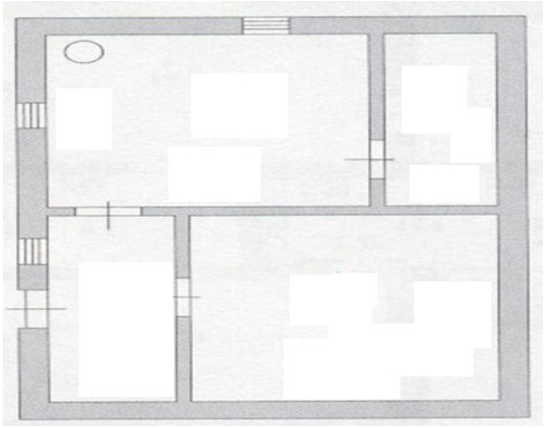

Приложение 2
к Инструкции по
первичному и последующему
государственному техническому
обследованию объектов недвижимости
2-категория

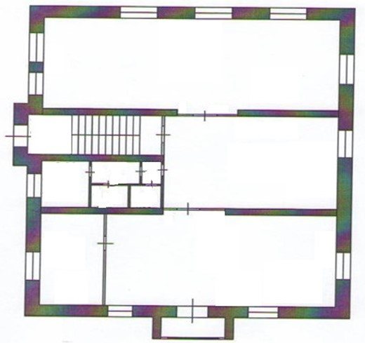

Приложение 3
к Инструкции по
первичному и последующему
государственному техническому
обследованию объектов недвижимости
3-категория

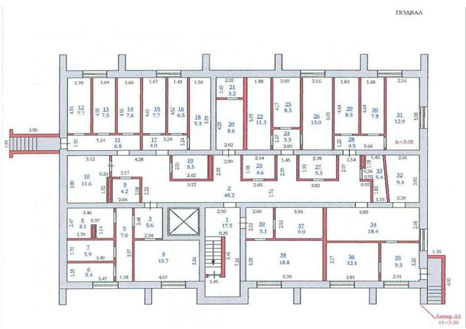

Приложение 4
к Инструкции по
первичному и последующему
государственному техническому
обследованию объектов недвижимости
1 этаж

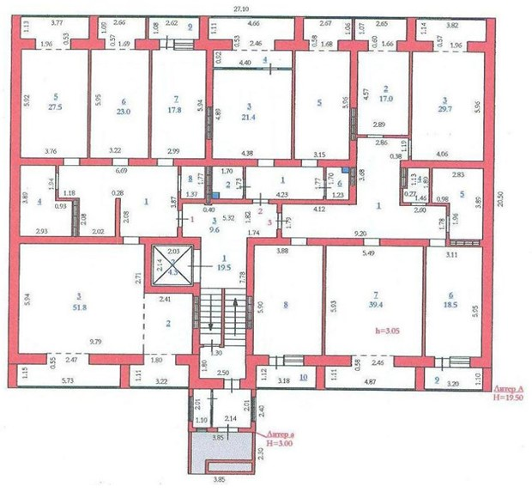

Приложение 5
к Инструкции по
первичному и последующему
государственному техническому
обследованию объектов недвижимости
3- категория

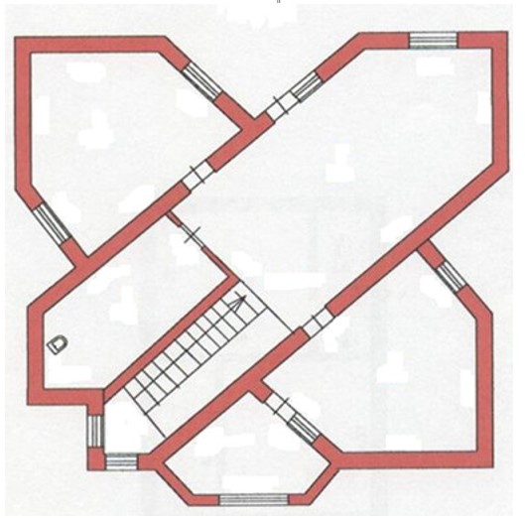

Приложение 6
к Инструкции по
первичному и последующему
государственному техническому
обследованию объектов недвижимости

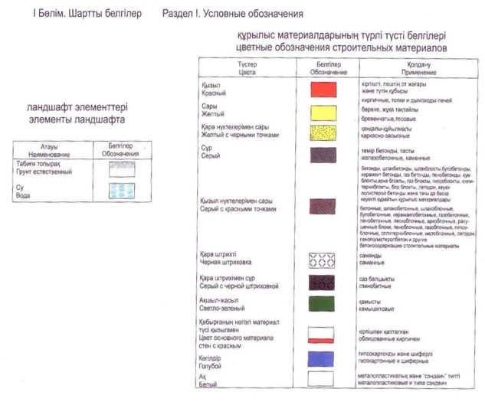

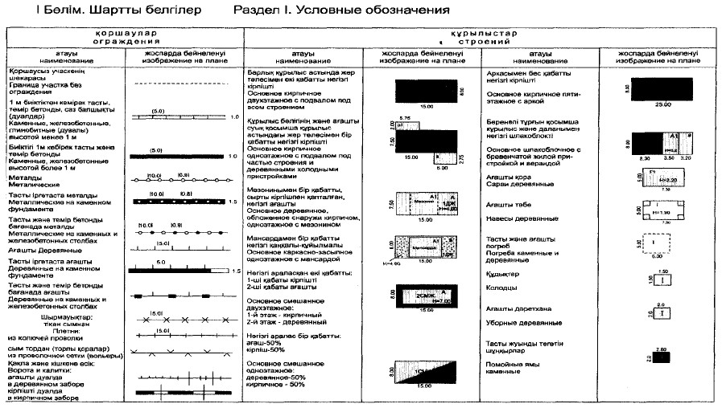

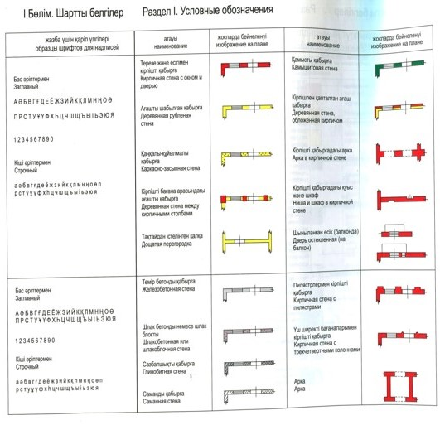

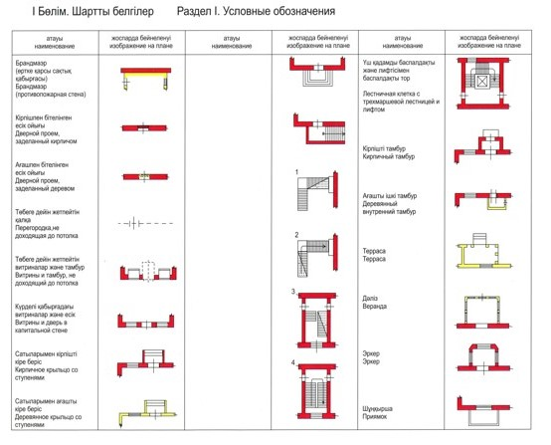

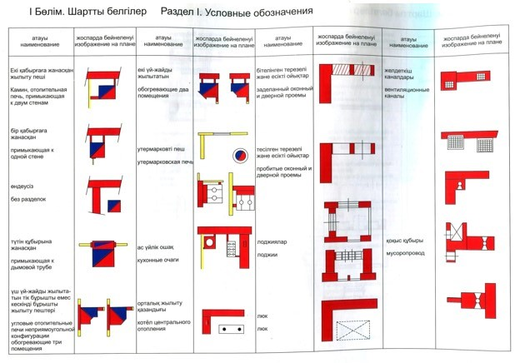

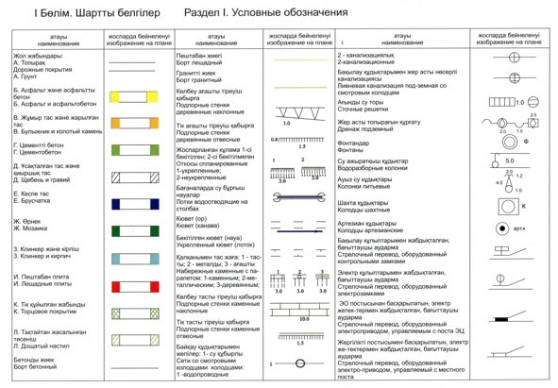

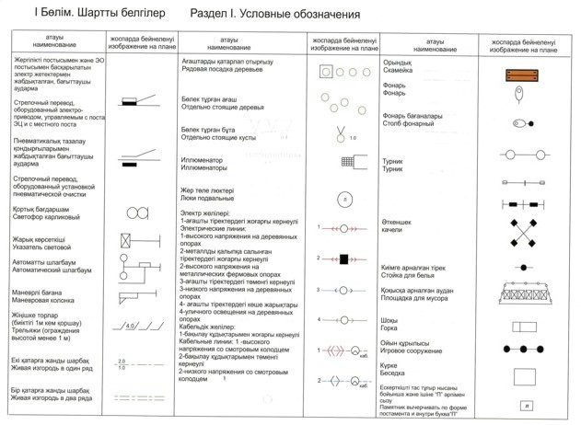

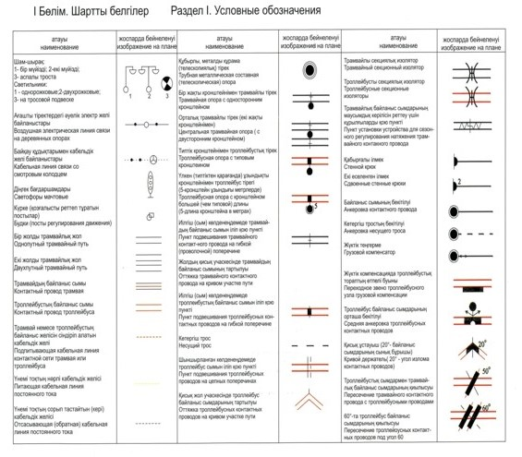

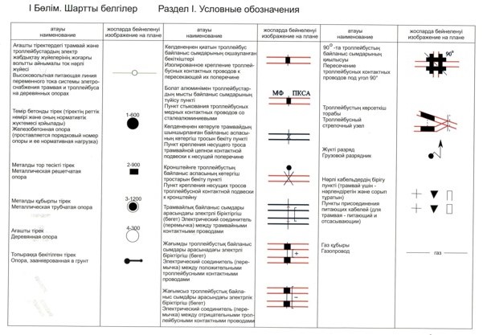

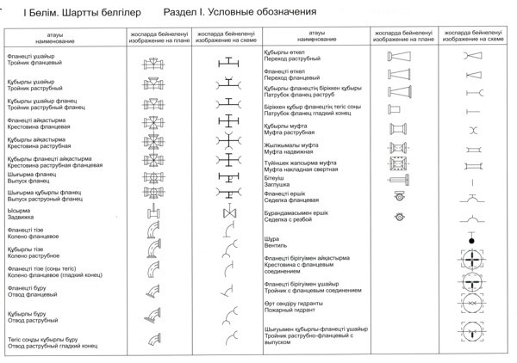

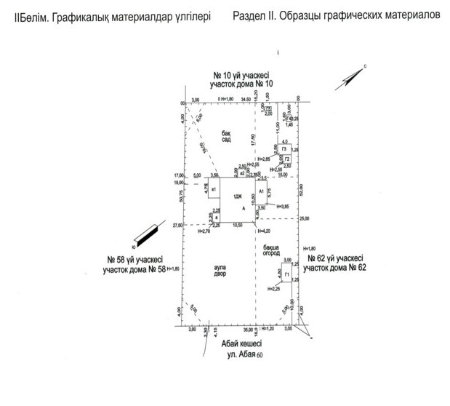

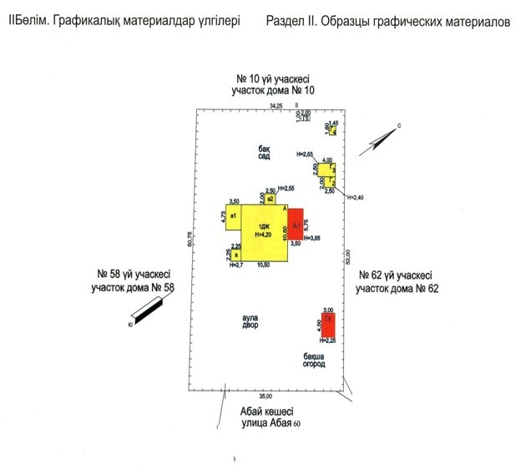

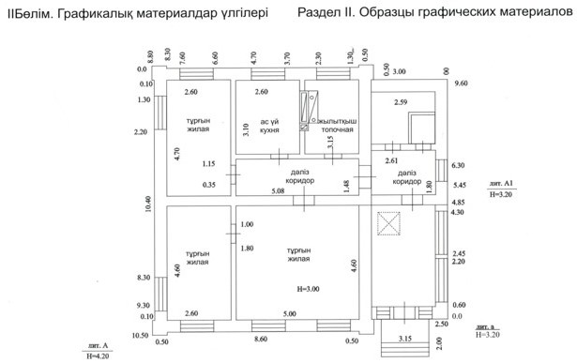

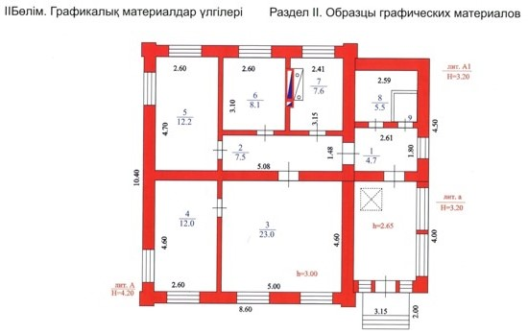

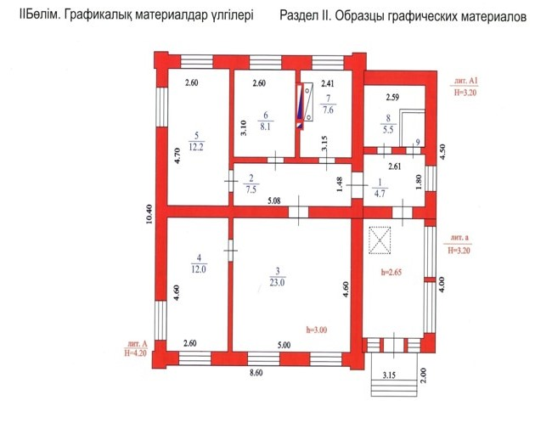

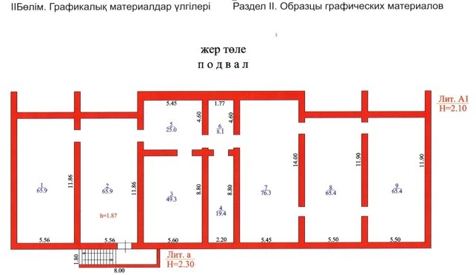

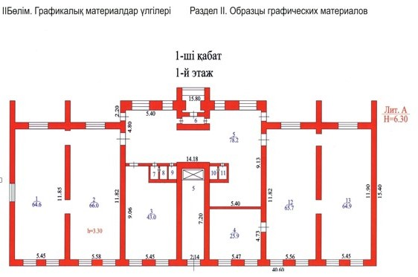

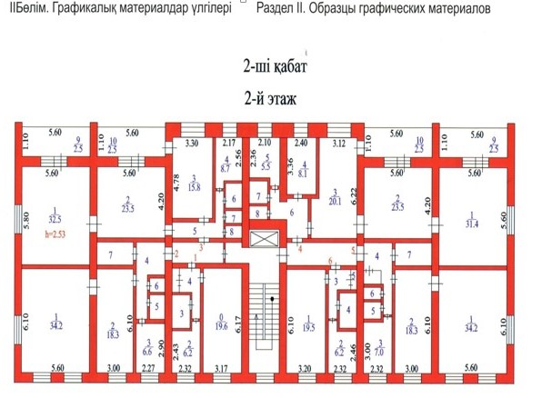

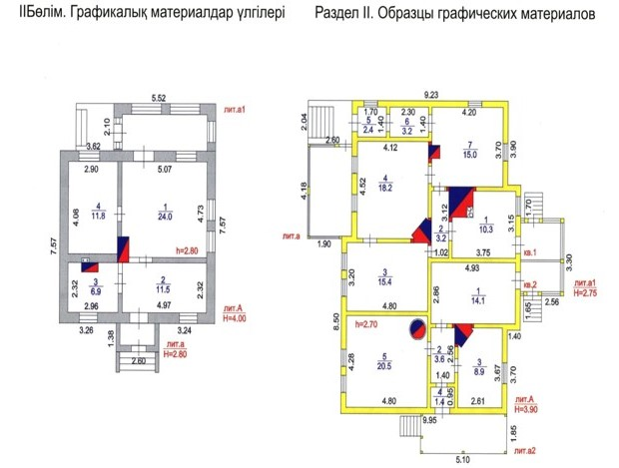

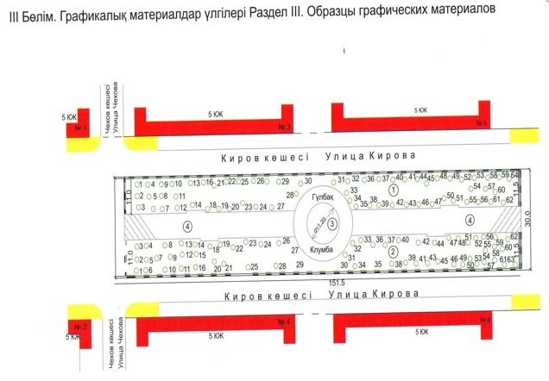

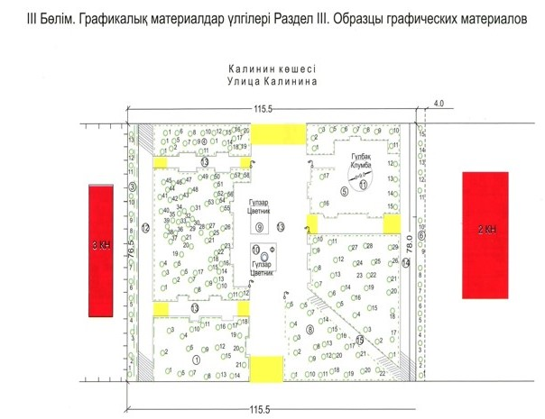

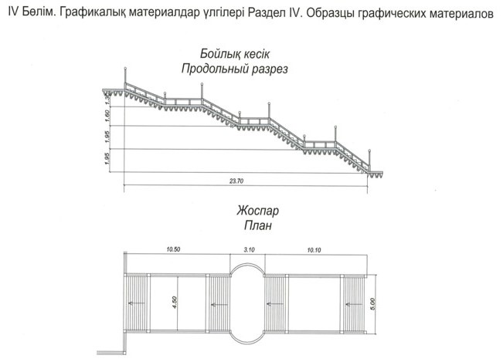

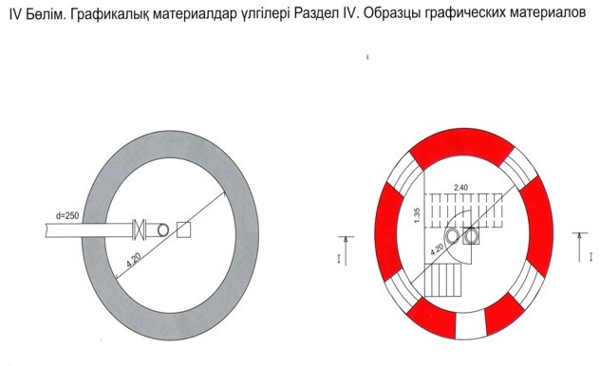

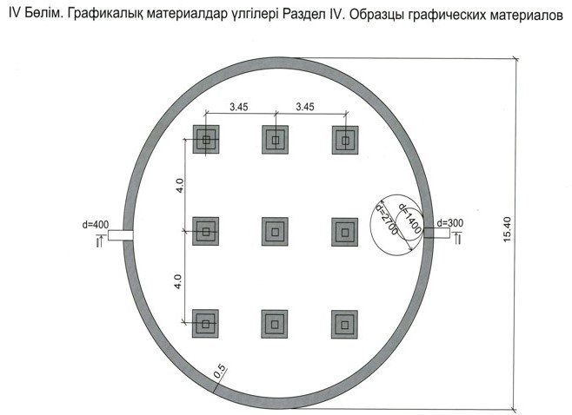

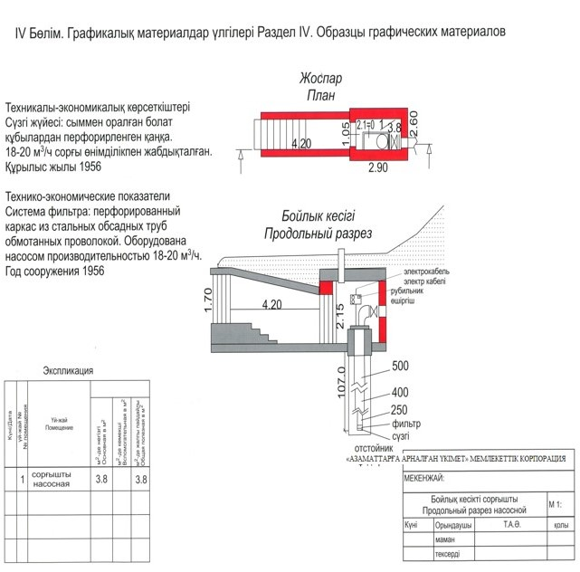

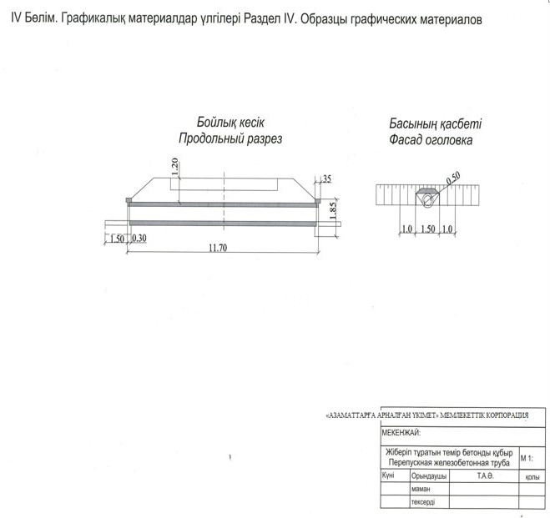

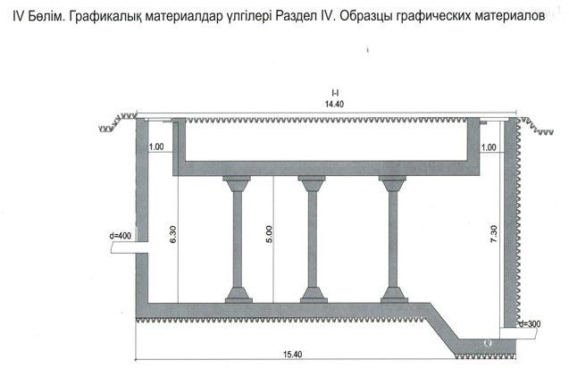

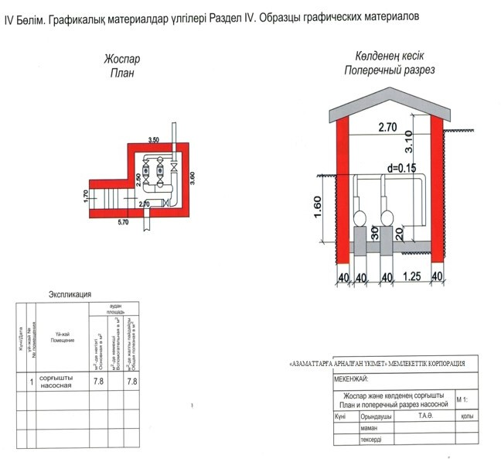

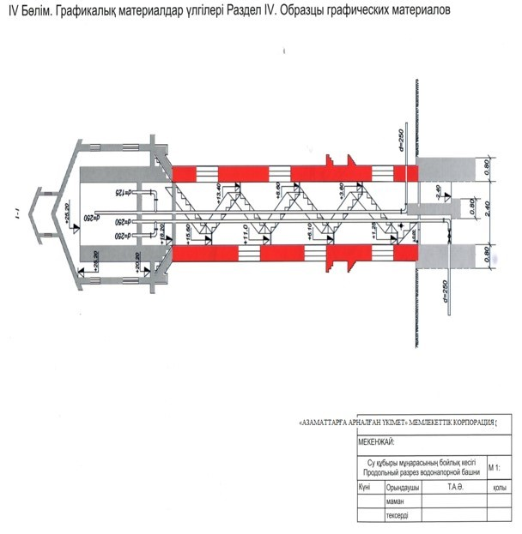

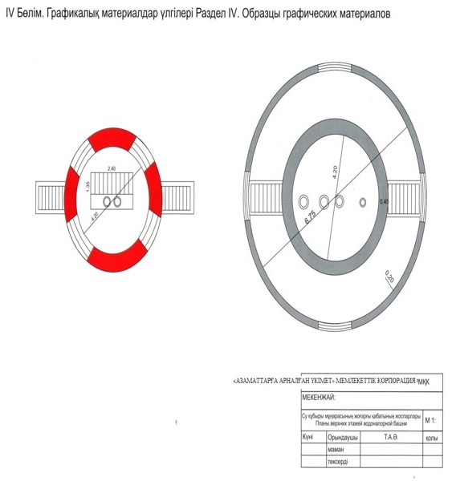

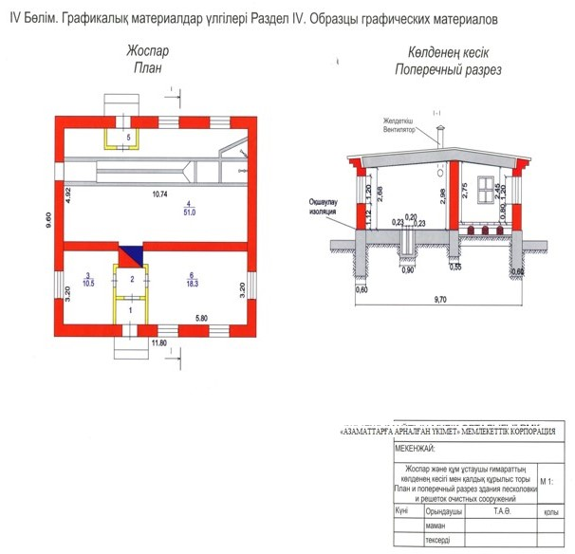

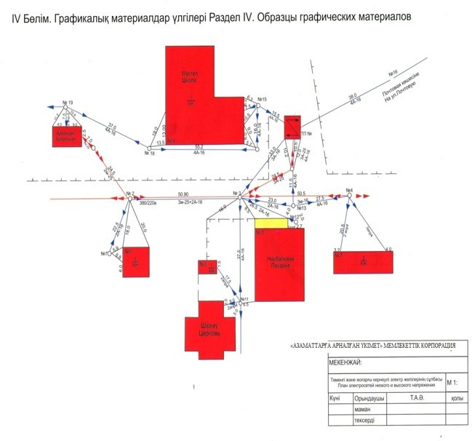

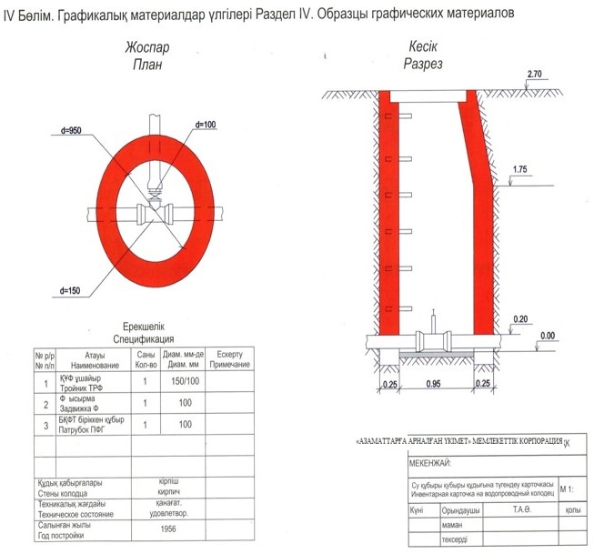

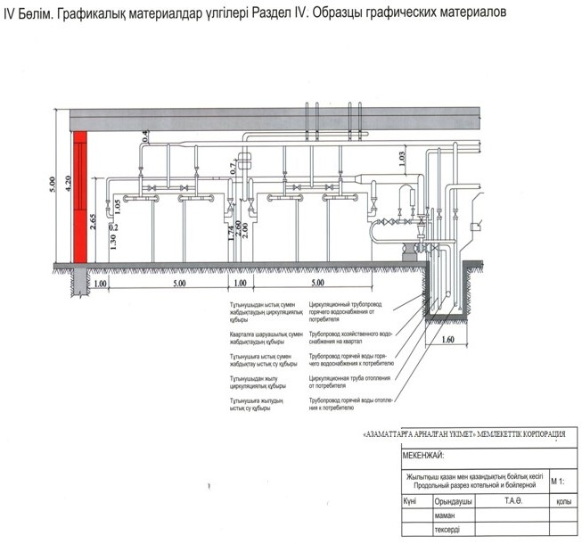

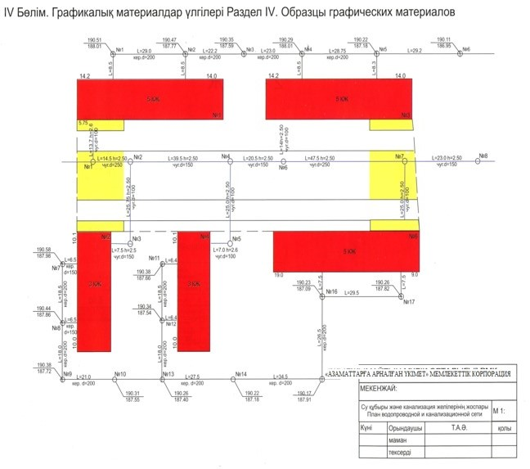

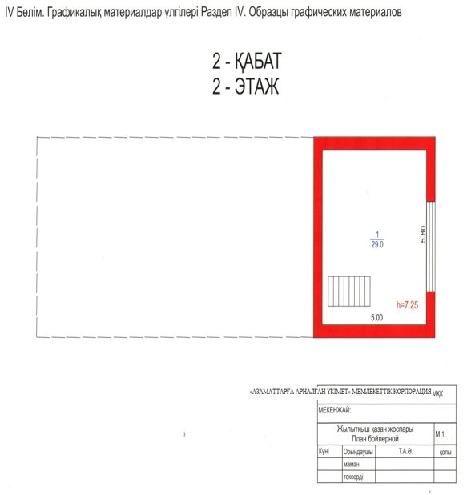

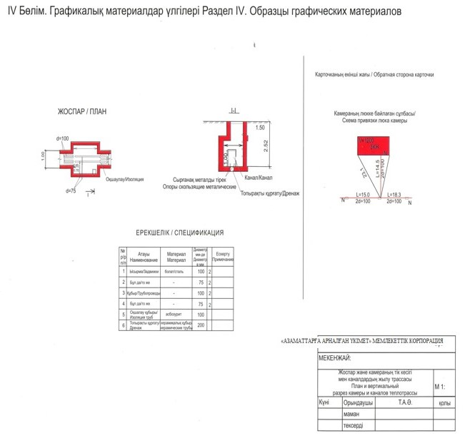

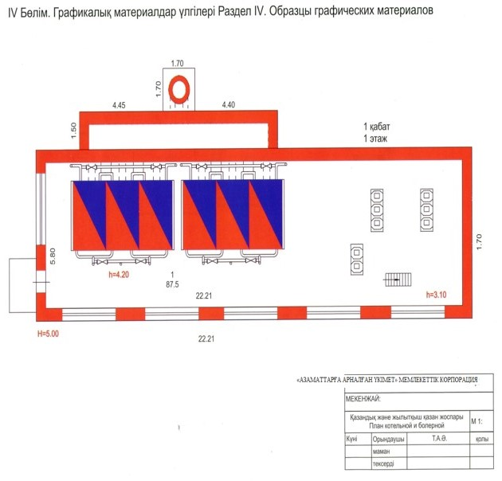

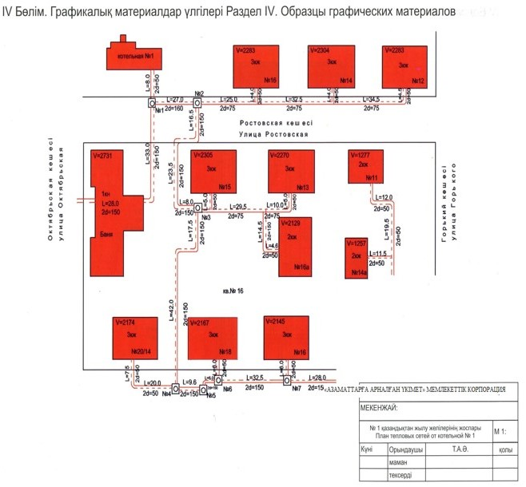

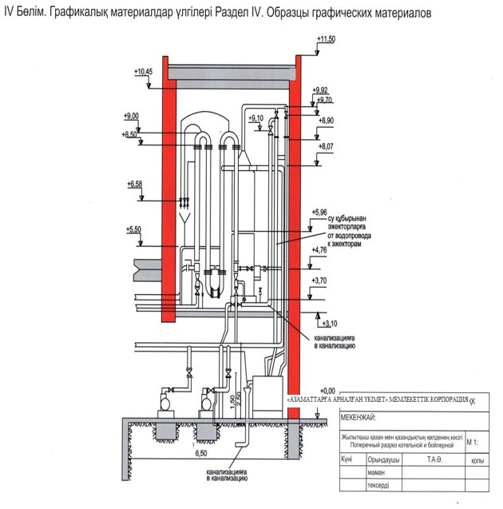

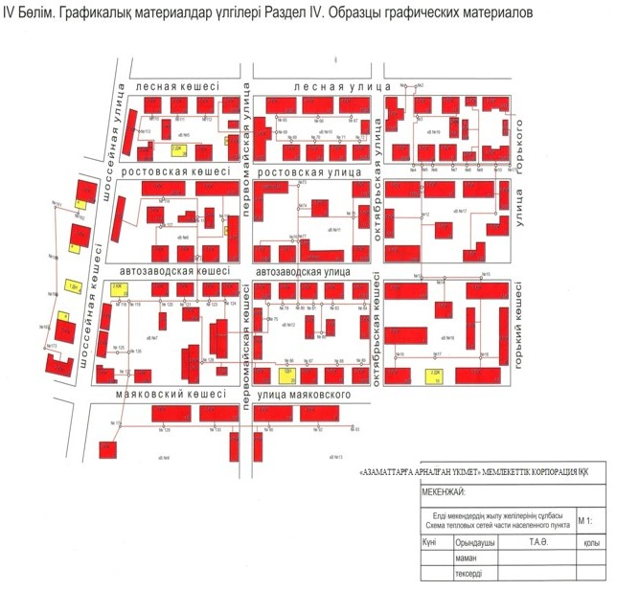

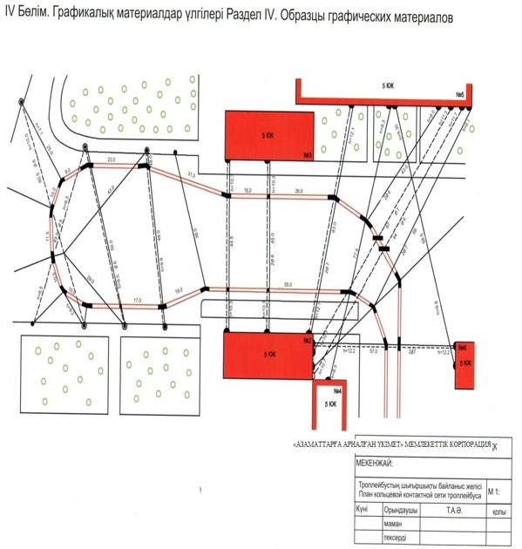

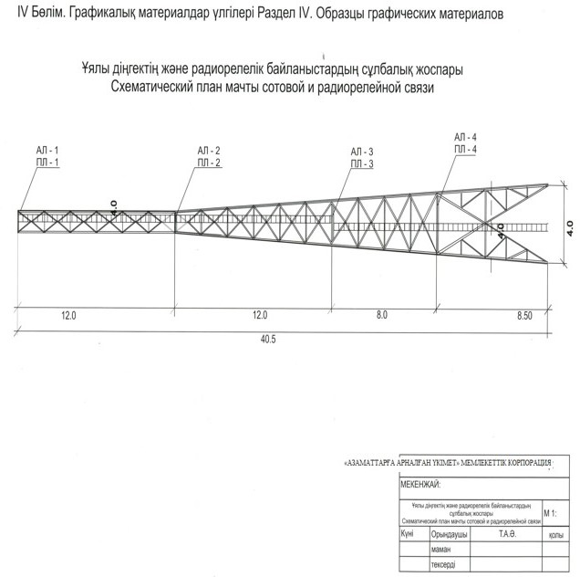

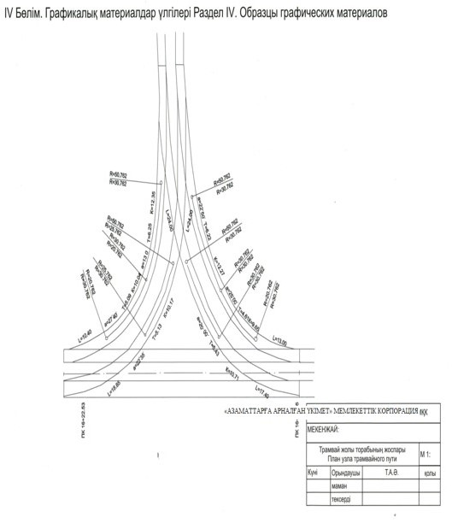

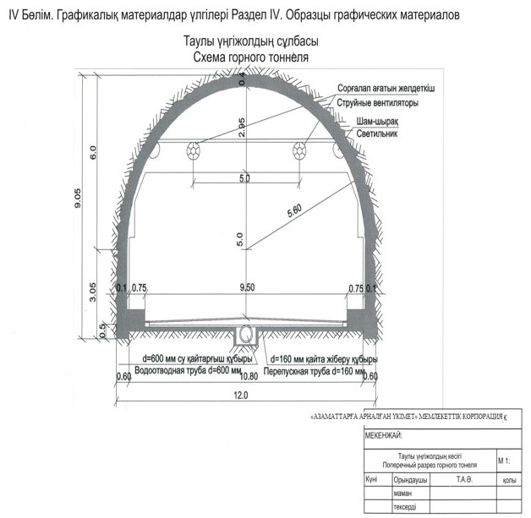

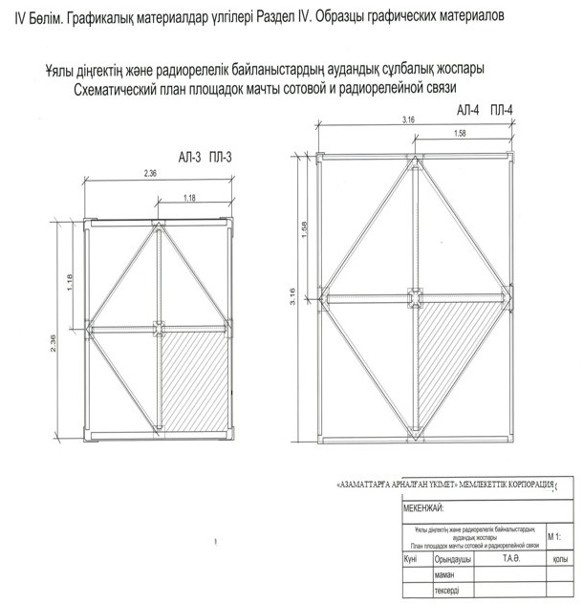

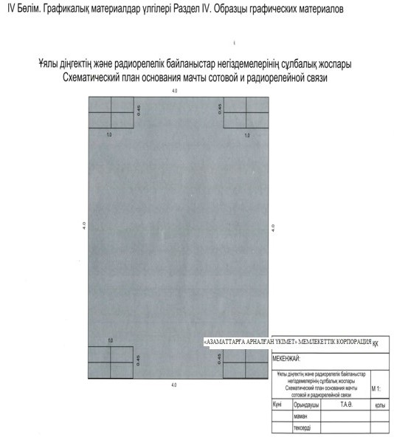

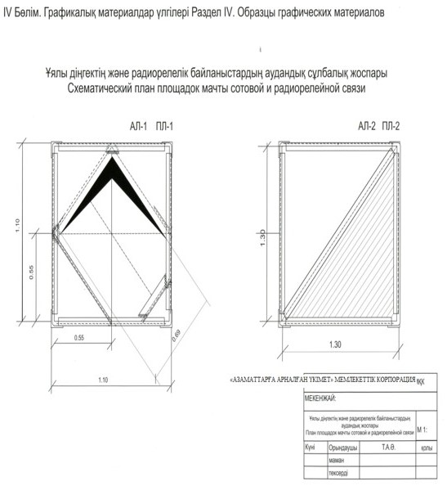

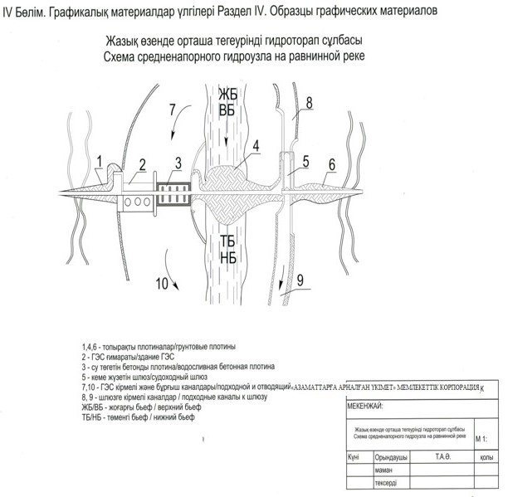

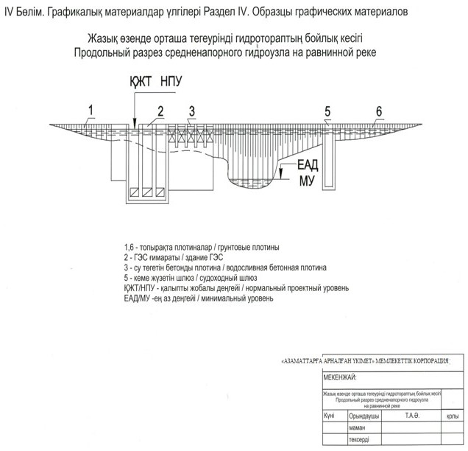

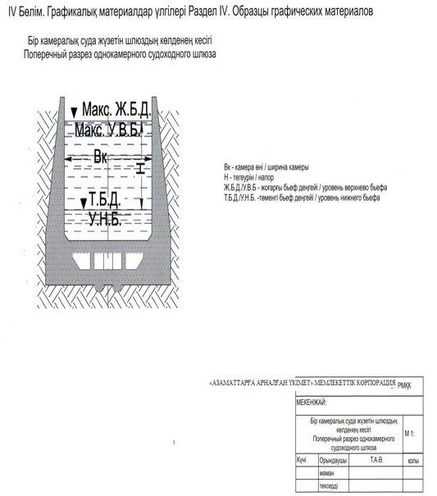

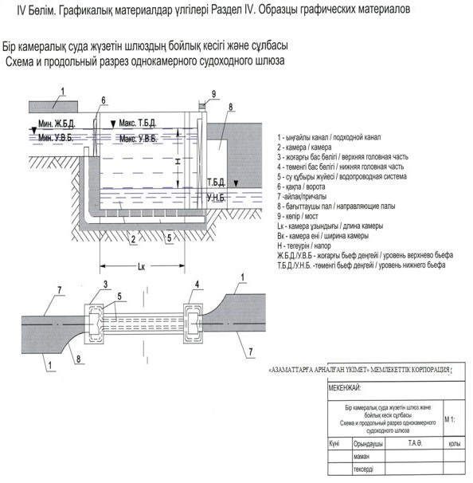

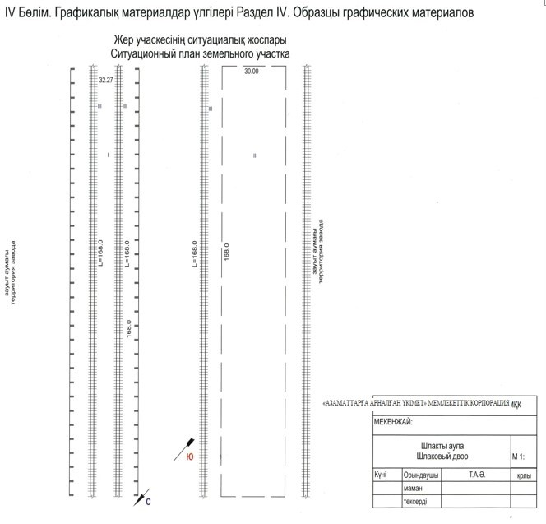

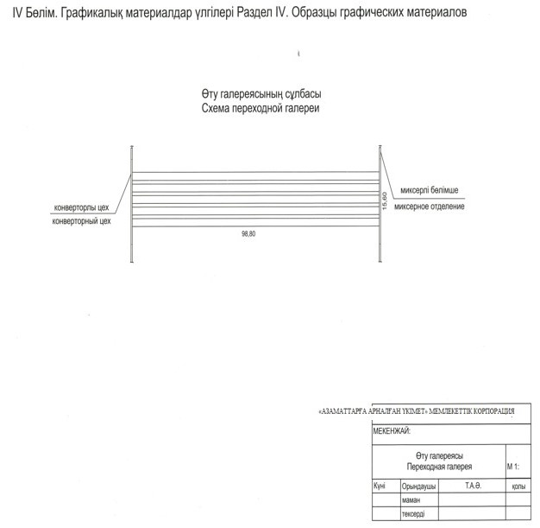

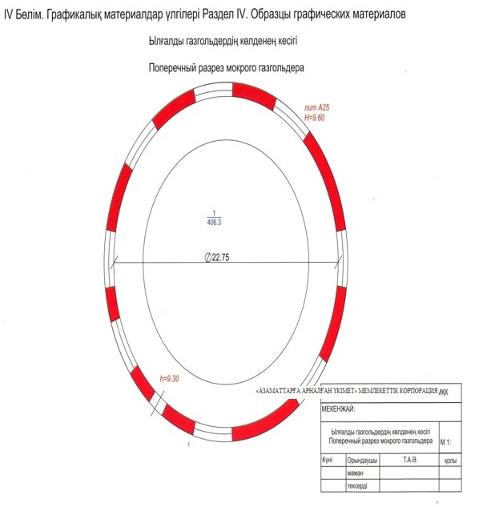

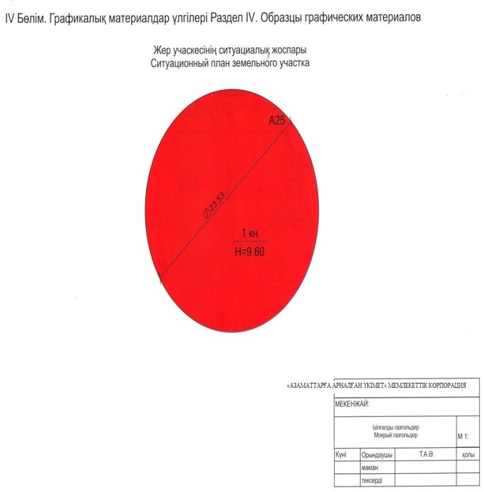

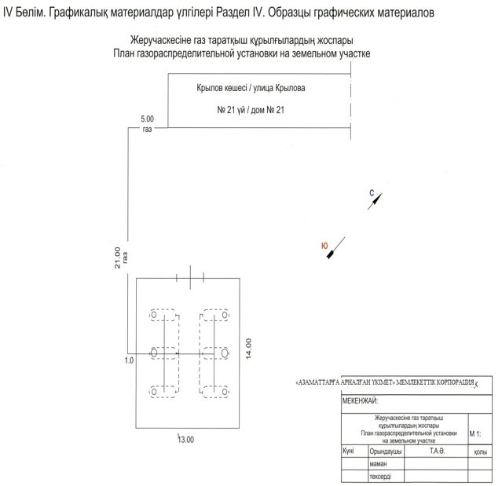

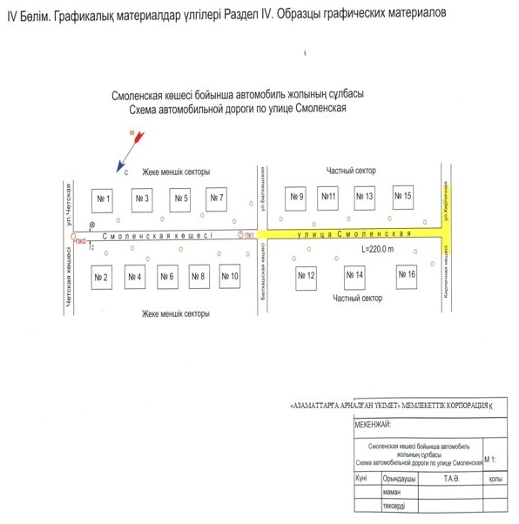

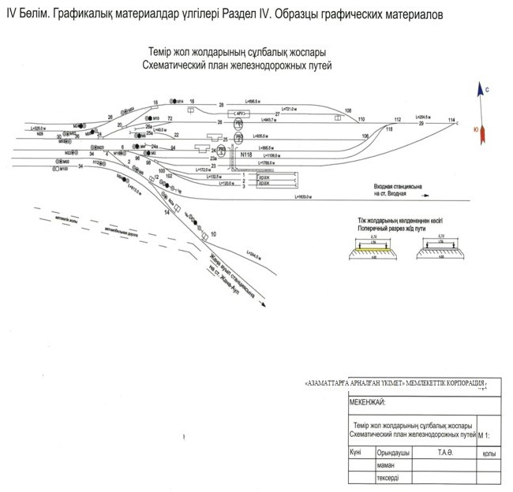

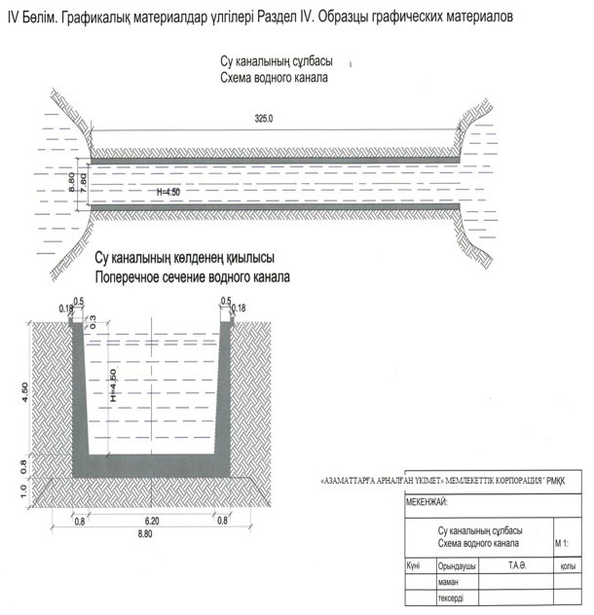

Приложение 7
к Инструкции по
первичному и последующему
государственному техническому
обследованию объектов недвижимости

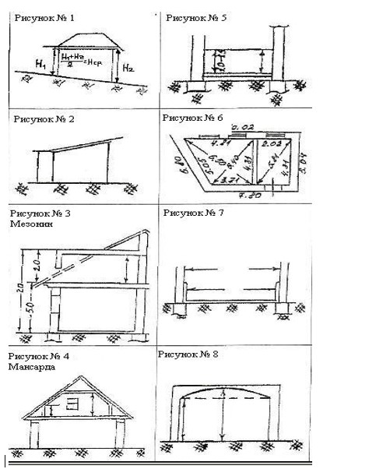

Приложение 8
к Инструкции по
первичному и последующему
государственному техническому
обследованию объектов недвижимости
Форма
__________________________________________________________________
(наименование предприятия)
ЗАКЛЮЧЕНИЕ
об изменении технических характеристик объекта недвижимости
1. Область ____________________________________________________
2. Район ______________________________________________________
3. Город (поселок, населенный пункт) __________________________
4. Район в городе _____________________________________________
5. Адрес ______________________________________________________
6. Кадастровый номер __________________________________________
На основании данных государственного технического обследования
установлено изменение технических характеристик объекта недвижимости:
____________________________________________________________________
(наименование объекта)
площадь застройки составляет ________________ квадратный метр
общая площадь составляет ___________________ квадратный метр
полезная площадь составляет _________________ квадратный метр
жилая площадь составляет ___________________ квадратный метр
основная площадь составляет _________________ квадратный метр
площадь балконов/лоджий составляет __________ квадратный метр
количество составляющих/количество основных (жилых)
помещений __________________________________
этажность/этаж _________________________________
иные технические характеристики ________________
Изменение произошло в результате: ____________________________
"____" _______________ год.
Директор филиала: _____________________________________________
(фамилия, имя и отчество (при наличии), подпись)
Руководитель отдела: _____________________________ Место печати
(фамилия, имя и отчество (при наличии), подпись)
Исполнитель: __________________________________________________
(фамилия, имя и отчество (при наличии), подпись)
_____________________________________________________________________
Примечание: в случае отсутствия данных ставится прочерк.
Приложение 9
к Инструкции по
первичному и последующему
государственному техническому
обследованию объектов недвижимости
Форма
__________________________________________________________________
(наименование предприятия)
ЗАКЛЮЧЕНИЕ
о наличии и сносе объекта недвижимости
1. Область ____________________________________________________
2. Район ______________________________________________________
3. Город (поселок, населенный пункт) __________________________
4. Район в городе _____________________________________________
5. Адрес ______________________________________________________
6. Кадастровый номер
На основании данных государственного технического обследования
установлено ________________________________________________
(наименование объекта)
Дата выдачи "____" _______________ год.
Директор филиала: _____________________________________________
(фамилия, имя и отчество (при наличии), подпись)
Руководитель отдела: _____________________________ место печати
(фамилия, имя и отчество (при наличии), подпись)
Исполнитель: __________________________________________________
(фамилия, имя и отчество (при наличии), подпись)
Приложение 10
к Инструкции по
первичному и последующему
государственному техническому
обследованию объектов недвижимости
КЛАСИФИКАТОР ЗДАНИЙ И СООРУЖЕНИЙ
ПО ФУНКЦИОНАЛЬНОМУ НАЗНАЧЕНИЮ
1. ЖИЛЫЕ ЗДАНИЯ
11. Постоянного проживания:
1101. Многоквартирные многоэтажные;
1102. Коридорного типа многоэтажные;
1103. Коридорного типа малоэтажные;
1104. Одноквартирные блокированные с усадебным участком;
1105. Одноквартирные коттеджные с усадебным участком.
12. Временного проживания:
1201. Гостиница, отель;
1202. Общежитие;
1203. Интернат, пансионат;
1204. Кемпинг;
1205. Мотель;
1206. Дачные строения.
12. ОБЩЕСТВЕННЫЕ ЗДАНИЯ
21. Здания учреждений образования:
2101. Детские ясли;
2102. Детский сад;
2103. Детский сад-ясли, детский комбинат;
2104. Учебное здание общеобразовательной школы, лицея, гимназии;
2105. Административно-учебное здание профессионально-технического
училища;
2106. Учебно-лабораторное здание профессионально-технического
училища;
2107. Административно-учебное здание средне-специального учебного
заведения (техникума, колледжа);
2108. Учебно-лабораторный корпус средне-специального учебного
заведения;
2109. Учебно-лабораторный корпус высшего учебного заведения
(университета, института);
2110. Административно-учебное здание высшего учебного заведения;
2111. Административно-бытовой корпус высшего учебного заведения;
2112. Учебный полигон;
2113. Лабораторно-производственный корпус учебного заведения;
2114. Профилакторий учебного заведения;
2115. Учебное здание краткосрочного лицензированного учебно-
подготовительного заведения (школы, курсов, комбината);
2116. Учебное здание курсов переподготовки и повышения
квалификации специалистов);
2117. Здание внешкольного заведения (дома школьников, станции юных
техников, станции юных натуралистов).
22. Здания учреждений здравоохранения, социального обеспечения
и оздоровительного назначения:
2201. Административно-лечебный корпус больницы, госпиталя, клиники;
2202. Лечебный корпус больницы, госпиталя, клиники;
2203. Процедурный корпус больницы, клиники, госпиталя;
2204. Родильный дом;
2205. Диагностический корпус поликлиники, диспансера, консультации;
2206. Диагностический центр;
2207. Процедурный корпус поликлиники, диспансера, консультации;
2208. Лечебно-диагностический корпус фельдшерского, фельдшерско-
акушерского пункта, амбулатории;
2209. Административно-лабораторный корпус больницы, поликлиники,
диспансера, консультации;
2210. Административно-бытовой корпус больницы, поликлиники,
диспансера, консультации;
2211. Лабораторный корпус больницы, поликлиники, диспансера,
консультации;
2212. Лабораторно-заготовительный корпус станции переливания крови;
2213. Лечебно-диагностический корпус станции скорой помощи;
2214. Лабораторно-производственный корпус (помещение) молочной
кухни, раздаточного пункта молочной кухни;
2215. Врачебно-косметологический салон;
2216. Аптека;
2217. Административно-бытовое здание медико-социального центра
восстановления трудоспособности инвалидов, безработных и
бездомных;
2218. Административно-бытовое здание дома-интерната для
престарелых;
2219. Административно-бытовое здание детского дома-интерната;
2220. Административно-бытовое здание дома-интерната взрослых и
детей-инвалидов с физическими психоневрологическими
нарушениями;
2221. Административно-бытовой корпус курорта, санатория,
профилактория;
2222. Спальный корпус курорта, санатория, профилактория;
2223. Административно-бытовой корпус школьного лагеря;
2224. Спальный корпус школьного лагеря;
2225. Административно-бытовое здание дома отдыха, спортивно-
туристической базы, пансионата;
2226. Спальный корпус дома отдыха, спортивно-туристической базы,
пансионата;
2227. Административно-лабораторное здание санитарно-
эпидемиологической станции;
2228. Лабораторное здание санитарно-эпидемиологической станции.
23. Физкультурно-спортивные сооружения:
2301. Стадион, дворец спорта, крытая арена;
2302. Спортивный зал, манеж;
2303. Крытый водный стадион, плавательный бассейн;
2304. Многофункциональное спортивное сооружение;
2305. Стрелковый тир;
2306. Открытый плавательный бассейн;
2307. Спортивный комплекс;
2308. Велотреки;
2309. Искусственная ледовая арена;
2310. Спортивно-технический клуб;
2311. Оборудованная с трибунами спортивная площадка;
2312. Вспомогательное здание (сооружение, павильон) спортивного
комплекса.
24. Здания учреждений культуры и искусства:
2401. Театр;
2402. Цирк;
2403. Филармония;
2404. Дом культуры, клуб;
2405. Многофункциональное здание, культурный центр;
2406. Кинотеатр, видеосалон;
2407. Музей;
2408. Выставочный зал;
2409. Библиотека;
2410. Казино, игровой зал, танцевальный зал;
2411. Вспомогательное здание (сооружение, павильон) учреждений
культуры и искусства.
25. Здания предприятий торговли, общественного питания и
бытового обслуживания:
2501. Торговый дом, универсальный магазин;
2502. Магазин непродовольственных товаров;
2503. Универсам;
2504. Магазин продовольственных товаров;
2505. Специализированный магазин (мебельный, строительных
материалов, по продаже автомобилей, зоологический и др);
2506. Магазин-кулинария;
2507. Крытый рынок по продаже сельхозпродукции (комплекс);
2508. Оборудованный рынок по продаже сельхозпродукции, площадка с
навесами;
2509. Оборудованный рынок мелкооптовой торговли, площадка с навесами;
2510. Вспомогательное здание (сооружение, павильон) объекта торговли;
2511. Киоск;
2512. Ресторан, кафе;
2513. Столовая;
2514. Бар, закусочная;
2515. Вспомогательное здание (сооружение, павильон) объекта
общественного питания;
2516. Комбинат бытового обслуживания;
2517. Производственное здание (встроенное помещение) по пошиву
и ремонту верхней одежды, головных уборов и обуви;
2518. Производственное здание (встроенное помещение) по ремонту
и прокату бытовой техники и мебели;
2519. Производственное здание (встроенное помещение) по оказанию
бытовых услуг (парикмахерской, фотосалон, приемные пункты
прачечной, химчистки и др.);
2520. Производственное здание прачечной;
2521. Производственное здание фабрики-химчистки, цеха химчистки;
2522. Банный комплекс, баня;
2523. Ломбард.
26. Здания и сооружения организаций и учреждений управления,
научных, проектных, банковских, страховых, деловых,
общественных и связи:
2601. Здание (основной корпус, помещение) административного
учреждения;
2602. Административно-производственное здание (операционные
помещения) банка;
2603. Административно-производственное здание (помещение) биржи;
2604. Административно-производственное здание (помещение) страхового
учреждения;
2605. Здание (помещение) делового учреждения (офис, контора);
2606. Здание (помещение) общественной организации;
2607. Здание (помещение) почтамта-телеграфа;
2608. Здание телецентра, радиостанции, спутниковой связи;
2609. Здание (помещение) АТС;
2610. Административно-производственный комплекс научного, научно-
исследовательского и проектного учреждений;
2611. Лабораторный корпус (полигон) научного, научно-
исследовательского и проектного учреждения;
2612. Опытно-экспериментальный полигон научного, научно-
исследовательского и проектного учреждений;
2613. Вспомогательное хозяйственно-бытовое и техническое здание
(сооружение).
27. Религиозные сооружения:
2701. Мечеть;
2702. Здание медресе;
2703. Церковь, храм;
2704. Религиозное здание.
13. Промышленно-производственные, складские и коммунальные здания
31. Промышленно-производственные здания и сооружения:
3101. Производственный корпус, цех;
3102. Инженерный корпус;
3103. Административно-бытовой корпус;
3104. Бытовой корпус;
3105. Административно-производственный корпус;
3106. Производственно-вспомогательное здание (сооружение);
3107. Проходная.
32. Складские сооружения:
3201. Складское сооружение;
3202. Овощехранилище;
3203. Бункер;
3204. Резервуар;
3205. Холодильник;
3206. Нефтехранилище;
3207. Навес.
33. Коммунальные сооружения:
3301. Пожарное депо;
3302. Административно-бытовое здание коммунального предприятия;
3303. Производственное здание (сооружение) коммунального
предприятия;
3304. Бюро похоронного обслуживания;
3305. Крематорий;
3306. Общественные уборные.
14. ТРАНСПОРТНЫЕ ЗДАНИЯ И СООРУЖЕНИЯ
41. Здания и сооружения железнодорожного транспорта:
4101. Железнодорожный вокзал;
4102. Пассажирское здание железнодорожной станции;
4103. Железнодорожное депо;
4104. Тяговая подстанция;
4105. Ремонтно-производственная мастерская;
4106. Административно-бытовое сооружение;
4107. Производственно-вспомогательное здание (сооружение);
4108. Контрольно-пропускной пункт, проходная.
42. Здания и сооружения автомобильного и электрического
городского транспорта:
4201. Автовокзал;
4202. Автостанция;
4203. Гараж манежного типа;
4204. Гараж боксового типа;
4205. Крытая стоянка;
4206. Трамвайное депо;
4207. Троллейбусное депо;
4208. Станция метрополитена;
4209. Депо метрополитена;
4210. Ремонтно-производственная мастерская;
4211. Административно-бытовое сооружение;
4212. Складское помещение;
4213. Диспетчерский пункт;
4214. Производственно-вспомогательное здание (сооружение);
4215. Контрольно-пропускной пункт, проходная;
4216. Тяговая подстанция;
4218. Многоуровневые транспортные развязки.
4219 Парковочное место;
4220 Паркинг.
43. Здания сооружения речного транспорта:
4301. Речной вокзал;
4302. Речная пристань;
4303. Мастерская по ремонту судов;
4304. Административно-бытовое сооружение;
4305. Перегрузочный причал;
4306. Контрольно-пропускной пункт, проходная;
4307. Причалы индивидуальных водно-моторных средств;
4308. Сооружения по обслуживанию речных судов.
44. Здания и сооружения морского транспорта:
4401. Морской вокзал;
4402. Морская пристань;
4403. Мастерская по ремонту судов;
4404. Административно-бытовое сооружение;
4405. Перегрузочный причал;
4406. Терминал;
4407. Контрольно-пропускной пункт, проходная;
4408. Сооружения по обслуживанию морских судов.
45. Здания и сооружения воздушного транспорта:
4501. Аэровокзал;
4502. Пассажирское здание;
4503. Диспетчерский пункт;
4504. Мастерская по ремонту оборудования и авиатранспортных средств;
4505. Ангар;
4506. Вспомогательное сооружение по обслуживанию авиатранспортных
средств;
4507. Багажно-грузовое сооружение.
46. Сельскохозяйственные производственные сооружения:
4601. Ферма;
4602. Овчарня;
4603. Конюшня;
4604. Свинарник;
4605. Птичник;
4606. Теплица;
4607. Парник;
4608. Навес.
15. СООРУЖЕНИЯ ИНЖЕНЕРНЫХ СЕТЕЙ
51. Сооружения системы теплоснабжения:
5101. ТЭЦ;
5102. Котельная;
5103. Тепловой пункт;
5404. Тепловая камера;
5105. Бойлерная;
5106. Градирня;
5107. Тепловая трасса.
52. Сооружения системы водоснабжения и канализации:
5201. Водозабор поверхностный;
5202. Водозабор подземный;
5203. Водоочистные сооружения;
5204. Водонапорная башня;
5205. Насосная станция водоснабжения;
5206. Насосная станция канализации;
5207. Станция механической очистки сточных вод;
5208. Станция биологической очистки сточных вод;
5209. Водопровод;
5210. Канализация.
53. Сооружения системы газоснабжения:
5301. Газораспределительная станция;
5302. Газораспределительный пункт;
5304. Газонаполнительная станция;
5305. Газгольдеры;
5306. Газопровод;
5307. Нефтепровод.
54. Сооружения системы электроснабжения:
5401. ГРЭС;
5402. Гидроэлектростанция;
5403. Электроподстанция;
5404. Трансформаторная подстанция;
5405. Трансформаторный пункт;
5405. Электрические сети.
55. Сооружения систем линий связи.
56. Гидротехнические сооружения.
Приложение 11
к Инструкции по
первичному и последующему
государственному техническому
обследованию объектов недвижимости
Таблица групп
капитальности и сроков службы зданий и сооружений
Группа  капитальности | Характеристика  здания | Норма  амортизации, % | Срок службы (лет)
1 | 2 |  | 4
1 | Здания каменные, особо капитальные, стены кирпичные толщиной в 2,5-3,5 кирпича или кирпичные с ж/б или металлическим каркасом перекрытия ж/б и бетонные;  здания с крупнопанельными стенами, перекрытия железобетонные. | 0,7 | 143
2 | Здания с кирпичными стенами толщиной в 1,5-2,5 кирпича, перекрытия ж/б, бетонные или деревянные;  с крупноблочными стенами перекрытия железобетонные. | 0,8 | 125
3 | Здания со стенами облегченной кладки из кирпича, монолитного шлакобетона, легких шлакоблоков, ракушечников, перекрытия железобетонные или бетонные;  здания со стенами крупноблочными или облегченной кладки из кирпича, монолитного шлакобетона, мелких шлакоблоков. | 1,0 | 100
4 | Здания со стенами смешанными, деревянными рубленными или брусчатыми. | 2,0 | 50
5 | Здания сырцовые, сборно-щитовые, каркасно-засыпные, глинобитные, саманные. | 3,3 | 30
6 | Здания каркасно-камышитовые и другие облегченные. | 6,6 | 15
Приложение 12
к Инструкции по
первичному и последующему
государственному техническому
обследованию объектов недвижимости
Таблица для определения процента износа сооружений дорожно-мостового
хозяйства
Характеристика износа | Оценка технического состояния | Процент износа
1 | 2 | 3
А. ДОРОГИ
Бетонная одежда:
а) поперечный профиль правильный. Повреждений одежды трещинами и просадок не наблюдается. Температурные швы в порядке. Отсутствие выбоин в рабочих швах; | хорошее | 0-10
б) поперечный профиль правильный. Наблюдаются в небольшом количестве волосяные трещины и разрушения кромок температурных швов. Требуется нанесение защитного слоя на поверхность бетона и увеличение заполнителя в швах; | удовлетворительное | 11-30
в) незначительное искажение поперечного профиля. Наличие большого количества продольных и поперечных трещин. Большие выбоины в местах рабочих швов. Требуется вырубка отдельных мест и заполнение бетоном до 20% площади; | не вполне  удовлетворительное | 31-40
г) искажение поперечного профиля (потеря выпуклости). Изломы плит и выпучивание их на отдельных участках. Наличие местами проломов одежды. Значительные трещины на поверхности и повреждения в температурных швах. Требуется вырубка отдельных мест с заполнением новым бетоном на площади до 50%; | неудовлетворительное | 41-60
д) полное искажение и потеря профиля. Просадка и раздробление отдельных плит. Требуется сплошное переустройство бетонной одежды; | негодное для эксплуатации | свыше 60
Асфальтобетон:  а) поперечный профиль правильный. Отсутствие трещин, выбоин и волнистости; | хорошее | 0-10
б) поперечный профиль правильный. Незначительная волнистость поверхности. Имеются трещины и небольшие выбоины. Требуется мелкий ремонт с вырубкой отдельных мест верхнего слоя; | удовлетворительное | 11-30
в) незначительное искажение поперечного профиля. Образование волнистости на поверхности. Имеются в значительном количестве трещины и выбоины с застоями воды. Требуется ремонт отдельных мест с вырубкой верхнего слоя до 20% площади; | не вполне удовлетворительное | 31-40
г) искажение поперечного профиля (потеря выпуклости). Значительные волны на поверхности, износ верхнего слоя, трещины, выбоины с застоями воды. Основание местами просело. Требуется ремонт с вырубкой отдельных мест до 50% площади; | неудовлетворительное | 41-60
д) поперечный профиль нарушен. Почти полный износ и нарушение обоих слоев асфальтобетонного покрытия. Требуется переустройство основания и покрытия. | негодное для эксплуатации | свыше 60
Щебеночное шоссе, обработанное битумом:  а) поперечный профиль правильный. Поверхность ровная, без выбоин. Отсутствие обнажившейся щебенки; | хорошее | 0-10
б) поперечный профиль правильный. Наблюдается незначительная волнистость верхнего слоя одежды, частично обнажившейся щебенки. Небольшие выбоины. Требуется местами поверхностная обработка; | удовлетворительное | 11-30
в) незначительное искажение поперечного профиля. Образование волнистой поверхности. Отставание верхнего слоя одежды и обнажение щебенки. Местами просадки и проломы верхнего слоя одежды. Появление колей. Требуется текущий ремонт с добавлением щебня поливкой битумом и укаткой отдельных карт на 20% площади; | не вполне удовлетворительное
г) искажение поперечного профиля (потеря выпуклости). Значительный износ коры (выпадение щебенки, отставание верхнего слоя одежды). Большие выбоины и просадки. Требуется сплошная окирковка, восстановление верхнего слоя и поверхностная обработка с добавлением нового щебня и вяжущих материалов на 50% площади; | неудовлетворительное | 41-60
д) искажение и потеря профиля. Полный износ верхнего слоя и значительный износ нижнего. Наличие просадок и выбоин коры. Глубокие колеи. Требуется переустройство шоссе. | негодное для эксплуатации | свыше 60
Щебеночное необработанное шоссе:  а) поперечный профиль правильный. Верхний слой ровный и плотный, без выбоин. Отсутствие катуна, пыли и грязи; | хорошее | 0-10
б) поперечный профиль правильный. Незначительный и равномерный износ верхнего слоя одежды (истирание). Имеются отдельные выбоины. Требуется мелкий ямочный ремонт; | удовлетворительное | 11-30
в) незначительное искажение поперечного профиля. Значительные выбоины и расстройство верхнего слоя одежды (появление катуна). Поверхность неровная. Заметно образование колей. Застои воды на поверхности. Требуется ямочный ремонт с добавлением щебня и песка на 20% площади; | не вполне  удовлетворительное | 31-40
г) искажение поперечного профиля (потеря выпуклости). Значительный неравномерный износ верхнего слоя одежды. Большие просадки вместе с основанием. Образование значительных колей. Требуется россыпь щебня на площади до 50% с добавлением песка в основание; | неудовлетворительное | 41-60
д) поперечный профиль нарушен. Износ верхнего слоя одежды на толщину 5-8 см, наличие просадок и проломов верхнего слоя одежды. Глубокие колеи. Требуется переустройство шоссе; | негодное для эксплуатации | свыше 60
Брусчатка:  а) поперечный профиль правильный. Поверхность одежды ровная и плотная. Следов обулыживания не наблюдается; | хорошее | 0-10
б) поперечный профиль правильный. Наблюдаются случаи обулыживания кромок и отбитые углы. Небольшие просадки отдельных камней. Требуется ямочный ремонт с добавлением песка в основание; | удовлетворительное | 11-30
в) незначительное искажение поперечного профиля. Обулыживание кромок и отбитые углы. Просадки отдельных мест с застоями воды на поверхности и в лотках. Требуется ремонт отдельных мест до 20% площади, с ремонтом основания и добавлением нового камня; | не вполне  удовлетворительное | 31-40
г) искажение поперечного профиля (потеря выпуклости). Откалывание кромок и углов. Общее расстройство мощения. Наличие больших просадок и выбоин. Требуется ремонт отдельных мест одежды и основания до 50% площади, с добавлением новых материалов; | неудовлетворительное | 41-61
д) поперечный профиль нарушен. Полное расстройство мощения. Значительный износ брусчатки с утерей материала. Требуется переустройство одежды и основания. | негодное для эксплуатации | свыше 60
Булыжные и осколочные мостовые:  а) поперечный профиль правильный. Поверхность замощения ровная и плотная. Камень равномерный. Правильная перевязка швов; | хорошее | 0-10
б) поперечный профиль правильный. Небольшие выбоины и застои воды на поверхности в лотках. Требуется мелкий ямочный ремонт с добавлением нового камня; | удовлетворительное | 11-30
в) незначительное искажение поперечного профиля, выбоины и посадки. Опрокидывание отдельных камней. Поверхность замощения неровная. Значительные застои в лодках и на поверхности. Заметно образования коли. Требуется перемощение отдельными картами до 20% площади с добавлением нового камня; | не вполне  удовлетворительное | 31-40
г) искажение поперечного профиля (потеря выпуклости), односторонний скат. Наличие местами расстройства мощения и больших выбоин с застоями воды. Большие колеи. Требуется ремонт большими картами до 50% площади, с добавлением нового камня и переустройством основания; | неудовлетворительное | 41-61
д) поперечный профиль полностью нарушен. Полное расстройство мощения. Камень со значительным износом (истирание, раскалывание). Требуется сплошное перемещение и переустройство основания; | негодное | свыше 60
Мозаика (клейнпфлястер):  а) поперечный профиль правильный. Поверхность одежды ровная и плотная с соблюдением правильности сегментодугообразного рисунка. Следов обулыживания не наблюдается; | хорошее | 0-10
б) поперечный профиль правильный. Следы обулыживания кромок. Небольшое ослабление плотности мощения. Требуется мелкий ямочный ремонт с заменой отдельных камней; | удовлетворительное | 11-30
в) незначительное искажение поперечного профиля. Плотность дуг местами нарушена. Обулыживание кромок. Просадки отдельных мест с застоями воды на поверхности в лотках. Требуется ремонт отдельных мест до 20 % площади, с добавлением песка и нового камня; | не вполне  удовлетворительное | 31-40
г) искажение поперечного профиля (потеря выпуклости). Нарушение плотности дуг и общее расстройство одежды. Откалывание кромок и углов камней. Наличие больших просадок и выбоин. Требуется перемошение отдельных мест одежды и основания до 50% площади, с добавлением новых материалов; | неудовлетворительное | 41-61
д) поперечный профиль нарушен. Полное расстройство одежды с нарушением рисунка, значительный износ камня с утерей его. Требуется сплошное перемощение с переустройством основания | негодное  для эксплуатации | свыше 60
Клинкерная мостовая:  а) поперечный профиль правильный. Поверхность одежды ровная и плотная, с правильной перевязкой швов. Следов окатывания кромок и углов не наблюдается; | хорошее | 0-10
б) поперечный профиль правильный. Незначительное обулыживание кромок. Имеются трещины на отдельных кирпичах. Небольшие просадки. Требуется ямочный ремонт с заменой отдельных кирпичей; | удовлетворительное | 11-30
в) незначительное искажение поперечного профиля. Волнистость поверхности. Наличие кирпичей с трещинами. Значительное обулыживание кромок. Нарушение плотности в швах. Имеются просадки и выбоины. Требуется ремонт отдельных мест до 20% площади, с добавлением кирпича и ремонтом основания; | не вполне  удовлетворительное | 31-40
г) искажение поперечного профиля (потеря выпуклости). Значительное обулыживание кромок и неравномерный износ основной поверхности. Большие просадки и выбоины при наличии раздавленных и выкрошившихся кирпичей. Требуется ремонт участками на площади до 50% с добавлением клинкера и ремонтом основания; | неудовлетворительное | 41-61
д) полное искажение и потеря профиля. Просадки и выбоины на больших участках. Значительный неравномерный износ клинкера. Требуется переустройство мостовой и основания | негодное | свыше 60
Торцовая мостовая:  а) поперечный профиль правильный. Настил торца ровный и плотный. Торцовая шашка хорошего качества. Просадок и выпучивания не наблюдается; | хорошее | 0-10
б) поперечный профиль правильный. Равномерный износ шашек. Небольшие просадки с застоями воды. Загнивания дерева не наблюдается. Требуется ямочный ремонт; | удовлетворительное | 11-30
в) незначительное искажение поперечного профиля. Волнистость поверхности. Неравномерный износ шашек и скашивание кромок торцов. Имеются следы загнивания дерева. Посадки с застоями воды. Требуется ремонт отдельных мест до 20% площади с добавлением новой шашки и ремонтом основания; | не вполне  удовлетворительное | 31-40
г) искажение поперечного профиля (потеря выпуклости). Значительный неравномерный износ шашек и скашивание кромок. Большие просадки и выпучивание. Загнивание торцов.  Требуется перемещение участками на площади до 50% с заменой износившейся шашки и ремонтом основания; | неудовлетворительное | 41-61
д) полное искажение и потеря профиля. Расстройство мощения со значительным износом шашек. Большие просадки. Торцы на больших участках прогнили. Требуется переустройство мостовой и основания. | негодное  для эксплуатации | свыше 60

Б. ТРОТУАРЫ
1 | 2 | 3
Плитные (лещадные и гранитные плиты):  а) плиты новые, не изношенные, без выбоин и трещин, уклоны правильные; | хорошее | 0-10
б) небольшие трещины и околовшиеся углы. Небольшие перекосы отдельных плит. Требуется перестилка некоторых плит с подбивкой основания; | удовлетворительное | 11-30
в) наличие трещин и околовшихся углов. Перекосы отдельных плит. Поверхность неровная. Требуется ремонт с заменой отдельных плит на площади до 20%; | не вполне  удовлетворительное | 31-40
г) уклоны нарушены. Плиты местами изношены и разбиты. Основание осело. Требуется перестилка с добавлением новых плит и ремонтом основания на площади до 50%; | неудовлетворительное | 41-61
д) основание осело. Плиты изношены и разбиты. Требуется перестилка плит и переделка основания | негодное для эксплуатации | свыше 60
Асфальтовые:  а) асфальт без трещин и выбоин. Уклоны правильные. Края асфальтового покрытия не обломаны. Истирание незначительно; | хорошее | 0-10
б) небольшой износ верхнего слоя (истирание). Незначительные трещины и выбоины. Требуется переделка отдельных мест; | удовлетворительное | 11-30
в) асфальт с трещинами и выбоинами. Неравномерный износ (истирание) верхнего слоя. Требуется переделка отдельных мест на площади 20%; | не вполне  удовлетворительное | 31-40
г) уклон к борту нарушен. Основание осело. Большие выбоины. Значительный износ верхнего слоя. Требуется частичная переливка с переделкой основания на площади до 50%; | неудовлетворительное | 41-61
д) почти полный износ асфальтового слоя с разрушением основания. Требуется переустройство основания и покрытие асфальтом заново | негодное | свыше 60
Деревянные:  а) настил и лежни из нового леса. Признаков загнивания не наблюдается; | хорошее | 0-10
б) местами плотность досок нарушена. Требуется местами перешивка и замена отдельных досок; | удовлетворительное | 11-30
в) настил и лежни загнили. Плотность досок нарушена. Требуется переборка с добавлением новых лежней и досок на площади до 20%; | не вполне  удовлетворительное | 31-40
г) интенсивное загнивание досок настила и лежней. Доски частично поломаны и утратились. Требуется частичная перестилка, с добавлением новых лежней и досок на площади до 50%; | неудовлетворительное | 41-61
д) полный износ и разрушение тротуаров. Требуется полное переустройство; | негодное  для эксплуатации | свыше 60
Кирпичные или клинкерные:  а) мощение ровное и плотное, с соблюдением перевязки швов. Следов окалывания кромок и углов не наблюдается; | хорошее | 0-10
б) незначительное обулыживание кромок и околовшиеся углы. Трещины в отдельных кирпичах. Небольшое истирание поверхностей; | удовлетворительное | 11-30
в) трещины и выкрашивание отдельных кирпичей. Обулыживание кромок и околовшиеся углы. Значительное неравномерное истирание поверхности. Просадки и выбоины с застоями воды. Требуется ремонт с заменой отдельных кирпичей и ремонтом основания на площади до 20%; | не вполне  удовлетворительное | 31-40
г) значительный износ и обулыживание кирпича. Поверхность тротуара неровная, с большими выбоинами. Основание местами осело. Требуется ремонт, с добавлением нового материала на площади до 50%; | неудовлетворительное | 41-61
д) большие выбоины. Основание осело и местами разрушено. Местами полный износ плиток. Сопряжение с бортом или подзором разрушено. Требуется переустройство покрытия и основани; | негодное | свыше 60
Булыжные:  а) мощение ровное и плотное. Камень равномерный. Выбоин не наблюдается. Застоев воды нет; | хорошее | 0-10
б) небольшие выбоины с застоями воды. Сопряжение с подзором плотное; | удовлетворительное | 11-30
в) выбоины и просадки. Поверхность мощения неровная. Застои воды. Сопряжение с подзором местами разрушено. Требуется текущий ремонт с добавлением нового камня и ремонтом основания на площади до 20%; | не вполне  удовлетворительное | 31-40
г) расстройство мощения и большие выбоины с застоями воды. Сопряжение с подзором на большом протяжении разрушено. Требуется ремонт с добавлением новых материалов и ремонт основания на площади 50 %; | неудовлетворительное | 41-61
д) полное расстройство мощения. Наличие большого количества выбоин. Требуется переустройство тротуара; | негодное  для эксплуатации | свыше 60

В. ЭЛЕМЕНТЫ ТРОТУАРОВ
Борты (бетонные, гранитные, лещадные):  а) камни строго вертикальные, хорошо пригнаны, без трещин и сколов; | хорошее | 0-10
б) незначительные отклонения от вертикали, небольшие сколы кромок. Требуется выправление отдельных камней; | удовлетворительное | 11-30
в) до 20% камней имеют отклонения от вертикали. Отдельные камни имеют трещины и повреждения. Требуется исправление основания и замена отдельных камней; | не вполне  удовлетворительное | 31-40
г) до 50 % камней имеют отклонения от вертикали. Трещины и повреждения. Требуется ремонт с исправлением основания и добавлением новых камней; | неудовлетворительное | 41-61
д) полное расстройство борта. Требуется сплошная перестилка | негодное | свыше 60
Подзоры булыжные:  а) поверхность мощения откоса ровная и плотная, выбивающихся камней нет; | хорошее | 0-10
б) поверхность мощения ровная. У сопряжения с лотком и по бровке тротуара есть отдельные выбившиеся камни; | удовлетворительное | 11-30
в) нарушение плотности мощения. У сопряжения с лотком и по бровке тротуара мощение местами разрушено, камни утратились. Требуется ремонт с добавлением нового камня; | не вполне  удовлетворительное | 31-40
г) расстройство участков мощения на площади до 50 % с утратой камня. Требуется ремонт с добавлением нового камня и исправлением основания; | неудовлетворительное | 41-61
д) полное расстройство мощений откоса. Камень на значительном протяжении выбит и утрачен. Требуется переустройство подзора; | негодное  для эксплуатации | свыше 60

Г. МОСТЫ
Деревянные:  а) сваи береговых и промежуточных опор не имеют признаков загнивания. В ряжевых опорах не наблюдается наклонения опор и подмывов около них, а также выпучивания стенок и отдельных бревен. Соединения с насадками вполне плотные и не носят признаков расстройства от усушки и механических повреждений. Нет загнивания в гнездах. Дерево чистое и не заражено грибком. В прогонах и подкосах отсутствуют признаки загнивания, нет трещин, провисания, искривления отдельных подкосов, скалывания во врубках. В проезжей части моста нет значительных механических повреждений от проезжающего транспорта. Нет большого скопления пыли и грязи. Колесоотбойные брусья в сохранности. Перила не расшатаны и не носят признаков загнивания, отсутствуют значительные механические повреждения. Подкосы и пожилины в сохранности; | хорошее | 0-10
б) в опорных частях наблюдаются следы незначительных механических повреждений от ледохода. Прогоны не носят признаков провисания, но наблюдаются трещины от усушки, не влияющие на сопротивляемость нагрузке. Подкосы в местах соединений не носят признаков значительных расстройств во врубках и скреплениях. Плотность во врубках вследствие усушки местами нарушена. Ряжевые опоры имеют признаки механических повреждений льдом, но расстройства во врубках и выпучивания в стенках не наблюдаются. Проезжая часть (в настиле) носит признаки истирания и механических повреждений проезжающим транспортом. Перила имеют признаки загнивания, а также следы механических повреждений. Колесоотбойные брусья требуют замены. Тротуарный настил требует частичной замены; | удовлетворительное | 11-30
в) береговые и промежуточные сваи носят признаки загнивания, особенно в местах врубок и наращивания свай в пределах переменного горизонта. Сваи, поддерживающие заборные стенки, пришли в негодность и требуют замены. Каменная отсыпь под мостом размыта. В ряжевых опорах наблюдается выпучивание отдельных бревен. Расстройство во врубах, подмывы основания, следы значительных механических повреждений от ледохода. Насадки (частично) вследствие загнивания требуют замены. Наблюдаются явления скола и смятий во врубках. В прогонах есть значительные прогибы, наблюдаются трещины в замках. Отдельные подкосы вышли из своих гнезд; | неудовлетворительное | 31-60
г) проезжая часть - накатник - значительно прогнила и требует частичной замены. Верхний дощатый настил в большей части требует замены. Колесоотбойные брусья пришли в негодность. Поручни перил, прожилины и подкосы носят следы загнивания, расшатались, поломаны и требуют замены. Тумбы перил прогнили, расшатались и требуют замены. Сваи береговых и промежуточных опор прогнили и требуют в большей части замены. Диагональные и горизонтальные схватки прогнили и имеют большие повреждения. Сколы и смятия в зубьях подушек и подбалок. В ряжевых опорах наблюдаются выпучивания отдельных стенок, подмывы оснований, наклонение опор, значительные механические повреждения. Прогоны провисли, в замках полное расстройство. В местах врубок отдельные элементы вышли из своих гнезд, нарушив в целом жесткость сооружения. Проезжая часть накатана, прогнила и требует замены. Дощатый настил пришел в полную негодность. Поручни перил, пожилины, стойки, подкосы, тумбы перил прогнили, поломаны и требуют замены; | негодное  для эксплуатации | свыше 60
Каменные, бетонные и железобетонные:  а) кладка опор не имеет трещин, не наблюдается выветривание швов, нет следов просачивания влаги и выщелоченности раствора. Облицовка дефектов не имеет. В арочных местах не наблюдаются трещины у ключа и пят арок, нет признаков выветривания швов, облицовки, нет подтеков выщелоченного раствора или сырых пятен. В пролетном строении бетонных и железобетонных мостов нет трещин, не наблюдается обнажившейся арматуры, отстающей штукатурки. Поверхность замощения проезжей части моста ровная и плотная, есть небольшие выбоины. Парапеты, стойки, перила и решетки не имеют повреждений, кордонный камень на устоях в сохранности; | хорошее | 0-10
б) кладка опор трещин не имеет, но заметны следы выветривания швов в облицовке. Ввиду неоднородности облицовки или плохой связи с кладкой наблюдаются незначительные трещины, не доходящие до верха и образа фундамента (ширина трещин посередине, по концам - сходящая на нет). Нет трещин в ключе и пятах сводов, но есть выветрившиеся швы облицовки; штукатурка местами отвалилась, наблюдаются мелкие волосные трещины, идущие параллельно оси арки или балки, в поверхности замощения проезжей части и тротуара есть значительные выбоины с застоями воды. Требуется ремонт, с добавлением нового материала; | удовлетворительное | 11-30
в) в парапетах есть незначительные отклонения от вертикали, кордонный камень требует местами укрепления. Облицовка носит следы значительного выветривания. Наблюдаются трещины по швам кладки. Облицовка местами отвалилась, обнажив кладку; заметны следы подтеков просачивания влаги и выщелоченного раствора. Есть трещины на передней стенке устоя, начинающиеся от подферменника и направляющиеся к образу фундамента. В обратных стенках наблюдаются трещины, начинающиеся у основания и идущие сверху. В местах сопряжения обратных стенок с устоем есть глубокие трещины, идущие ниже обреза фундамента, уширяясь книзу; | неудовлетворительное | 31-60
г) общее значительное расстройство кладки у ключа и пят арок, трещины и идущие перпендикулярно оси арки и распространяющиеся на всю ее длину и ширину. Значительные трещины в ключе арок и щековых стенках.В балочных мостах трещины, идущие перпендикулярно оси балки и расположенные в растянутых зонах около середины пролета на нижней поверхности, а в неразрезных системах - наверху, около опор. Полное расстройство мощения проезжей части. Отдельные камни парапета и стойки опрокинуты и имеют отклонения от вертикали. Перила и решетки имеют повреждения. Кордонные камни местами отвалились. Значительное выветривание швов кладки. Облицовка на большом протяжении отвалилась. Большие трещины на передней и боковых стенках устоя, доходящие до сопряжения с грунтом, уширяющиеся к низу и указывающие на осадку устоя из-за слабости основания. Большие трещины в передней и обратной стенках. Выпучивание стенок. Раздавливание кладки. Оползни и осадки насыпи за устоем; | негодное  для эксплуатации | свыше 60

Д. ВОДОСТОКИ
признаки износа труб небольших диаметров (непроходимых)
Трубы деревянные:  а) дерево свежее. Загнивания не имеются. Выпучивания отдельных досок или пластин не наблюдаются; | хорошее | 0-10
б) имеются признаки поверхностного загнивания, но разрушений по линии прокладки труб не наблюдается; | удовлетворительное | 11-30
в) по линии прокладки труб имеются просадки грунта. Отдельные места труб прогнили и провалились. Выпучивание отдельных досок и пластин. Засоры трубопровода; | неудовлетворительное | 31-60
г) просадки грунта на большом протяжении. Полная деформация и разрушение. Трубопровод не работает; | негодное  для эксплуатации | свыше 60
Кирпичные, бетонные, железобетонные, гончарные:  а) уклоны в порядке. Осадки грунта по линии прокладки труб не наблюдается. Концы труб в колодце в целости. При просмотре трубы на свет повреждений не обнаруживается; | хорошее | 0-10
б) разрушений по линии прокладки труб не наблюдается. Концы труб имеют незначительные повреждения в виде трещин и выкрошившихся отдельных мест. Расхождений в стыках не наблюдается; | удовлетворительное | 11-30
в) по линии прокладки труб имеются просадки грунта, концы труб выкрошились, имеются расхождения стыков и нарушение уклонов трубопровода из-за осадки отдельных звеньев. Засоры трубопровода; | неудовлетворительное | 31-60
г) просадки грунта на большом протяжении. Трубопроводы не просвечиваются из-за полного разрушения станок на большом протяжении; | негодное  для эксплуатации | свыше 60
Признаки износа труб больших диаметров (проходимых)
Кирпичные:  а) уклоны в порядке. Осадки грунта по линии прокладки труб не имеется. Выкрошивания и выветривания концов труб не наблюдается; | хорошее | 0-10
б) уклоны правильные. В концах труб незначительные разрушения кладки в виде отдельных выветривающихся кирпичей и небольших трещин в стенках и своде; | удовлетворительное | 11-30
в) значительное количество выветрившихся кирпичей, наличие значительных трещин в стенках и своде. Уклон нарушен из-за осадки основания. Засорение и застои воды; | неудовлетворительное | 31-60
г) по линии прокладки труб осадка грунта на значительном протяжении. Местами кладка отвалилась. Уклоны нарушены. Трубопровод не работает; | негодное  для эксплуатации | свыше 60
Бетонные, железобетонные:  а) уклоны правильные. Осадки грунта по линии прокладки труб не наблюдается. Осадки и разъединения стыков не имеется. Концы труб в полной сохранности; | хорошее | 0-10
б) уклоны правильные. Концы труб имеют незначительные повреждения в виде небольших трещин. Расхождений в стыках не наблюдается; | удовлетворительное | 11-30
в) стенки имеют значительные повреждения. Наблюдаются обнажившиеся промежутки. Уклоны нарушены. Расхождения в стыках и осадка звеньев. Засорение и застой воды; | неудовлетворительное | 31-60
г) по линии прокладки труб имеется осадка грунта на значительном протяжении. Стенки труб имеют разрушения. Выходы труб разрушены, водосток не действует; | негодное  для эксплуатации | свыше 60

Е. КОЛОДЦЫ
Кирпичные колодцы:  а) кладка в полном порядке. Трещин и выветривания швов кладки не имеется. Люк, крышка и решетка в хорошем состоянии; | хорошее | 0-10
б) небольшие трещины по швам кладки со следами выветривания и выкрашивания отдельных кирпичей. Люк, крышка и решетка в исправности; | удовлетворительное | 11-30
в) в стенках колодца значительные трещины. Выкрашивание кирпичей и раствора. Люк, крышка и решетка имеют повреждения; | неудовлетворительное | 31-60
г) значительные деформации и разрушения стенок и дна колодца. Крышка расколота, решетка поломана; | Плохое | 61-100
Бетонные колодцы:  а) трещин и повреждений в стенках нет. Расхождений стыков колец не наблюдается. Лоток в исправности. Люк, крышка и решетка в хорошем состоянии; | хорошее | 0-10
б) небольшие трещины в стенках колодца. Сдвигов отдельных колец не наблюдается. Лоток в исправности. Люк, крышка и решетка в исправности; | удовлетворительное | 11-30
в) кольца колодцев имеют сдвиги. Стенки имеют повреждения в виде больших трещин. Лоток разрушен. Люк, крышка и решетка имеют повреждения; | неудовлетворительное | 31-60
г) кольца имеют большие разрушения. Крышка расколота, решетка поломана; | Плохое | 61-100
Деревянные колодцы:  а) дерево свежее. Признаков загнивания не имеется. Выпучивания отдельных досок и плесени нет. Люк, крышка и решетка в хорошем состоянии; | хорошее | 0-10
б) имеются признаки загнивания. Люк, крышка и решетка в исправности; | удовлетворительное | 11-30
в) стенки колодца значительно прогнили, имеются выпучивания отдельных досок и пластин. В колодце имеется значительное количество грунта. Люк, крышка и решетка имеют повреждения; | неудовлетворительное | 31-60
г) полное разрушение стенок колодца. Грунт осыпался на дно колодца. Крышка расколота, решетка поломана; | Плохое | 61-100

Примечания.
1. В случае недоступности сооружения для непосредственного осмотра в натуре процент износа определяется по формуле:
И = 100(Ф/Д)*(Ф+Д)/2Д,
Где И — процент износа (обесценения); Ф - число лет фактической службы сооружения; Д - долговечность сооружений (срок службы).
При определении износа по таблицам обесценения необходимо руководствоваться средними сроками долговечности (приложение 2).
Ж. БЕРЕГОУКРЕПИТЕЛЬНЫЕ СООРУЖЕНИЯ
1 | 2 | 3
Набережные, облицованные гранитом или песчаником:  а) деформаций в кладке облицовок не наблюдается. В облицовке нет трещин, выветрившихся и выкрошившихся частей. Парапет и ограждения в хорошем состоянии; | хорошее | 0-10
б) кладка стенок трещин и деформаций не имеет. Незначительные трещины по швам облицовки, указывающие на плохую связь облицовки с кладкой. Выветривание швов облицовки. Незначительные отклонения от вертикали отдельных камней парапета; | удовлетворительное | 11-30
в) в кладке стенок наблюдаются деформации, трещины, происходящие от неравномерной осадки сооружения. Облицовка на значительном протяжении имеет повреждения и местами выкрошилась и отошла от кладки. Следы значительного выветривания. Значительное отклонение от вертикали камней парапета. Решетки местами выбиты. Требуется ремонт с перекладкой отдельных мест и добавлением материалов; | неудовлетворительное | 31-60
г) профиль стенок нарушен на значительных участках с разрушением кладок. Облицовка полностью разрушилась. Имеются деформации, угрожающие разрушением всего укрепления. Парапет на большом протяжении разрушен, решетки выбиты. Требуется переустройство; | негодное  для эксплуатации | свыше 60
Замещение откосов:  а) поверхность мощения ровная и плотная, имеет правильный профиль и уклон. Банкет в исправном состоянии. Осадки, оползания и размывов мощения не наблюдаются. Плетневые клетки повреждений не имеют; | хорошее | 0-10
б) профиль укрепления правильный. Местами есть небольшие выбоины. Повреждения плетневых клеток. Требуется мелкий ремонт укрепления отдельными участками; | удовлетворительное | 11-30
в) значительное расстройство профиля укреплений. Оползания отдельных участков с образованием просадок. Разрушение плетневых клеток. Требуется ремонт банкета и мощения откоса на значительных участках с добавлением новых материалов; | неудовлетворительное | 31-60
г) полное расстройство профиля укрепления, обусловленное расстройством всех его элементов, требуется переустройство укрепления; | негодное  для эксплуатации | свыше 60

3. ОГРАЖДЕНИЯ
Деревянные:  а) в столбах нет отклонений от вертикали. Столбы устойчивы. Дерево в полной сохранности без гнили. Решетка не имеет механических повреждений. Окраска сохранилась; | хорошее | 0-10
б) отдельные столбы имеют небольшое отклонение от вертикали. Решетка местами имеет механические повреждения. Окраска утратилась. В целом забор устойчив; | удовлетворительное | 11-30
в) отдельные столбы у основания прогнили и не держат. Забор расшатан, отдельные звенья решетки выбиты и утратились. Пожилины местами прогнили; | неудовлетворительное | 31-60
г) опорные столбы и пожилины прогнили и подперты. Отдельные звенья поломаны и утратились. Забор грозит обрушиться. Требуется капитальный ремонт с добавлением более 50% нового материала; | негодное  для эксплуатации | свыше 60
Каменные:  а) трещин в кладке нет, за исключением волосных в штукатурке. Нет отклонений от вертикали. Горизонтальные линии цоколя, карниза без искривлений; | хорошее | 0-10
б) в кладке имеются незначительные трещины. Штукатурка местами отвалилась, отклонений от вертикали не наблюдается. Небольшие искривления горизонтальных линий цоколя и карниза; | удовлетворительное | 11-30
в) в кладке имеются незначительные трещины. Штукатурка утратилась на большом протяжении. Значительное искривление горизонтальных линий цоколя и карниза и отклонение от вертикальной плоскости. Разрушение в кладке; | неудовлетворительное | 31-60
г) значительная деформация, угрожающая обвалом. Кладка раздавлена и рассыпается. Требуется капитальный ремонт с добавлением более 50% нового материала; | негодное  для эксплуатации | свыше 60
Металлические решетки на каменных столбах:  а) каменные столбы не имеют трещин и отклонений от вертикали. Решетка в звеньях между столбами в хорошем состоянии; | хорошее | 0-10
б) столбы имеют небольшие трещины и повреждения, но отклонения от вертикали не наблюдается. Решетка местами повреждена; | удовлетворительное | 11-30
в) столбы имеют значительные трещины и отклонения от вертикали. Имеются разрушения кладки отдельных столбов. Отдельные элементы решетки выбиты; | неудовлетворительное | 31-60
г) разрушение отдельных столбов на большом протяжении. Отсутствие ряда звеньев решетки. Требуется капитальный ремонт с добавлением более 50% нового материала; | негодное  для эксплуатации | свыше 60

а) срок службы дорожных покрытий
№ п/п | Наименование дорожного покрытия | Срок службы (лет) | Примечание
1. | Мостовая из булыжного камня | 30 | Справочник проектировщика городских дорог Стройиздат, 1968 г. А.В. Гуревич, Ю.С. Ланцберг, К.И. Страхов
2. | Белое шоссе | 10-15
3. | Черное шоссе | 15-20
4. | Брусчатая мостовая | 30
5. | Асфальтобетонное покрытие | 20
6. | Цементобетонное и железобетонное покрытие | 30
7. | Торцовая мостовая | 10-15

б) срок службы водосточных труб
№ п/п | Наименование материала труб | Диаметр
 |  | от 0,5 м, лет | свыше 0,5 м, лет
1. | Бетонные | 40 | 50
2. | Железобетонные | 50 | 60
3. | Кирпичные | 50 | 60
4. | Деревянные | 8 | -
5. | Керамические | 50 | -

в) срок службы мостов, труб и подпорных стенок
№ п/п | Наименование сооружений | Срок службы | Примечание
1. | Деревянные мосты и трубы | 18
2. | Мосты и трубы долговечные (каменные, бетонные, железобетонные и сложные деревянные) | 60
3. | Подпорные стенки и парапеты на цементном растворе | 60
4. | То же, на сухой кладке | 18
Приложение 13
к Инструкции по
первичному и последующему
государственному техническому
обследованию объектов недвижимости
Описание железнодорожных путей

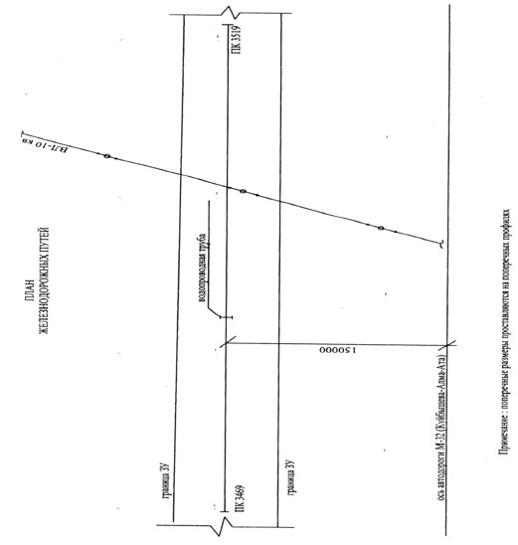

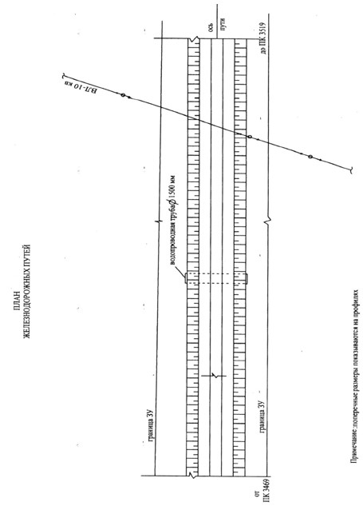

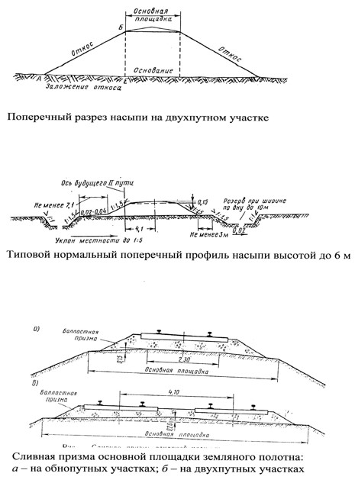

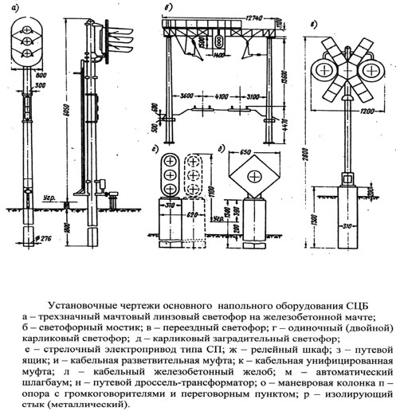

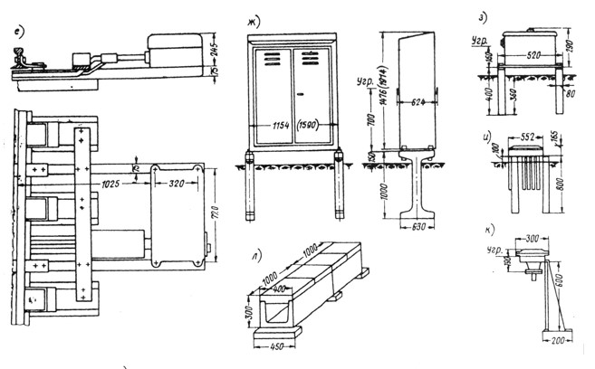

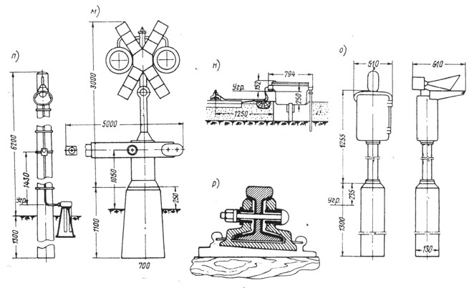

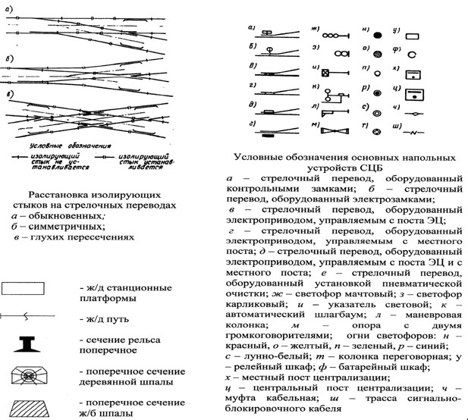

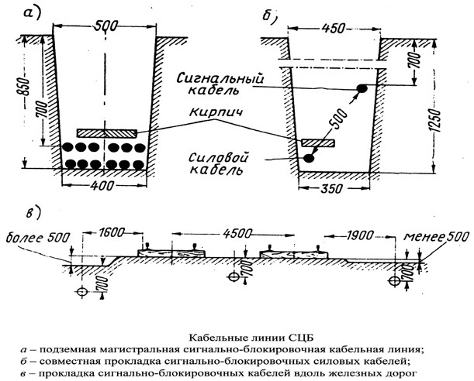

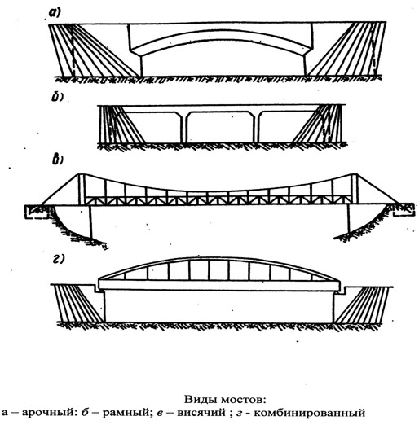

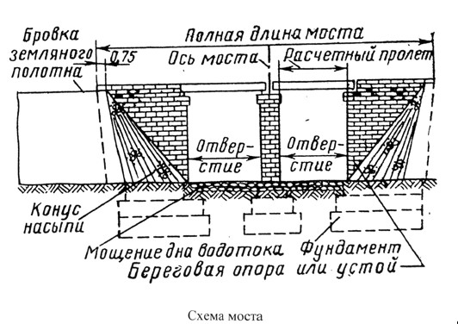

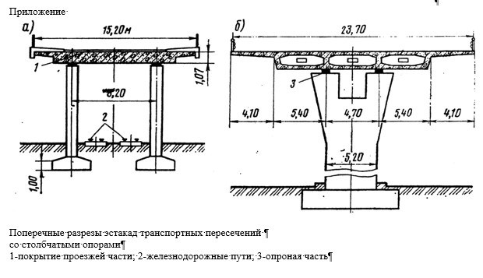

Приложение 14
к Инструкции по
первичному и последующему
государственному техническому
обследованию объектов недвижимости
Схема и таблицы зеленых насаждений

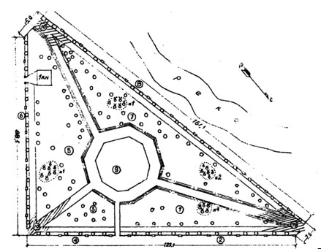

Экспликация
№ учетного участка | № | Наименование пород | Кол-во
1 |  | Ясень | 10
1 | 1 | Сирень | 5
1 |  | Кизил | 317
2 |  | Ясень | 12
3 |  | Ясень | 8
3 |  | Кизил | 156
4 |  | Ясень | 6
5 |  | Ясень | 24
5 | 1 | Сирень | 7
5 |  | Кизил | 714
6 |  | Ясень | 14
7 |  | Ясень | 33
7 | 1 | Сирень | 6
7 | 2 | Сирень | 7
7 |  | Кизил | 1003
8 |  | Ясень | 24
9 | цветник
10 |  | Дорожки
ВСЕГО:
 |  | Ясень | 131
 |  | Сирень | 25
 |  | Кизил | 2190

ТАБЛИЦА № 1
для определения диаметра по измеренной длине окружности (округленно до 1 см)
Длина  окружности | Диаметр в см | Длина  окружности | Диаметр в см | Длина  окружности | Диаметр в см
31 | 10 | 107 | 34 | 182 | 58
38 | 12 | 113 | 36 | 188 | 60
44 | 14 | 119 | 38 | 195 | 62
50 | 16 | 126 | 40 | 201 | 64
57 | 18 | 132 | 42 | 207 | 66
63 | 20 | 138 | 44 | 214 | 68
69 | 22 | 144 | 46 | 220 | 70
75 | 24 | 151 | 48 | 226 | 72
82 | 26 | 157 | 50 | 233 | 74
88 | 28 | 163 | 52 | 239 | 76
94 | 30 | 170 | 54 | 245 | 78
100 | 32 | 176 | 56 | 251 | 80

Бонитет условий местопроизрастания
На рост леса в участке могут оказывать влияние почва, рельеф, уровень грунтовых вод и другие факторы. Сочетание факторов, влияющих на рост леса, создают самые разнообразные условия местопроизрастания. Одни из них весьма благоприятны для роста, другие - менее благоприятны, и, наконец, могут быть такие, при которых лесная растительность влачит жалкое существование (сосняки на глубоких сфагновых болотах, дуб на солонце и др.).
В разных условиях местопроизрастания прирост и диаметр отдельно стоящего дерева будет различным, т.е. обладать разными показателями "урожайности условий местопроизрастаний". Показатель урожайности для данных условий местопроизрастания называется бонитетом, а разные степени ее - классами бонитета.
ТАБЛИЦА № 2
показатели хода роста яблони
Возраст | Высота Н | Диаметр Д | Н | д
 | I класс бонитета |  | II класс бонитета
10 | 3,8 | 2,5 | 2,0 | 2,0
20 | 5,8 | 6,4 | 2,6 | 4,4
30 | 7Д | 11,5 | 3,0 | 7,6
40 | 8Д | 16,8 | 3,8 | 9,6
50 | 8,8 | 21,2 | 4,1 | 12,0
60 | 9,2 | 25,7 | 4,6 | 14,0
70 | 9,5 | 28,9 | 5,1 | 15,6
80 | 9,8 | 32,0 | 5,5 | 17,2
90 | 10,1 | 34,7 | 5,7 | 18,4
90 | - | - | - | -
98 | - | - | 5,9 | 20,4
100 | 10,3 | 37,0 | - | -
104 | 10,5 | 37,6 | - | -
ТАБЛИЦА № 3
ход роста нормальных ясеневых насаждений
Возраст | Высота Н | Диаметр Д | Н | д
 | I бонитет |  | II бонитет
20 | 9,5 | 6,0 | 6,3 | 3,3
30 | 15,0 | 12,0 | 10,2 | 6,7
40 | 19,5 | 17,8 | 14,0 | 10,7
50 | 22,5 | 22,2 | 17,0 | 15,0
60 | 25,0 | 25,6 | 19,5 | 18,7
70 | 26,8 | 29,0 | 21,5 | 21,8
80 | 28,0 | 31,0 | 22,8 | 24,0
90 | 29,0 | 33,0 | 24,0 | 26,0
100 | 29,9 | 35,5 | 24,8 | 27,3
110 | 30,7 | 37,8 | 25,5 | 28,7
120 | 31,4 | 40 | 26,0 | 30,0

ТАБЛИЦА № 4
ход роста липовых семенных насаждений (по Матвееву-Мотину)
Возраст | Высота  Н | Средний  диаметр  д | Н | Д | Н | Д | Н | д
 | I бонитет |  | II бонитет |  | III бонитет |  | IV бонитет
20 | 6,4 | 5,5 | 5,6 | 4,8 | 4,8 | 4,1 | 4,0 | 3,4
30 | 11,0 | 10,8 | 9,7 | 9,5 | 8,3 | 8,2 | 6,9 | 6,8
40 | 16,2 | 16,1 | 14,2 | 14,1 | 12,2 | 12,1 | 10,1 | 10,1
50 | 20,3 | 20,8 | 17,8 | 18,5 | 15,2 | 15,9 | 12,7 | 13,2
60 | 23,2 | 24,4 | 20,4 | 21,9 | 17,5 | 18,8 | 14,6 | 15,7
70 | 25,4 | 28,3 | 22,3 | 24,8 | 19,1 | 21,3 | 15,9 | 17,7
80 | 27,2 | 31,2 | 23,8 | 27,4 | 20,4 | 23,6 | 17,0 | 19,6
90 | 28,6 | 34,2 | 25,0 | 30,0 | 21,5 | 25,8 | 17,9 | 21,4
100 | 29,8 | 37,2 | 26,1 | 32,5 | 22,4 | 27,9 | 18,7 | 23,2
110 | 30,9 | 39,7 | 27,1 | 34,8 | 23,2 | 29,9 | 19,4 | 24,9
120 | 31,9 | 42,2 | 28,0 | 37,0 | 24,0 | 31,8 | 20,0 | 26,4
130 | 32,8 | 44,7 | 29,5 | 39,2 | 24,7 | 33,7 | 20,6 | 28,0
140 | 33,6 | 47,0 | 29,8 | 41,2 | 25,3 | 35,3 | 21,1 | 29,5
150 | 34,3 | 49,0 | 30,1 | 43,0 | 25,8 | 37,0 | 21,5 | 30,7
160 | 34,9 | 50,8 | 30,6 | 44,6 | 26,2 | 38,3 | 21,9 | 31,9
170 | 35,4 | 52,3 | 31,0 | 45,9 | 26,6 | 39,4 | 22,2 | 32,8
180 | 35,8 | 53,5 | 31,3 | 46,9 | 26,9 | 40,3 | 22,4 | 33,5
190 | 36,1 | 54,4 | 31,6 | 47,7 | 27,1 | 41,0 | 22,6 | 34,0
200 | 36,3 | 55,0 | 48,3 | 46,0 | 27,3 | 41,5 | 22,7 | 34,3
ТАБЛИЦА № 5
ход роста дубовых семенных насаждений (по Вимменауру)
Возраст | Высота  Н | Средний  диаметр  д | Н | Д | Н | д | Н | Д
 | I бонитет |  | II бонитет |  | III бонитет |  | IV бонитет
20 | 9,3 | 6,5 | 7,3 | 5,2 | 5,4 | 3,7 | 3,8 | 2,6
30 | 14,1 | 11,0 | 11,4 | 9,2 | 8,3 | 6,7 | 5,9 | 4,6
40 | 18,3 | 15,5 | 14,9 | 13,3 | 11,2 | 10,0 | 8,0 | 7,3
50 | 21,8 | 20,5 | 17,9 | 17,5 | 13,9 | 13,8 | 10,0 | 10,0
60 | 24,2 | 25,0 | 20,3 | 21,2 | 16,2 | 17,2 | 12,0 | 13,0
70 | 26,3 | 29,0 | 22,4 | 24,8 | 18,2 | 20,4 | 13,8 | 16,0
80 | 28,1 | 32,5 | 24,1 | 28,3 | 19,9 | 23,6 | 15,4 | 18,7
90 | 29,6 | 36,0 | 25,6 | 31,7 | 21,4 | 26,7 | 16,9 | 21,4
100 | 30,9 | 39,5 | 26,9 | 35,0 | 22,8 | 29,7 | 18,3 | 24,0
110 | 32,0 | 43,0 | 28,1 | 38,3 | 24,1 | 32,7 | 19,6 | 26,5
120 | 32,9 | 45,5 | 29,2 | 41,6 | 25,2 | 35,6 | 20,7 | 29,0
130 | 33,7 | 50,0 | 30,1 | 44,6 | 26,2 | 38,5 | 21,7 | 31,5
140 | 34,4 | 53,3 | 30,9 | 47,5 | 27,1 | 41,3 | 22,7 | 34,0
150 | 35,0 | 56,5 | 31,7 | 50,4 | 27,9 | 43,9 | 23,6 | 36,5
160 | 35,6 | 59,5 | 32,4 | 53,3 | - | - | - | -
ТАБЛИЦА № 6
усредненная таблица хода роста ильмовых (карагач)
Возраст | Высота Н | Диаметр Д
10 | 7,0 | 10
20 | 15,0 | 15
30 | 18,0 | 25
40 | 22,0 | 40
50 | 23,0 | 50
60 | 25,0 | 60
70 |  | 70
80 |  | 80
90 |  | 90
100 |  | 100
ТАБЛИЦА № 7
ход роста осокоревых (тополь черный) насаждений (по Гаврилову)
Возраст | Шкала бонитетов |  | Ход роста
 | I бонитет | II бонитет | I бонитет |  | II бонитет
 | Высота | (в н) | Н | д | Н | д
5 | - | - | 4,9 | 2,6 | - | -
10 | - | - | 10,5 | 7,0 | - | -
15 | 16,5-13,5 | 13,4-10,5 | 15,5 | 12,5 | 12,0 | 10,8
20 | 22,6-18,9 | 18,8-15,2 | 20,7 | 13,4 | 17,0 | 16,1
25 | 27,2-22,9 | 22,8-18,6 | 25,0 | 24,4 | 20,7 | 21,5
30 | 30,2-25,5 | 25,4-20,8 | 27,8 | 29,4 | 23,1 | 25,5
35 | 32,8-27,4 | 27,3-22,1 | 29,8 | 33,8 | 24,9 | 28,7
40 | 34,0-28,8 | 28,7-23,6 | 31,4 | 37,6 | 26,2 | 31,3
45 | 35,7-29,9 | 29,8-24,5 | 32,0 | 40,6 | 27,2 | 33,3
50 | 36,3-30,8 | 30,7-25,3 | 33,5 | 43,1 | 28,0 | 34,9
55 | 37,1-31,5 | 31,4-25,9 | 34,3 | 45,2 | 28,7 | 36,3
60 | 37,7-32,1 | 32,0-26,5 | 34,9 | 47,1 | 29,3 | 37,5
70 | 39,7-33,1 | - | 35,9 | 50,1 | - | -
ТАБЛИЦА № 8
усредненная таблица хода роста тополей
Возраст | Высота | Средний диаметр
5 | 5-6 | 6-7
10 | 7,0 | 10,0
15 | 12,0 | 14,0
20 | 16-17 | 18-20
25 | 20-22 | 26,0
30 | 23 | 30,0
35 | 25,0 | 35,0
40 | 25,0 | 37,0
45 | - | 45
50 | - | 50
55 | - | 55
60 | - | 60
65 | - | 65
70 | - | 70
ТАБЛИЦА № 9
ход роста осиновых насаждений (всеобщая таблица по Тюрину)
Возраст | Высота  Н | Средний диаметр Д | Н | д | Н | д | Н | д | Н | д | Н | д
 | 1а бонитет |  | I бонитет |  | II бонитет |  | III бонитет |  | IV бонитет |  | V бонитет
10 | 7,5 | 6,5 | 6,4 | 5,6 | 5,3 | 4,6 | 4,3 | 3,8 | 3,2 | 2,8 | 2,1 | 1,4
20 | 12,4 | 10,6 | 10,8 | 9,3 | 9,4 | 8,0 | 7,9 | 6,8 | 6,5 | 5,6 | 5,0 | 4,4
30 | 16,8 | 15,0 | 14,9 | 13,0 | 13,1 | 11,2 | 11,2 | 9,7 | 9,5 | 8,1 | 7,6 | 6,5
40 | 20,6 | 19,2 | 18,5 | 16,8 | 16,4 | 14,6 | 14,2 | 12,3 | 12,1 | 10,3 | 9,8 | 8,3
50 | 23,9 | 23,2 | 21,3 | 20,1 | 18,9 | 17,3 | 16,4 | 14,6 | 14,0 | 12,1 | 11,4 | 9,7
60 | 26,5 | 27,0 | 23,7 | 23,0 | 20,9 | 19,6 | 18,1 | 16,2 | 15,2 | 13,3 | 12,4 | 10,6
70 | 28,6 | 29,8 | 25,4 | 25,3 | 22,3 | 21,3 | 19,2 | 17,6 | 16,1 | 14,2 | 13,1 | 11,2
80 | 30,2 | 32,1 | 26,8 | 27,2 | 23,5 | 22,6 | 20,1 | 18,5 | 16,8 | 14,9 | 13,4 | 11,6
90 | 31,1 | 33,6 | 27,5 | 28,3 | 24,0 | 23,5 | - | - | - | - | - | -
100 | 31,7 | 34,4 | 28,1 | 29,0 | - | - | - | - | - | - | - | -
ТАБЛИЦА № 10
ход роста семенных насаждений белой акации
Возраст | Средняя высота Н | Средний диаметр Д | Н | Д | н | д
 | I бонитет |  | II бонитет |  | III бонитет
5 | 9,0 | 7,6 | 6,7 | 6,0 | 5,2 | 4,4
10 | 15,5 | 12,5 | 11,7 | 10,3 | 9,4 | 7,9
15 | 17,3 | 13,7 | 15,9 | 13,1 | 12,6 | 10,0
20 | - | - | 18,8 | 15,4 | 14,7 | 11,6
ТАБЛИЦА № 11
ход роста березовых насаждений (всеобщая таблица по Тюрину)
Возраст | Высота  Н | Средний диаметр Д | Н | Д | Н | д | Н | д | Н | д | Н | д
 | 1а бонитет |  | I бонитет |  | II бонитет |  | III бонитет |  | IV бонитет |  | У бонитет
10 | 6,3 | 4,7 | 5,7 | 4,0 | 4,5 | 3,4 | 3,4 | 2,4 | 2,2 | 1,2 | 1,5 | -
20 | 12,6 | 10,3 | 11,3 | 9,0 | 9,5 | 7,5 | 7,7 | 6,0 | 6,2 | 4,4 | 4,8 | 3,6
30 | 17,5 | 16,1 | 15,5 | 13,5 | 13,5 | 11,2 | 11,3 | 9,0 | 9,1 | 7,1 | 7,3 | 5,5
40 | 21,3 | 21,6 | 19,0 | 18,5 | 16,7 | 15,0 | 14,0 | 11,9 | 11,5 | 9,2 | 9,2 | 7,1
50 | 24,3 | 26,6 | 21,6 | 22,0 | 19,0 | 18,3 | 16,0 | 14,5 | 13,4 | 11,0 | 10,8 | 8,6
60 | 26,6 | 30,8 | 23,8 | 25,4 | 21,0 | 21,0 | 17,8 | 16,4 | 14,7 | 12,5 | 12,0 | 10,0
70 | 28,4 | 34,3 | 25,5 | 28,7 | 22,5 | 23,4 | 19,2 | 18,3 | 15,9 | 13,0 | 13,0 | 10,9
80 | 29,8 | 37,1 | 26,8 | 31,0 | 23,6 | 25,0 | 20,2 | 20,0 | 16,7 | 15,0 | 13,7 | 11,5
90 | 31,0 | 39,3 | 27,7 | 32,7 | 24,5 | 26,5 | 21,0 | 21Д | 17,4 | 15,8 | - | -
100 | 31,8 | 41,1 | 28,5 | 34,0 | 25,1 | 27,6 | 21,5 | 21,9 | - | - | - | -
ТАБЛИЦА № 12
од роста насаждений пихты сибирской в Восточном Казахстане
Возраст | Средняя высота Н | Средний  диаметр  д | Н | д | Н | д | Н | д | Н | д
 | 1а бонитет, тип леса |  | I бонитет |  | III бонитет |  | IV бонитет |  | V бонитет
 | - пихтач злаково |  | тип леса - |  | тип леса - |  | тип леса - |  | тип леса -
 | Разнотравный |  | пихтач |  | пихтач |  | пихтач |  | пихтач
 |  |  | Большетра- |  | разнотрав |  | горкушев |  | черничасо
 |  |  | вный |  | ный |  | ый |  | вый
20 | 6,7 | 7,5 | 5,8 | 5,9 | 4,5 | 4,9 | 3,5 | 4,1 | - | -
30 | 10,6 | 11,3 | 7,2 | 8,5 | 6,5 | 7,0 | 5,1 | 6,0 | 3,8 | 5,0
40 | 13,4 | 14,8 | 11,1 | 11,8 | 9,0 | 9,5 | 7,1 | 8,0 | 5,2 | 6,7
50 | 17,0 | 19,5 | 14,3 | 15,3 | 11,6 | 12,0 | 9,2 | 10,1 | 6,7 | 8,4
60 | 20,3 | 25,7 | 17,2 | 18,8 | 13,9 | 15,1 | 11,2 | 12,3 | 8,1 | 9,9
70 | 23,2 | 28,2 | 19,6 | 22,1 | 15,9 | 18,0 | 13,4 | 14,9 | 9,4 | 11,6
80 | 25,7 | 33,0 | 21,0 | 25,3 | 17,0 | 21,0 | 15,0 | 17,1 | 10,4 | 13,2
90 | 27,9 | 36,2 | 23,4 | 29,0 | 19,0 | 23,9 | 16,2 | 19,4 | 11,2 | 14,7
100 | 29,9 | 39,0 | 25,1 | 32,1 | 20,4 | 26,8 | 17,2 | 20,4 | 11,8 | 16,1
110 | 31,6 | 40,9 | 26,4 | 34,2 | 21,5 | 29,0 | 18,0 | 22,7 | 12,2 | 17,2
ТАБЛИЦА № 13
ход роста еловых насаждений (всеобщая таблица по Тюрину)
Возраст | Высота  Н | Средний диаметр Д | Н | д | Н | д | Н | д | Н | д | Н | д
 | 1а бонитет |  | I бонитет |  | II бонитет |  | III бонитет |  | IV бонитет |  | V бонитет
20 | 6,5 | 5,8 | 5,0 | 4,3 | 3,5 | 2,8 | 2,6 | 1,8 | 1,8 | - | 1,3 | -
30 | 11,0 | 10,4 | 8,3 | 7,6 | 6,4 | 5,8 | 4,7 | 4,0 | 3,6 | 2,9 | 2,7 | 1,9
40 | 16,1 | 16,0 | 12,3 | 11,8 | 9,6 | 9,0 | 7,4 | 6,8 | 5,7 | 5,0 | 4,4 | 3,6
50 | 20,5 | 21,0 | 16,2 | 16,1 | 13,0 | 12,6 | 10,3 | 9,6 | 8,2 | 7,4 | 6,4 | 5,7
60 | 24,2 | 25,6 | 19,9 | 20,3 | 16,3 | 16,2 | 13,1 | 12,8 | 10,6 | 10,0 | 8,5 | 7,8
70 | 27,2 | 29,6 | 22,8 | 24,0 | 19,2 | 19,5 | 15,8 | 15,7 | 12,7 | 12,4 | 10,4 | 9,8
80 | 29,7 | 33,0 | 25,4 | 27,2 | 21,5 | 22,4 | 18,0 | 18,2 | 14,6 | 14,4 | 11,9 | 11,4
90 | 31,8 | 35,9 | 27,5 | 30,0 | 23,6 | 24,9 | 19,9 | 20,3 | 16,4 | 16,2 | 13,2 | 12,8
100 | 33,5 | 38,4 | 29,2 | 32,3 | 25,4 | 27,2 | 21,4 | 22,2 | 17,7 | 17,8 | 14,3 | 14,0
110 | 34,9 | 40,4 | 30,8 | 34,4 | 26,8 | 29,1 | 22,7 | 23,9 | 18,8 | 19,1 | 15,2 | 14,9
120 | 36,1 | 42,1 | 32,0 | 36,2 | 28,1 | 30,8 | 23,8 | 25,2 | 19,8 | 20,2 | 15,8 | 15,6
ТАБЛИЦА № 14
ход роста насаждений лиственницы сибирской в Восточном Казахстане
Возраст | Высота  Н | Средний  диаметр  д | Н | Д | Н | д | Н | д
 | IV бонитет |  | V бонитет |  | V бонитет |  | Vaбонитет
 | (I местный) |  | (II местный) |  | (III местный) |  | (IV местный)
20 | 5,0 | 4,2 | 4,0 | 3,2 | 3,0 | 2,4 | 2,3 | 2,0
40 | 10,6 | 10,6 | 7,8 | 8,6 | 5,8 | 6,9 | 4,7 | 5,6
60 | 14,3 | 14,6 | 11,1 | 12,4 | 8,4 | 10,5 | 6,0 | 8,7
80 | 16,9 | 17,4 | 13,6 | 15,0 | 10,4 | 12,9 | 7,3 | 10,7
100 | 18,8 | 19,8 | 15,4 | 17,1 | 11,9 | 14,9 | 8,4 | 12,6
120 | 20,1 | 21,5 | 16,7 | 19,0 | 13,0 | 16,7 | 9,2 | 14,2
140 | 21,2 | 22,8 | 17,5 | 20,3 | 13,8 | 18,0 | 9,6 | 15,6
160 | 21,8 | 24,1 | 18,2 | 21,7 | 14,4 | 19,1 | - | -
180 | 22,4 | 25,2 | - | - | - | - | - | -
200 | 23,0 | 25,8 | - | - | - | - | - | -
ТАБЛИЦА № 15
ход роста сосновых насаждений (всеобщая таблица по Тюрину)
Возраст | Высота  Н | Средний диаметр Д | Н | Д | Н | д | Н | д | Н | д | Н | д
 | 1а бонитет |  | I бонитет |  | II бонитет |  | III бонитет |  | IV бонитет |  | V бонитет
20 | 9,6 | 9,6 | 8,4 | 8,4 | 7,2 | 7,2 | 5,6 | 5,9 | 4,7 | 4,5 | 3,5 | 3,2
30 | 14,3 | 14,5 | 12,3 | 12,6 | 10,6 | 10,8 | 8,7 | 8,8 | 7,2 | 7,0 | 5,4 | 5,2
40 | 18,4 | 19,0 | 16,2 | 16,6 | 14,0 | 14,2 | 11,7 | 11,8 | 9,6 | 9,3 | 7,4 | 7,1
50 | 22,2 | 23,3 | 19,6 | 20,4 | 17,0 | 17,5 | 14,3 | 14,5 | 11,8 | 11,6 | 9,2 | 9,0
60 | 25,3 | 27,2 | 22,4 | 23,8 | 19,5 | 20,6 | 16,5 | 17,2 | 13,8 | 13,8 | 10,8 | 10,6
70 | 27,9 | 30,3 | 24,8 | 27,0 | 21,7 | 23,4 | 18,5 | 19,5 | 15,4 | 15,9 | 12,3 | 12,2
80 | 30,0 | 34,1 | 26,7 | 30,2 | 23,4 | 26,0 | 20,0 | 21,8 | 16,7 | 17,8 | 13,4 | 13,7
90 | 31,9 | 37,2 | 28,4 | 33,0 | 24,9 | 28,4 | 21,4 | 24,1 | 17,8 | 19,6 | 14,3 | 15,1
100 | 33,6 | 40,0 | 29,9 | 35,5 | 26,2 | 30,6 | 22,5 | 26,1 | 18,7 | 21,3 | 15,1 | 16,4
110 | 34,8 | 42,4 | 31,0 | 37,6 | 27,2 | 32,6 | 23,4 | 27,9 | 19,5 | 22,7 | 15,6 | 17,5
120 | 36,0 | 44,5 | 32,0 | 39,4 | 28,0 | 34,3 | 24,0 | 29,4 | 20,0 | 24,0 | 16,0 | 18,4
130 | 36,8 | 46,0 | 32,7 | 40,8 | 28,6 | 35,6 | 24,6 | 30,7 | 20,4 | 29,9 | - | -
140 | 37,5 | 47,0 | 33,3 | 41,8 | 29,1 | 36,6 | 25,0 | 31,6 | 20,7 | 25,6 | - | -
ТАБЛИЦА № 16
распределение насаждений по классам бонитета
Возраст (лет) | Высота семенных насаждений (в м)
 | 1а | I | II | III | IV | V | Va
10 | 6-5 | 5-4 | 4-3 | 3-2 | 2-1 | - | -
20 | 12-10 | 9-8 | 7-6 | 6-5 | 4-3 | 2 | 3-2
30 | 16-14 | 13-12 | 11-10 | 9-8 | 7-6 | 5-4 | 4-3
40 | 20-18 | 17-15 | 14-13 | 12-10 | 9-8 | 7-5 | 5-4
50 | 24-21 | 20-18 | 17-15 | 14-12 | 11-9 | 8-6 | 7-5
60 | 28-24 | 23-20 | 19-17 | 16-14 | 13-11 | 10-8 | 8-6
70 | 30-26 | 25-22 | 21-19 | 18-16 | 15-12 | 11-9 | 10-7
80 | 32-28 | 27-24 | 23-21 | 20-17 | 16-14 | 13-11 | 11-8
90 | 34-30 | 29-26 | 25-23 | 22-19 | 18-15 | 14-12 | 12-9
100 | 35-31 | 30-27 | 26-24 | 23-20 | 19-16 | 15-13 | 12-10
110 | 36-32 | 31-29 | 28-25 | 24-21 | 20-17 | 16-13 | 13-10
120 | 38-34 | 33-30 | 29-26 | 25-22 | 21-18 | 17-14 | 13-10
130 | 38-54 | 33-30 | 29-26 | 25-22 | 21-18 | 17-14 | 13-10
140 | 39-35 | 34-31 | 30-27 | 26-23 | 22-18 | 17-14 | 13-10
150 | 39-35 | 34-31 | 30-27 | 26-23 | 22-19 | 18-14 | 13-10
160 | 40-36 | 35-31 | 30-27 | 26-23 | 22-19 | 18-14 | 13-10
и выше | - | - | - | - | - | - | -
Приложение 15
к Инструкции по
первичному и последующему
государственному техническому
обследованию объектов недвижимости
Схемы мостов и путепроводов

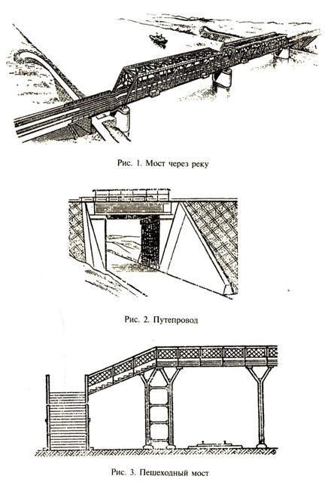

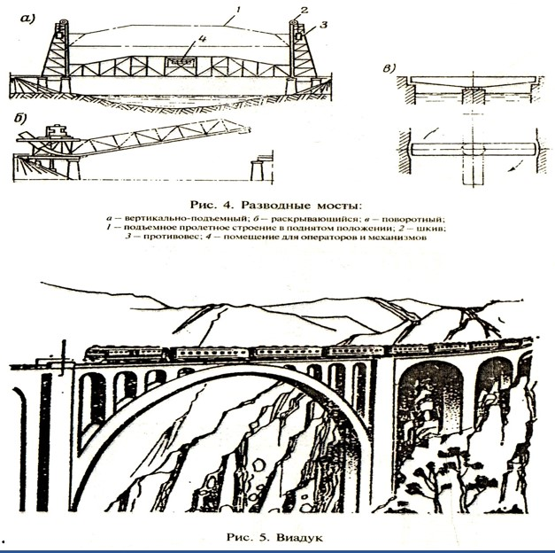

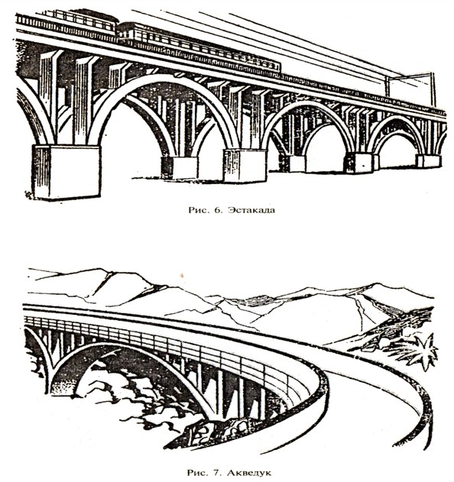

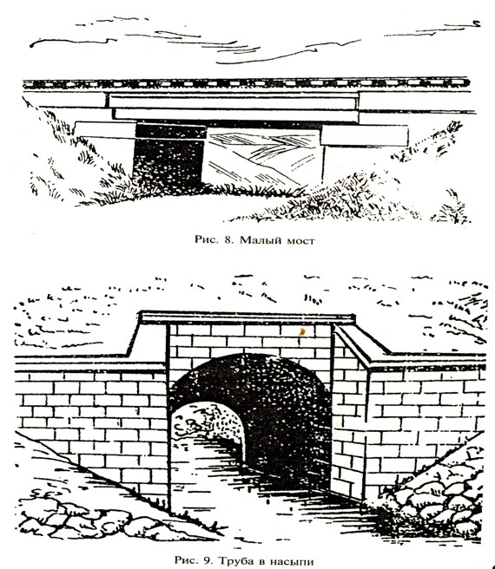

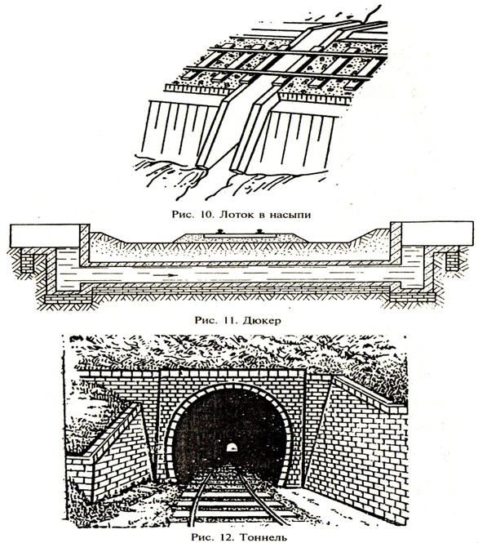

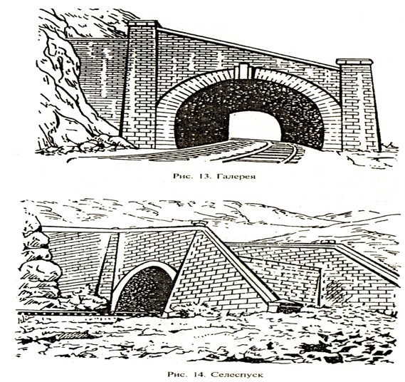

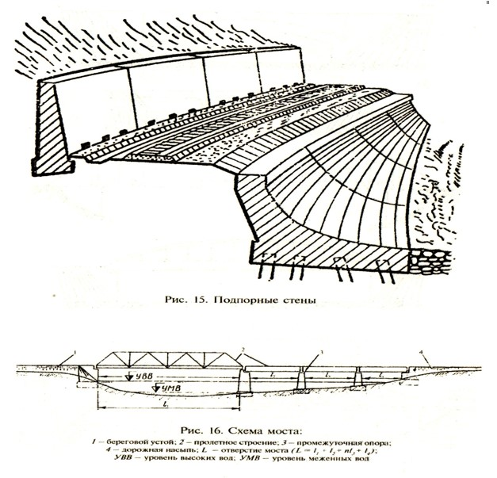

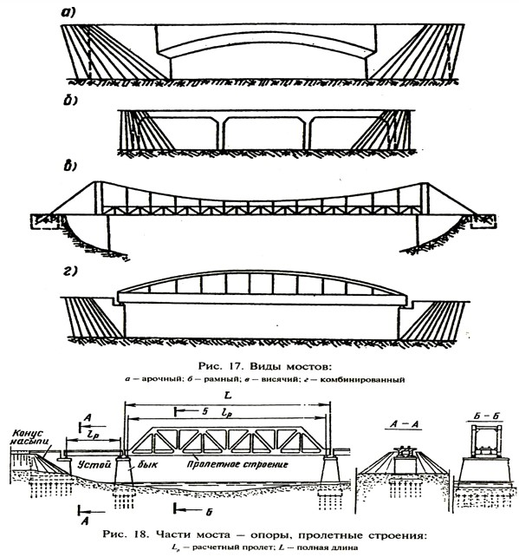

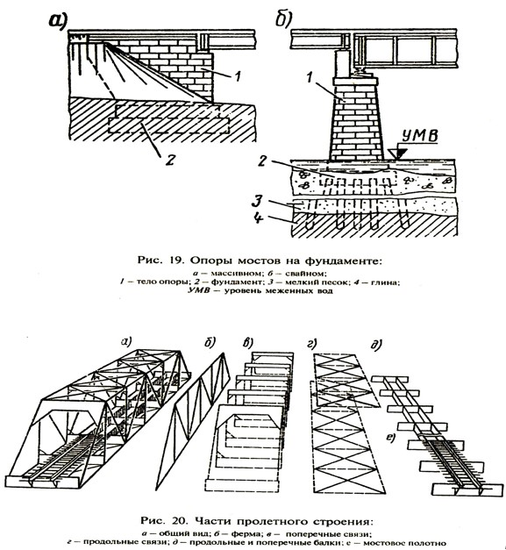

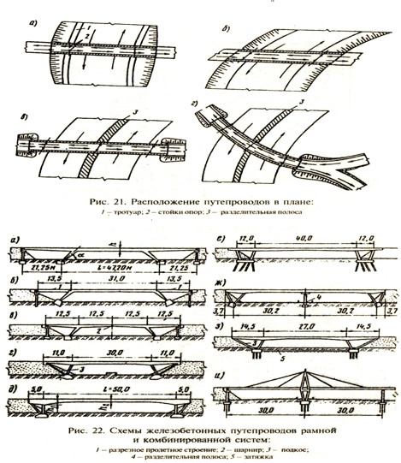

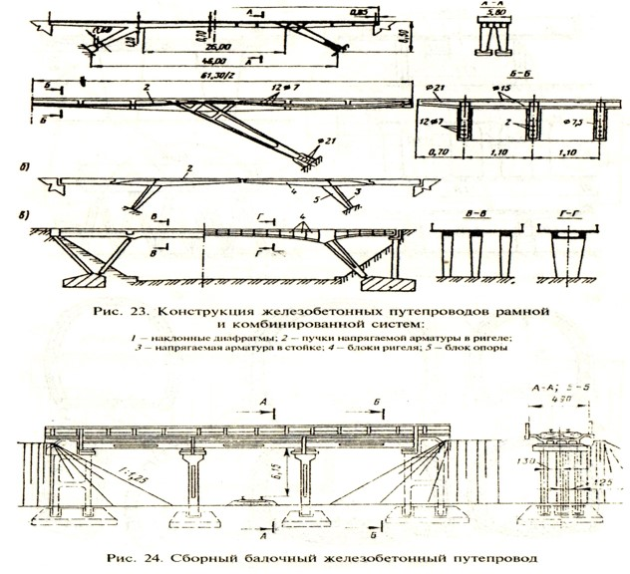

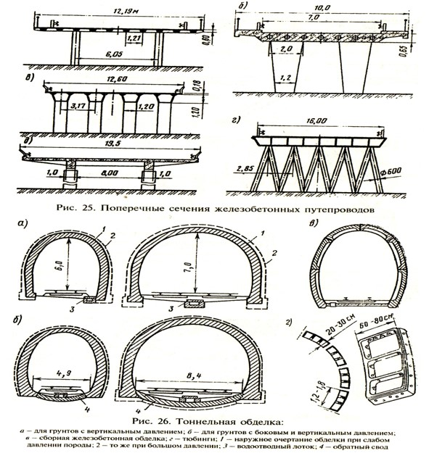

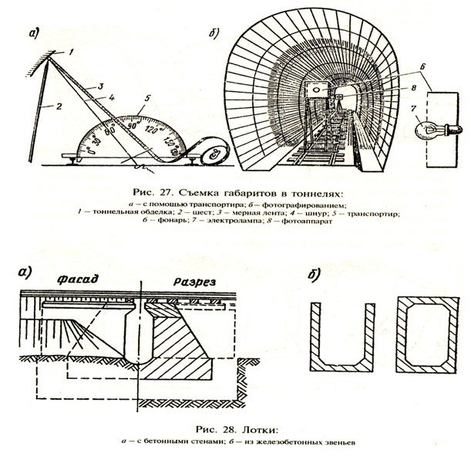

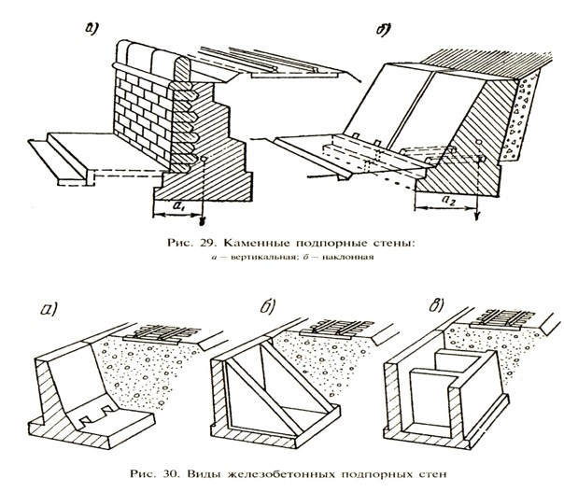

Приложение 16
к Инструкции по
первичному и последующему
государственному техническому
обследованию объектов недвижимости
Схемы и таблица набережных

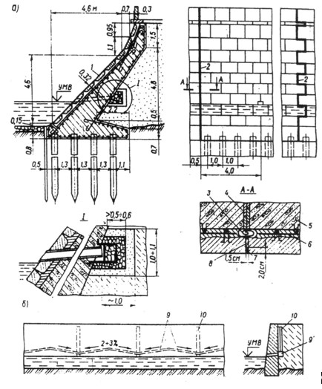

Рис.1 Конструкция подпорной стены из монолитного железобетона:
1-облицовка; 2-деформационный шов; 3-жгут; 4-щит, обернутый толем, или битумный мат;5-железобетоные стенки; 6-слой цементного раствора с арматурной сеткой для крепления камней облицовки; 7-расшивка цементным раствором; 8-просмоленная пакля;
9-горизонтальные дрены; 10- вертикальные

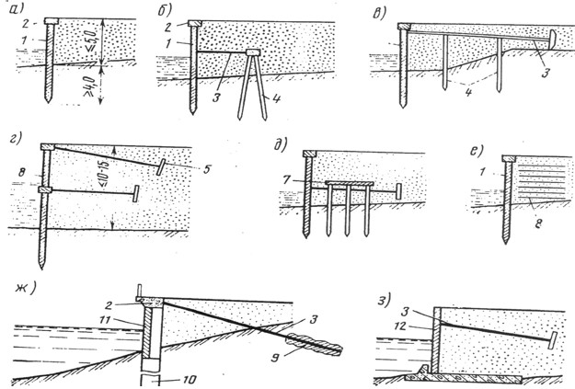

Рис.2 Шпунтовые и заанкеренные подпорные стены:
1-шпунт; 2-монолитный оголовок; 3-тяж анкера; 4-сван;
5-анкерная плита; 6-сборные панели; 7-разгулочная плита; 8-арматурный элемент засыпки;9-грунтовый анкер; 10- буровые сваи; 11-ребристые сборные блоки; 12-вертикальные блоки плит.

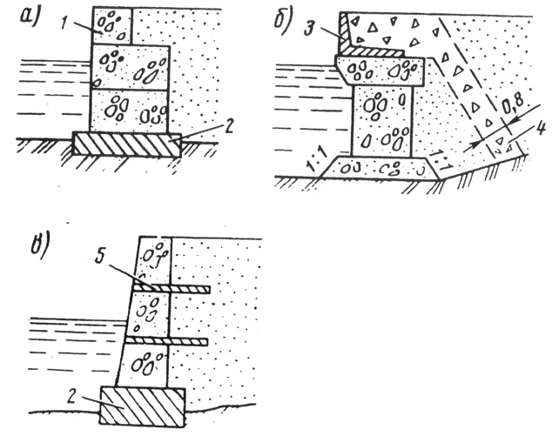

Рис.3 Сборные железобетонные подпорные стены из массивных блоков:
1-блок массивной стены; 2-фундаментный блок; 3-уголковый блок; 4-дренажный слой щебня;5-железобетонная плита.

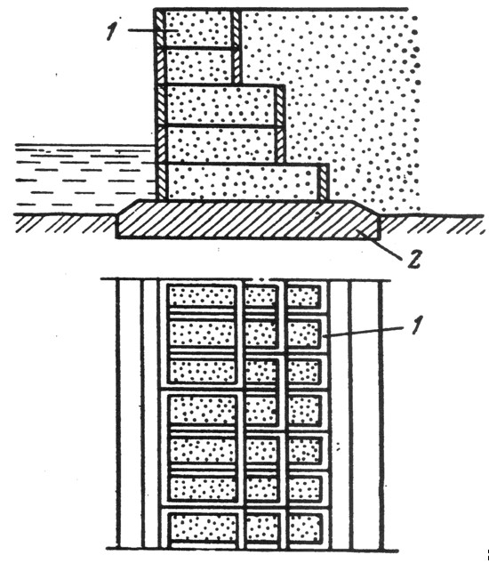

Рис.4 Ряжевая подпорная стена:
1-коробчатый блок; 2-фундамент.

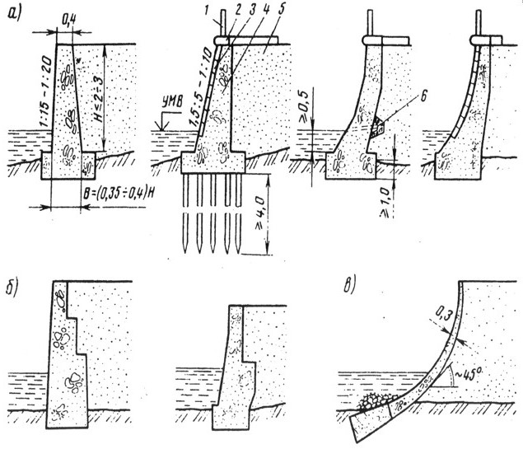

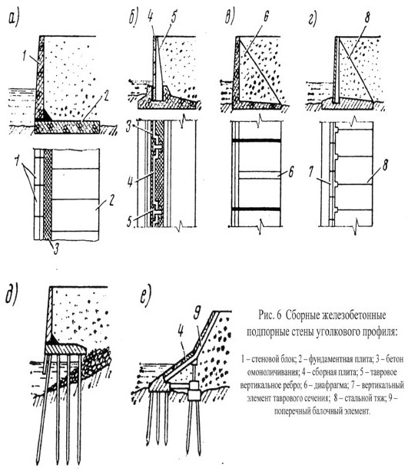

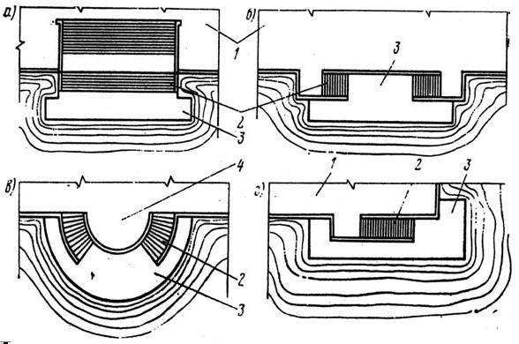

Таблица для определения процента износа
сооружений дорожно-мостового хозяйства
Характеристика износа | Оценка технического состояния | Процент износа
Ж. Берегоукрепительные сооружения
Набережные, облицованные гранитом или песчаником:
а) деформации в кладке облицовок не наблюдается, в облицовке нет трещин, выветрившихся и выкрошившихся частей, парапет и ограждения в хорошем состоянии; | Хорошее | 0-10
б) кладка стенок трещин и деформаций не имеет. Незначительные трещины по швам облицовки, указывающие на плохую связь облицовки с кладкой. Выветривание швов облицовки. Незначительные отклонения от вертикали от дельных камней парапета; | Удовлетворительное | 11-30
в) в кладке стенок наблюдаются деформации, трещины, происходящие от неравномерной осадки сооружения. Облицовка на значительном протяжении имеет повреждения и местами выкрошилась и отошла от кладки. Следы значительного выветривания. Значительное отклонение от вертикали камней парапета. Решетки местами выбиты. Требуется ремонт с перекладкой отдельных мест и добавлением материалов; | Неудовлетворительное | 31-60
г) профиль стенок нарушен на значительных участках с разрушением кладок. Облицовка полностью разрушилась. Имеются деформации, угрожающие разрушением всего укрепления. Парапет на большом протяжении разрушен, решетки выбиты. Требуется переустройство. | Негодное для эксплуатации | Свыше 60
Замещение откосов:
а) поверхность мощения ровная и плотная, имеет правильный профиль и уклон. Банкет в исправном состоянии. Осадки, оползания и размывов мощения не наблюдаются. Плетневые клетки повреждений не имеют; | Хорошее | -10
б) профиль укрепления правильный. Местами есть небольшие выбоины. Повреждения плетневых клеток. Требуется мелкий ремонт укрепления отдельными участками; | Удовлетворительное | 11-30
в) значительное расстройство профиля укреплений. оползания отдельных участков с образованием просадок. Разрушение плетневых клеток. Требуется ремонт банкета и мощения откоса на значительных участках с добавлением новых материалов; | Неудовлетворительное | 31-60
г) полное расстройство профиля укрепления, обусловленное расстройством всех его элементов, требуется переустройство укрепления; | Негодное для эксплуатации | Свыше 60
ОГРАЖДЕНИЯ
Деревянные
а) в столбах нет отклонений от вертикали. Столбы устойчивы. Дерево в полной сохранности без гнили. Решетка не имеет механических повреждений. Окраска сохранилась; | Хорошее | 0-10
б) отдельные столбы имеют небольшое отклонение от вертикали. Решетка местами имеет механические повреждения. Окраска утратилась. В целом забор устойчив; | Удовлетворительное | 11-30
в) отдельные столбы у основания прогнили и не держат. Забор расшатан, отдельные звенья решетки выбиты и утратились. Пожилины местами прогнили. | Неудовлетворительное | 31-60
г) опорные столбы и пожилины прогнили и подперты. Отдельные звенья поломаны и утратились. Забор грозит обрушиться. Требуется капитальный ремонт с добавлением более 50% нового материала; | Негодное для эксплуатации | Свыше 60
Каменные
а) трещин в кладке нет, за исключением волосных в штукатурке. Нет отклонений от вертикали. Горизонтальные линии цоколя, карниза без искривлений | Хорошее | 0-10
б) в кладке имеются незначительные трещины. Штукатурка местами отвалилась, отклонений от вертикали не наблюдается. Небольшие искривления горизонтальных линий цоколя и карниза; | Удовлетворительное | 11-30
в) в кладке имеются незначительные трещины. Штукатурка утратилась на большом протяжении. Значительное искривление горизонтальных линий цоколя и карниза и отклонение от вертикальной плоскости. Разрушение в кладке; | Неудовлетворительное | 31-60
г) значительная деформация, угрожающая обвалом. Кладка раздавлена и рассыпается. Требуется капитальный ремонт с добавлением более 50% нового материала. | Негодное для эксплуатации | Свыше 60
Металлические решетки на каменных столбах
а) каменные столбы не имеют трещин и отклонений от вертикали. Решетка в звеньях между столбами в хорошем состоянии; | Хорошее | 0-10
б) столбы имеют небольшие трещины и повреждения, но отклонения от вертикали не наблюдается. Решетка местами повреждена; | Удовлетворительное | 11-30
в) Столбы имеют значительные трещины и отклонения от вертикали. Имеются разрушения кладки отдельных столбов, отдельные элементы решетки выбиты; | Неудовлетворительное | 31-60
г) разрушение отдельных столбов на большом протяжении, отсутствие ряда звеньев решетки. Требуется капитальный ремонт с добавлением более 50% нового материала. | Негодное для эксплуатации | Свыше 60
Приложение 17
к Инструкции по
первичному и последующему
государственному техническому
обследованию объектов недвижимости
Схема трубопроводов

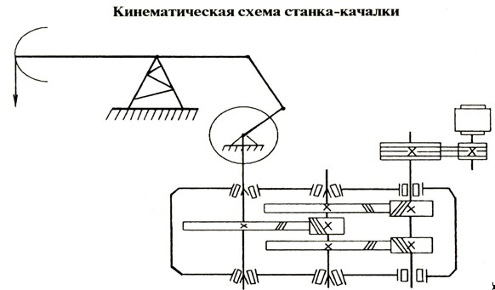

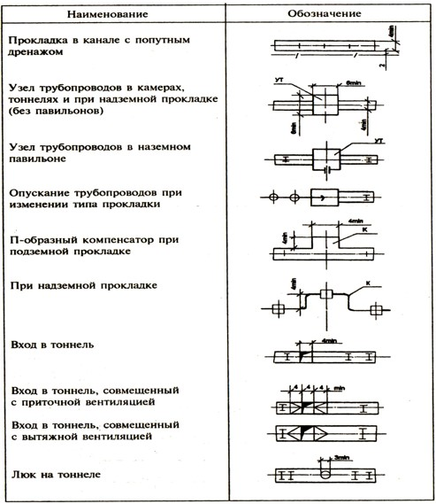

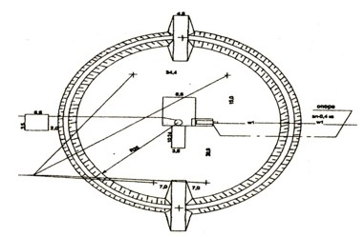

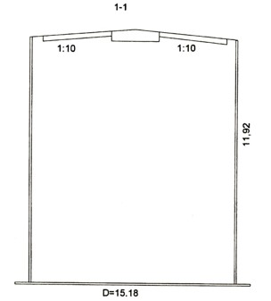

Филиал | __________________________________________________  Государственная корпорация "Правительство для граждан" |  | Инв. №
 | Скважина Sк – 4 ЗАО СП "Сазан - Курак" |  | М 1:50
Лист №
 | Исполнитель | Фио при наличии | подпись

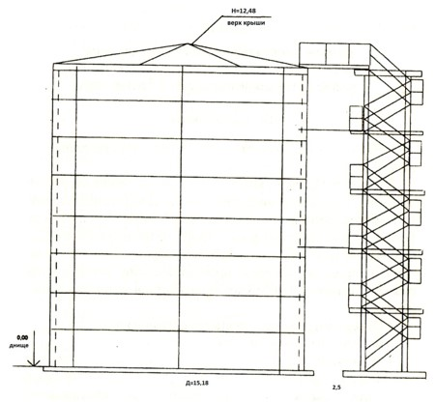

Филиал | __________________________________________________  Государственная корпорация "Правительство для граждан" |  | Инв. №
 | Скважина Sк – 4 ЗАО СП “Сазан - Курак" |  | М 1:50
Лист №
 | Исполнитель | ФИО –при наличий | подпись

© 2012. РГП на ПХВ «Институт законодательства и правовой информации Республики Казахстан» Министерства юстиции Республики Казахстан

